RAPORTUL DE ACTIVITATE PENTRU ANUL 2021
RUBEN LAȚCĂU – VICEPRIMAR AL MUNICIPIULUI TIMIȘOARA

Timișoara a avut un an cu creștere economică și cu o dezvoltare continuă, în ciuda provocărilor externe, generate de pandemie și de inflația prețurilor la gaz. Am dovedit că suntem un oraș dinamic și rezilient, care poate să treacă peste perioade dificile și să înflorească din nou.

Raportul cumulează rapoartele de activitate ale structurilor din aparatul de specialitate al primarului, care sunt în directa subordonare a viceprimarului.
Perioada raportată acoperă întregul an 2021.

Am avut anul cu cea mai mare execuție bugetară pentru investiții, 250 de milioane de lei și, în luna decembrie, au venit facturi care au însumat aproximativ 60 de milioane de lei, de la firmele care realizează lucrările de execuție pentru care suntem beneficiar. Toți acești bani au mers direct către realizarea investițiilor din șantierelor noastre.

Fiecare proiect de investiție reprezintă creșterea calității vieții pentru cetățenii din Timișoara.

Nu vorbim aici de idei mari, ci de detalii de execuție, care vor îmbunătăți experiența de zi cu zi a cetățenilor, odată finalizate. Fie că vorbim de dezvoltarea infrastructurii rutiere, de reparațiile punctuale și aducerea trotuarelor la nivel cu carosabilul pentru trecerile de pietoni din cartiere, la înnoirea flotei de transport public sau pregătirea infrastructurii culturale pentru 2023, am făcut toate demersurile pentru a asigura un ritm constant de lucru.

Municipiul Timișoara rămâne unul dintre cele mai importante poluri de creștere din țară.
În conformitate cu prevederile Legii nr.544/2001 privind liberul acces la
informaţiile de interes public şi ale normelor de aplicare a legii, instituţia noastră face public următorul Raport de activitate.

Raportul cumulează rapoartele de activitate ale structurilor din aparatul de
specialitate al primarului, care sunt în directa subordonare a viceprimarului.

Pentru cetațenii orașului, fondurile europene înseamnă creșterea calității vieții.
Din această perspectivă, ne-am concentrat pe dimensiunea verde si pe mobilitatea
alternativa oferind astfel o calitate mai bună vieții cetătenilor noștri prin amenajarea
mai multor spații pietonale și prin transport în comun ecologic.Reabilitarea și
extinderea spațiului pietonal în zona urbană, crearea de noi spații verzi, revitalizarea patrimoniului sunt direcțiile esentiale pe care acționează proiectele europene prezente și viitoare.

RAPORT DE ACTIVITATE
AL DIRECȚIEI INCUBATOR DE PROIECTE PE ANUL 2021

SERVICIUL DOCUMENTAȚII PROIECTE

Pregătirea documentațiilor de atribuire în vederea parcurgerii etapelor de realizare, execuție și implementare a obiectivelor de investiție din fonduri locale sau nerambursabile prin contractarea serviciilor de proiectare cu scopul elaborării documentațiilor tehnico-economice (expertize tehnice, studii de prefezabilitate, studii de fezabilitate, proiecte tehnice, alte documentații de specialitate impuse, conform legislației în domeniu).

În acest sens, în perioada 01.07-31.12.2021 au fost inițiate următoarele activități care au vizat obiective de investiții care vor fi dezvoltate și implementate pe diferite domenii de intervenții (regenerare urbană -spații publice și cvartal de blocuri de locuințe, monumente istorice -spații publice/clădiri, mobilitate urbană, infrastructura rutieră, eficientizare energetică, precum și alte documentații de specialitate- care vor sta în viitor la baza elaborării documentațiilor tehnico-economice la nivelul Municipiului Timișoara), prezentate în detaliu după cum urmează:

- Contractarea serviciilor de proiectare în vederea realizării obiectivului de investiţie: „Regenerare urbană – Zona Piața Traian“ – faza DALI+PT și asistența tehnică din partea proiectantului.
Prin realizarea proiectul „Regenerare urbană – Zona Piața Traian” dorim creșterea calității mediului și a vieții în municipiul Timisoara, prin reabilitarea spațiilor verzi și a locurilor publice deschise, precum și a infrastructurii publice urbane din arealul de intervenție propus din cadrul zonei de studiu.
Cartierul Fabric (sau zona Traian) este un cartier multicultural și variat din punct de vedere urbanistic, și se află în partea de est a orașului Timișoara, aproape de zona centrală și este conectat prin podul Decebal cu centrul orașului. Zona de intervenție cuprinde piețe și străzi publice.
Proiectul propus are în vedere reabilitarea domeniului public din zona de implementare prin modernizarea infrastructurii și suprastructurii și prin adaptarea la nevoile de astăzi ale comunității.

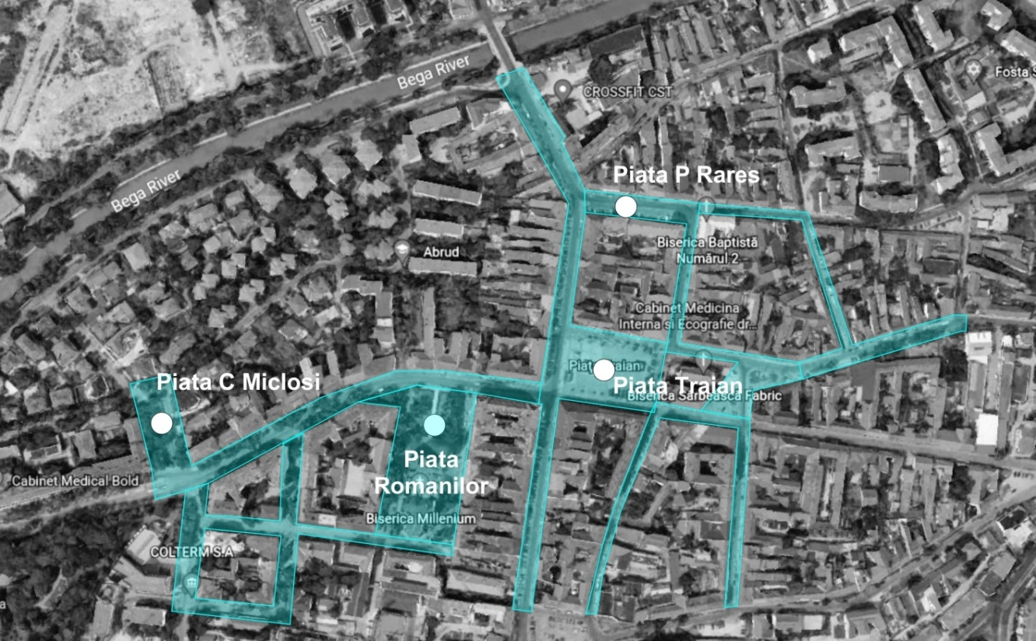

Investiția va asigura:
- regenerarea urbană a zonei prin reabilitarea, modernizarea şi reorganizarea spaţiilor publice urbane (zone pietonale, zone destinate traficului auto şi parcărilor) prin reconsiderarea modalităţilor de utilizare a acestora descongestionând circulaţia, crearea de noi spații verzi – intervenţii menite să crească calitatea vieții cetățenilor Timișoarei. Regenerarea urbană a zonei Traian și punerea în valoare a acesteia din punct de vedere al spațiului public, turistic și comercial, vor fi realizate printr-un concept unitar de dezvoltare original din punct de vedere arhitectural prietenos cu mediul, determinând un stil de viață sănătos al cetățenilor și al turiștilor care viziteată zona reconfigurată;
- o administrare mai bună a domeniului public din zona de studiu;
- punerea în valoare a potenţialului istoric şi arhitectural al clădirilor, implicit creșterea
turismului din zonă;
- dezvoltarea și stimularea activității economice prin încurajarea deschiderii structurilor de
afaceri în zona de interveție vizată.
Serviciul Documentații Proiecte a realizat documentația privind achiziţia serviciilor de proiectare (faza DALI+PT) și a fost transmisă către Biroul Achiziții Publice. Valoarea estimată a serviciilor de proiectare este de la 1.361.344,00 lei (fără TVA), iar procedura de achiziție (licitație publică) este în derulare.
Elaborarea documentației tehnico-economice va fi realizată și finanțată etapizat din fondurile nerambursabile alocate prin Programul Operațional Asistență Tehnică 2014-2020 și Programul Operațional Regional 2021-2027.

- Contractarea serviciilor de proiectare în vederea realizării obiectivului de investiție: „Creșterea eficienței energetice prin reabilitare termică construcții și instalații la Colegiul Tehnic Henri Coandă”, str. Brediceanu 35-39 - faza PT și asistența tehnică din partea proiectantului
Proiectul propus are ca scop realizarea lucrărilor de intervenție pentru scăderea consumului anual de energie finală în clădirile publice, prin creșterea performanței energetice a imobilelor, respectiv scăderea consumurilor energetice în condițiile îmbunătățirii izolației termice a anvelopei imobilelor și utilizarea surselor de energie regenerabilă.
Clădirile studiate au următoarele destinații: clădire colegiu - destinată pentru învățământ, săli de clasă și partea administrativă a liceului; alipit de această clădire se află clădirea laborator – destinată pentru învățământ, săli de laboratoare pentru elevi; clădire internat nr.1 – destinată pentru cazare, camere cu 2, 3 și 4 paturi; clădire sală de sport – destinată pentru activități sportive; clădire atelier școală – destinată pentru activități diverse legate de școală; clădire cantină – destinată elevilor pentru asigurarea mesei.
Intervențiile propuse la cele cinci corpuri de clădire sunt lucrări destinate creșterii eficienței energetice a clădirilor, respectiv: lucrări de termoizolare a fațadelor opace; lucrări de izolații termice și hidrofuge la acoperișul clădirilor; înlocuirea tâmplăriei existente cu tâmplărie performantă din punct de vedere energetic; realizarea unei rețele termice de incintă prin proiectarea și construirea unui punct termic care să deservească toate clădirile aferente imobilului mai sus menționat; instalații termice interioare prin schimbarea în totalitate a corpurilor statice precum și a distribuției de alimentare a corpurilor statice; instalații sanitare interioare prin schimbarea în totalitate a obiectelor sanitare, a distribuției de alimentare cu apă rece-caldă precum și canalizarea aferentă; instalații hidranți interiori; instalații electrice. De asemenea, vor fi efectuate lucrări de amenajare a spațiilor exterioare afectate de intervenții.
Elaborarea documentației tehnico-economice la faza PT este propusă a fi realizată din fondul de mediu, cererea de finanțare fiind depusă la Administrația Fondului de Mediu în data de 16.11.2021. Serviciul Documentații Proiecte a realizat documentația privind achiziţia serviciilor de proiectare (faza PT) și a fost transmisă către Biroul Achiziții Publice. Valoarea estimată a serviciilor de proiectare faza PT este de la 314.605,00 lei (fără TVA), iar procedura de achiziție (procedură simplificată) este în derulare.

- Contractarea serviciilor de proiectare în vederea realizării obiectivului de investiție: „ Modernizare spațiu public - zona cuprinsă între bulevardul Cetății, strada Gheorghe Lazăr, Calea Circumvalațiunii, Calea Torontalului – zone verzi, infrastructura rutieră, utilități publice” - faza DALI
Prin realizarea proiectului se dorește o administrare mai bună a domeniului public, creșterea calității mediului și a vieții în municipiul Timişoara prin reabilitarea, modernizarea şi reorganizarea spațiilor publice urbane (zone pietonale, zone destinate traficului auto şi parcărilor, zone verzi) prin reconsiderarea modalităților de utilizare a acestora din arealul de intervenție propus, delimitat de Calea Torontalului, Bulevardul Cetății, Strada Gheorghe Lazar și Calea Circumvalațiunii.
Prin intervențiile propuse, se va avea în vedere crearea unor spații publice frumoase, incluzive și sustenabile, accesibile tuturor cetățenilor, stabilirea unei armonii, a unui echilibru între spațiul verde și spațiul construit, asigurând-se astfel o diversitate funcțională, experiențe bogate, care răspund unor nevoi dincolo de dimensiunea materială. Prin investiția propusă se va crea un cartier inteligent, vibrant și rezilient la schimbările climatice.
Zona de intervenție cuprinde spatii publice, străzi și spatii verzi. Intervenția are în vedere reabilitarea domeniului public din zona de implementare, prin modernizarea infrastructurii și suprastructurii și prin adaptarea la nevoile de astăzi ale comunității.
Zona de studiu, delimitată de Calea Torontalului, Bulevardul Cetății, Strada Gheorghe Lazăr și Calea Circumvalațiunii, este un cvartal complex de locuințe colective și funcțiuni complementare. Spațiul de intervenție, ce cuprinde străzile și spatiile publice din zona de studiu, nu a beneficiat de un concept unitar de amenajare, intervențiile în zonă efectuând-se sporadic și izolat în funcție de necesitățile curente.
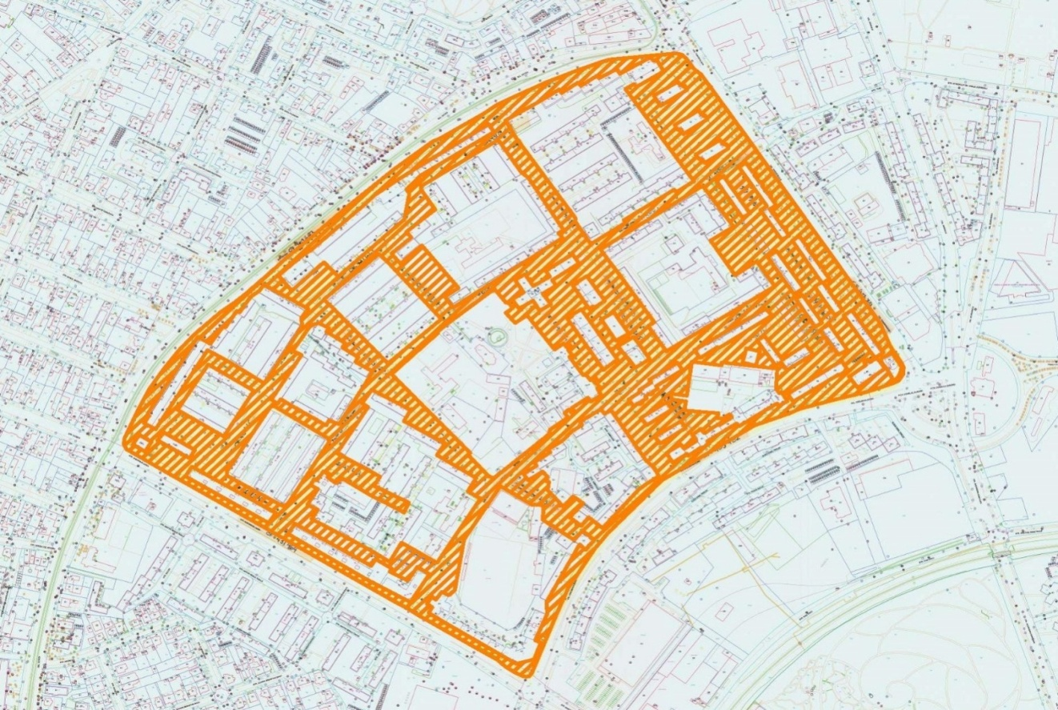

Investiția va asigura:
- regenerarea urbană a zonei prin reabilitarea, modernizarea şi reorganizarea spațiilor publice urbane (zone pietonale, zone destinate traficului auto şi parcărilor), prin reconsiderarea modalităților de utilizare a acestora, descongestionând circulaţia – intervenţii menite să crească calitatea vieții cetățenilor Timișoarei;
- o administrare mai bună a domeniului public din zona de studiu, prin stabilirea unei armonii, a unui echilibru între spațiul verde și spațiul construit;
- organizarea unui cartier care va avea în centrul atenției oamenii din perspectiva creșterii standardelor de locuit într-un mediu sănătos, prietenos cu mediul, fiind axat pe oameni, nu pe autoturisme.
Serviciul Documentatii Proiecte a realizat documentația privind achiziţia serviciilor de proiectare (faza DALI) și aceasta a fost transmisă către Biroul Achiziții Publice.
Valoarea estimată a serviciilor de proiectare este de la 504.201,69 lei (fără TVA), iar procedura de achiziție (licitație publică) este în derulare.

- Contractarea serviciilor de proiectare (faza DALI) în vederea realizării și implementării obiectivului de investiție „Memorialul (Traseul) Revoluției din 1989 în Timişoara”
Memorialul (Traseul) Revoluției din Decembrie 1989 în Timișoara este un proiect cuprins în Planul Național de Relansare Reziliență și ca atare un proiect de relevanță națională și europeană.
Pe baza unei cercetări și unor serii de interviuri cu actori locali, au fost identificate câteva puncte în oraș care marchează evenimente ce au avut loc în timpul Revoluției din 1989 în Timișoara.
Se dorește o abordare holistică asupra disfuncționalităților și particularităților fiecărei zone identificate și generarea unor soluții de amenajare a spațiului public, a unor intervenții ce pot genera o experiență și pune în context istoric și cultural evenimentele din 1989. Aceste intervenții vor conține elemente comune la nivelul tuturor locațiilor, astfel încât să rezulte, la nivel perceptiv, un traseu al Revoluției.
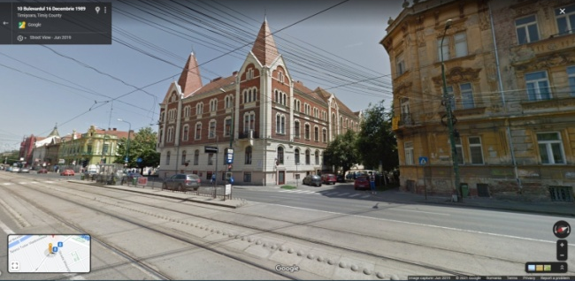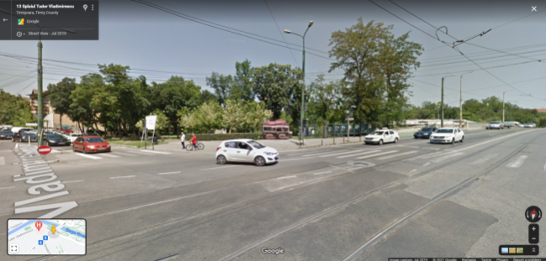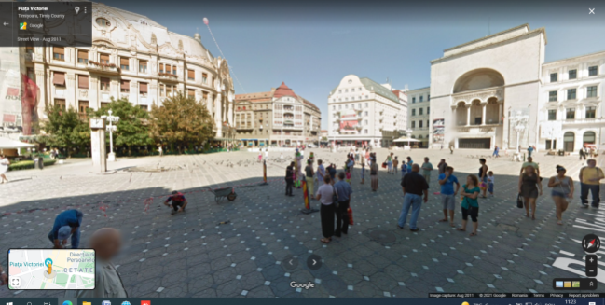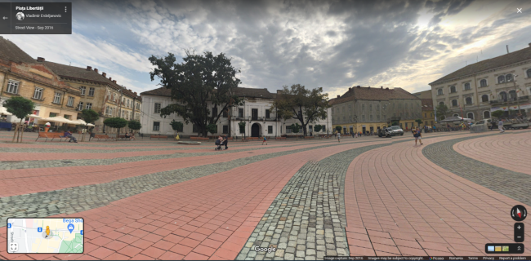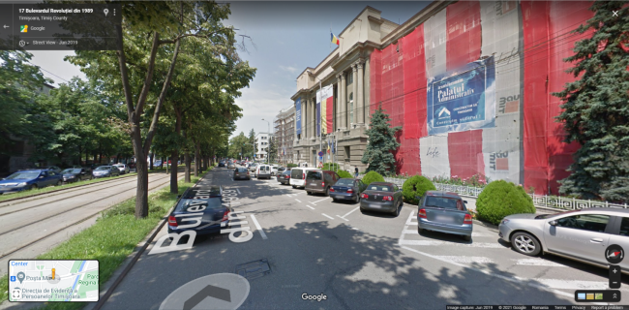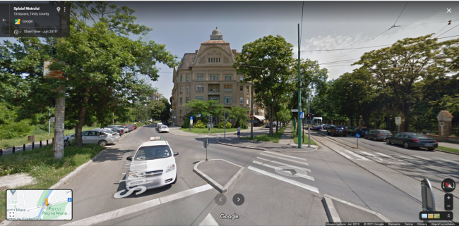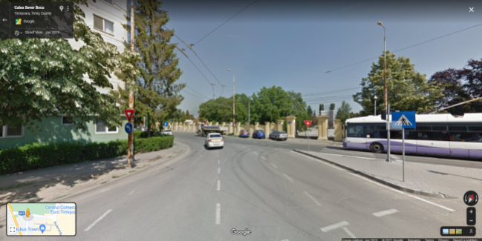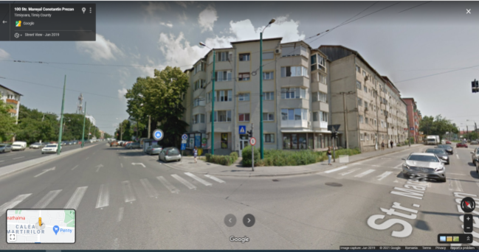

Au fost întocmite toate documentele necesare în vederea achiziției serviciilor de proiectare împreună cu un concept curatorial ce generează un fir narativ de-a lungul Traseului și au fost transmise Biroului Achiziții Publice.
Valoarea estimată a serviciilor de proiectare este de la 195.071,43 lei (fără TVA), iar procedura de achiziție (licitație publică) este în derulare.
Investiția este prevăzută a se realiza cu fonduri nerambursabile în cadrul Planului Național de Redresare și Reziliență 2020-2026.

- Contractarea serviciilor de elaborare studiu - „Ghid tehnic de amenajare domeniu public și catalog de mobilier urban”
Prin acest proiect se urmărește realizarea unui cadru de planificare strategică, respectiv de reglementare suplimentară la nivel local, fără a intra în conflict cu cadrul legal tehnic existent, având în vedere diferite aspecte pentru care trebuie să existe o abordare unitară la nivelul Municipiului Timișoara în concordanță cu nevoile actuale ale societății, oferind o soluție pentru creșterea calității vieții locuitorilor și a mediului înconjurător și pentru creșterea impactului ecologic, atractivității, accesibilității și siguranței mediului urban.
Studiul – „Ghid tehnic de amenajare domeniu public și catalog de mobilier urban” dorește să prezinte soluții și detalii orientative de amenajări punctuale specifice, să se pună la dispoziția proiectanților un ghid prin utilizarea căruia să se poată asigura o armonizare a elementelor de detalii de amenajare și nu numai la nivelul proiectelor promovate de Municipiul Timișoara. Ghidul se va realiza pe baza caietului de sarcini elaborat de către beneficiar și pe baza reglementărilor urbanistice existente/ cadrul legal existent.
Serviciul Documentații Proiecte a realizat documentația privind achiziţia serviciilor de elaborare studiu „Ghid tehnic de amenajare domeniu public și catalog de mobilier urban”, și aceasta a fost transmisă catre Biroul Achiziții Publice.
Valoarea estimată a serviciilor de consultanță este de 94.957,98 lei (fără TVA), iar achiziția directă a fost finalizată.

- Contractarea serviciilor de consultanță pentru organizarea unui concurs de soluții de arhitectură în vederea realizării obiectivului de investiție: „Amenajare și modernizare Piața Operei (Victoriei) și străzi zona Cetate”
Piața Operei are rolul de centru civic al Timișoarei și este o zonă cu o consistentă memorie a locului și o încărcătură istorică și emoțională pentru locuitorii Timișoarei și ai României în general. Reabilitarea zonei piața Victoriei și transformarea sa astfel într-un spațiu integrator, deschis, primitor, eficient și accesibil pentru toți și obținerea celor mai bune soluții sunt obiective care pot fi atinse doar printr-un proiect desemnat câștigător în urma unui concurs de arhitectură.
Ținând cont de importanța locației, a fost luata decizia organizării unui concurs de soluții de arhitectură, aceasta fiind și cea mai bună variantă pentru alegerea unei intervenții de cea mai bună calitate. A fost solicitată o ofertă pentru consultanță în vederea organizării concursului (având ca precedent colaborarea pentru concursul MultipleXity) de la Ordinul Arhitecților din România.
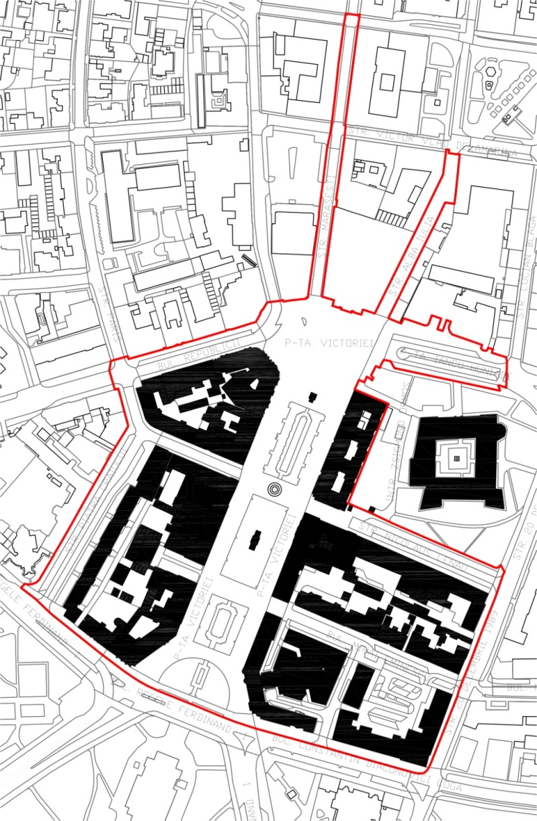
Serviciile de consultanță sunt necesare pentru organizarea într-un mod profesionist a unui concurs de soluții de arhitectură, la nivel internațional, respectând și urmând atât legislația din România, cât și pe cea europeană și standardele internaționale în domeniu. În urma acestui concurs, câștigătorului i se va atribui contractul de servicii de întocmire a documentației tehnico-economice (DALI+PT) pentru realizarea investiției.
Serviciul Documentații Proiecte a realizat documentația privind achiziţia serviciilor de consultanță în vederea organizării concursului și aceasta a fost transmisă către Biroul Achiziții Publice.
Valoarea estimată a serviciilor de consultanță este de la 267.666,00 lei (fără TVA), iar procedura de achiziție (concurs de soluții) este în derulare.

- Contractarea serviciilor de proiectare în vederea realizării obiectivului de investiție: „Modernizare stații tramvai Linia 1 Gara de Nord - Stația Meteo și retur” - faza DALI+PT și asistență tehnică din partea proiectantului
Obiectivul general al proiectului de investiție publică îl reprezintă eficientizarea și creșterea atractivității transportului public, astfel creându-se premisele pentru schimbarea accentului de la o mobilitate bazată pe utilizarea autoturismului personal la una bazată pe utilizarea transportului public ca mijloc de deplasare. Prin modernizarea stațiilor de tramvai se pot asigura condiţiile pentru utilizarea mai frecventă a mijloacelor de transport public. În acest mod, se pot diminua semnificativ traficul rutier şi emisiile de echivalent CO2 în oraşul Timişoara.
Acestă investiţie priveşte punerea la dispoziţia cetăţenilor din oraşul Timişoara a unor opţiuni de transport care să le permită să aleagă mijloace mai sustenabile de a călători spre destinaţii şi servicii-cheie. Elementele pe care se pune accentul prin implementarea acestui proiect sunt conectivitatea, care se referă la capacitatea de deplasare între anumite puncte importante, cât şi eficienţa utilizării resurselor, pentru a spori accesibilitatea pentru utilizatori şi a permite vehiculelor de transport în comun să evite congestionarea în trafic.
Obiectivul specific al proiectului de investiție publică îl constituie adaptarea stațiilor de tramvai de pe traseul Liniei 1 pentru noile tramvaie cu podea coborâtă, achiziționate în anul 2021 de către municipalitate cu fonduri europene pe perioada de programare 2014-2020.
Proiectul de modernizare a staţiilor de transport public constă în adaptarea constructivă a stațiilor de transport la cerințele europene cu privire la asigurarea calității spațiului destinat așteptării vehiculelor de transport public, urcarea ușoară în mijlocul de transport (inclusiv cu căruciorul), asigurarea de panouri de informare asupra timpilor de așteptare, asigurarea securității și siguranței călătorilor și nu în ultimul rând asigurarea spațiului necesar persoanelor cu dizabilități în stațiile de transport public.
Astfel, se urmăresc următoarele:
- Modernizarea stațiilor de tramvai aferente Liniei 1;
- Adaptarea peronului pentru persoanele cu dizabilități, deficiențe de vedere etc;
- Dotarea stațiilor cu mobilier urban adecvat;
- Sistem de informare călători;
- Sistem de supraveghere video.
Serviciul Documentații Proiecte a realizat documentația privind achiziţia serviciilor de proiectare (faza DALI+PT) și asistență tehnică din partea proiectantului în vederea realizării și implementării obiectivului de investiție și aceasta a fost transmisă către Biroul Achiziții Publice.
Valoarea estimată a serviciilor de proiectare este de la 210.084,03 lei (fără TVA), iar procedura de achiziție (procedură simplificată) este în derulare.

- Contractarea serviciilor de proiectare în vederea realizării obiectivului de investiție: „Coridor de mobilitate „Magistrala verde” în Timișoara – Bd. 16 Decembrie 1989- Calea Șagului” - faza DALI+PT și asistență tehnică din partea proiectantului
Proiectul „Coridor de mobilitate „Magistrala verde” în Timișoara – Bd. 16 Decembrie 1989- Calea Șagului” urmărește schimbarea accentului de la o mobilitate bazată pe utilizarea autoturismului la o mobilitate bazată pe utilizarea transportului în comun sau a mijloacelor alternative de transport ca mijloace de deplasare. Prin crearea, modernizarea, extinderea unui coridor de mobilitate urbană, dar şi prin crearea si modernizarea unor spaţii pietonale sau predominant pietonale confortabile pentru pietoni, se pot asigura condiţiile pentru realizarea unui transfer sustenabil al unei părţi din ponderea modală a utilizării autoturismelor personale (în creştere în România), către utilizarea transportului în comun ca mijloc de deplasare şi mersul pe jos. În acest mod, se pot diminua semnificativ traficul rutier şi emisiile de echivalent CO2 în municipiile reşedinţă de judeţ.
Prin realizarea lucrărilor propuse, se urmăreşte eliminarea întreruperilor în utilizarea transportului public, creşterea confortului călătorilor care utilizează transportul public, mărirea vitezei mijloacelor de transport în comun, asigurarea unei părţi carosabile fiabile şi care să corespundă din punct de vedere al planeităţii şi al capacităţii de preluare a traficului din zonă, amenajarea pistelor de biciclişti în afara carosabilului pentru spori siguranţa şi confort celor care aleg să se deplaseze cu mijloace de transport nemotorizate, amenajarea trotuarelor pentru a asigura o zonă atractivă pentru persoanele care se deplasează pe jos și creșterea gradului de accesibilitate pentru categoriile de persoane considerate vulnerabile (persoane vârstnice, femei, copii, persoane cu dizabilități etc.).
Serviciul Documentații Proiecte a realizat documentația privind achiziţia serviciilor de proiectare (faza DALI+PT) și asistență tehnică din partea proiectantului în vederea realizării și implementării obiectivului de investiție si aceasta a fost transmisă către Biroul Achiziții Publice.
Valoarea estimată a serviciilor de proiectare este de la 1.500.000,00 lei (fără TVA), iar a fost transmisă către ANAP spre validare și publicarea anunțului. Sunt în curs de operare

- Contractarea serviciilor de proiectare în vederea realizării obiectivului de investiții: „Reparații capitale imobil Str. Ștefan cel Mare nr. 34” - faza DALI+PT și asistență tehnică din partea proiectantului
Prin realizarea proiectului dorim să gasim o soluție referitoare la problemele de locuire cu care se confruntă persoanele expuse riscului de sărăcie şi excluziune socială sunt deosebit de grave și au un impact negativ asupra vieții acestora și asupra comunității.
Imobilul clădire-casă din Timişoara, str. Ștefan cel Mare nr. 34, având destinaţia apartamente/locuințe prezintă avarii profunde și se află în stadiu avansat de degradare existând riscul prăbușirii bucăților de tencuială pe trotuarul pe care se deplasează cetățenii, fapt care constituie un pericol public și riscul ca degradările să devină un pericol pentru cei care locuiesc în imobil. Pentru punerea în siguranţă, se impune, ca în perioada imediat următoare, să se efectueze o expertizare şi proiectare a soluţiilor stabilite de către expert.
Proiectul sprijină efectiv grupul țintă prin creșterea imaginii pozitive a teritoriului Zona urbană funcțională în vecinătatea ZUM Traian, conduce la creșterea educației moral-civice și uniformizarea condițiilor sociale.
Prin proiectul propus se dorește realizarea de reparații capitale asupra imobilului situat pe Str. Ștefan cel Mare nr. 34, Timișoara. Suprafata terenului este de S teren= 851 mp și suprafață desfășurată a obiectivului de aproximativ 750 mp.
Serviciul Documentații Proiecte a realizat documentația privind achiziţia serviciilor de proiectare (faza DALI+PT) și asistență tehnică din partea proiectantului în vederea realizării și implementării obiectivului de investiție și aceasta a fost transmisă către Biroul Achiziții Publice.
Valoarea estimată a serviciilor de proiectare este de 67.226,89 lei (fără TVA), iar achiziția directă a fost finalizată.

- Contractarea serviciilor de proiectare în vederea realizării obiectivului de investiții: „Reparații capitale imobil Str. Ștefan cel Mare nr. 30-32” - faza DALI+PT și asistență tehnică din partea proiectantului
Prin realizarea proiectului dorim gasim o soluție referitoare la problemele de locuire cu care se confruntă persoanele expuse riscului de sărăcie şi excluziune socială sunt deosebit de grave și au un impact negativ asupra vieții acestora și asupra comunității.
Imobilul clădire-casă din Timişoara, str. Stefan cel Mare nr. 30-32, având destinaţia apartamente/locuințe prezintă avarii profunde și se află în stadiu avansat de degradare existând riscul prăbușirii bucăților de tencuială pe trotuarul unde se deplasează cetățenii, fapt care constituie un pericol public și riscul ca degradările să devină un pericol pentru cei care locuiesc în imobil. Pentru punerea în siguranţă, se impune ca, în perioada imediat următoare, să se efectueze o expertizare şi proiectare a soluţiilor stabilite de către expert.
Proiectul sprijină efectiv grupul țintă prin creșterea imaginii pozitive a teritoriului Zona urbană funcțională în vecinătatea ZUM Traian, conduce la creșterea educației moral-civice și uniformizarea condițiilor sociale.
Proiectul propune lucrări de reparații capital la imobilele situate pe Str. Ștefan cel Mare nr. 30 și 32. Suprafața terenului aferent celor două clădiri este de S = 1.041 mp și suprafață desfășurată a celor două clădiri de aproximativ 510 mp.
Serviciul Documentații Proiecte a realizat documentația privind achiziţia serviciilor de proiectare (faza DALI+PT) și asistență tehnică din partea proiectantului în vederea realizării și implementării obiectivului de investiție și aceasta a fost transmisă către Biroul Achiziții Publice.
Valoarea estimată a serviciilor de proiectare este de 67.226,89 lei (fără TVA), iar achiziția directă a fost anulată deoarece nu s-a prezentat nicio ofertă la termenul limită de transmitere a ofertelor.

- „Proiect tip - Construire creșă medie, strada Învățătorului nr. 2, municipiul Timișoara, județul Timiș” (studii, documentații-suport și cheltuieli pentru obținerea de avize, acorduri și autorizații, viabilizare teren creșă 1 în vederea realizării obiectivului de investitiții)
În prevederile Ordinului M.D.L.P.A. 1207/26.08.2021 a fost aprobată realizarea de două creșe în localitatea Timișoara, conform Anexei nr. 4.
Prin realizarea „Proiect tip - Construire creșă medie” Ordinul nr. 1069/29.07.2021, se are în vedere construirea unei creșe pentru 70 de copii.
Proiectul propus contribuie la extinderea capacității infrastructurii de educație antepreșcolară și la creșterea atractivității procesului educațional, respectiv consolidarea sistemului de educație antepreșcolar (direct), preșcolar și primar (indirect), care să conducă la reducerea ratei de părăsire timpurii a școlii.
Construcția va avea regimul de înălțime parter, separată în 3 nuclee funcționale, după cum urmează: nucleul administrativ, (zona de acces), nucleul de copii și nucleul tehnico-gospodăresc. Terenul va fi amenajat cu spații și locuri de joacă.
Pentru această investiție Municipiul Timișoara a identificat și propus terenul situat în Timişoara str. Învățătorului nr. 2. Pentru viabilizarea terenului in vederea investiției a fost achizționate servicii topo-cadastrale, care au avut ca rezultat înscrierea terenului, în suprafaţă de 8327 mp, în CF nr. 435177, cu număr cadastral 28329/1/1/1/1/1, Municipiul Timișoara – domeniul public. Pentru investiție a fost obținut Certificat de Urbanism. Creșa se va realiza cu fonduri nerambursabile de la Bugetul de Stat prin CNI și cofinanțare de la bugetul local pentru lucrările de racordare la utilități.

- Alte activități specifice serviciului:
- colaborare cu celelalte compartimente ale primăriei în vederea depunerii pe Programul Național de INVESTIȚII ANGHEL SALIGNY următoarele obiectivii de investiții „Pasarela Gelu-Crizantemelor”, ,,Construire pasarelă pietonală – zona Universitatea de Vest „Tunelul Luminii” și ,,Pasaj inferior Solventul”;
- participări în comisiile de evaluare a ofertelor pentru obiective de investiții finanțate din bugetul local și fonduri europene (ca membrii în echipele de implementare.

Obiective pentru anul 2022:
Contractarea serviciilor de proiectare pe baza unor factori de calitate și elaborarea unor documentații tehnico-economice pentru obiective de investiții publice (regenerare urbană -spații publice și cvartal de blocuri de locuințe, monumente istorice -spații publice/clădiri, mobilitate urbană, eficientizare energetică –unități de învățământ/unități spitalicești/, mobilitate urbană/infrastructură rutieră, dezvoltare campusuri școlare smart, precum și alte documentații de specialitate- care vor sta în viitor la baza elaborării documentațiilor tehnico-economice la nivelul Municipiului Timișoara) finanțate din bugetul local și din fonduri nerambursabile pentru perioada de programare 2021-2027 care vor avea drept scop:

- dezvoltarea de medii urbane de înaltă calitate pentru toți, inclusiv accesul adecvat la spații verzi și de recreere, punerea în aplicare a măsurilor de eficiență energetică, precum și reabilitarea clădirilor pentru a fi rezistente la climă și neutre din punct de vedere al emisiilor de carbon, contribuind la reducerea semnificativă a emisiilor de gaze cu efect de seră și la adaptarea la impactul schimbărilor climatice;

- regenerare urbană în cartierele/cvartalele care fac obiectul proiectelor de regenerare vor fi echilibrate social, mixte și sigure promovând integrarea tuturor generațiilor, categoriilor sociale, inclusiv cele mai vulnerabile, și etnice, care vor avea acces egal la spații publice și servicii de interes general, inclusiv educație, servicii sociale, sănătate și cultură;

- supervizarea și monitorizarea eficientă a procesului de elaborare a documentațiilor tehnico-economice de către proiectați în baza contractelor încheiate și aflate în implementare la nivelul serviciului.

FONDURI EXTERNE NERAMBURSABILE

Primăria Municipiului Timișoara gestionează proiecte finanțate (în pregătire, implementare, post-implementare) din fonduri europene nerambursabile aferente perioadei de programare 2014-2020, în valoare totală de peste 991 milioane lei, din care peste 830 milioane lei reprezentând valoarea eligibilă a proiectelor.

Pe perioada de programare 2014-2020, Municipiul Timișoara, în calitate de lider și/sau partener de proiect a implementat/implementează 57 de proiecte în baza contractelor de finanțare/acordurilor de parteneriat semnate din care:
- 8 proiecte semnate în perioada 2017-2018 în valoare de 15.019.605.92 lei;
- 34 proiecte semnate în anul 2019 în valoare totală de 812.618.683,52 lei;
- 7 proiecte semnate în anul 2020 în valoare totală de 130.289.393,42 lei;
- 8 proiecte semnate în anul 2021 în valoare totală de 33.797.468,53 lei;

Situația gradului de absorbțiela nivelul municipalității este structurată pe ani după cum urmează:
- 2017-2018: 0%,
- 2019: 0,14%,
- 2020: 1,87%
- 2021: 13,68%

În anul 2021 au fost pregătite noi documentații și cereri de finanțare în vederea accesării de fonduri nerambursabile, la data de 31.12.2021 fiind în evaluare un număr de .. cereri de finanțare, în valoare totală de 177,6 milioane Lei, după cum urmează:
- două proiecte depuse în cadrul Programului Operațional Regional 2014-2020 pentru reabilitarea infrastructurii sociale și de învățământ în valoare de 5,10 milioane lei: „Reabilitare cinematograf și schimbare destinație în centru cultural și educațional Freidorf” și „Construire corp nou la Școala Gimnazială 13;
- trei proiecte depuse în cadrul Programul Național de Investiții Anghel Saligny în valoare de 149,6 milioane Lei, principalele domenii vizate fiind: reabilitarea infrastructurii rutiere (Pasaj inferior Solventul, Pasarela Gelu-Crizantemelor, Pasarela Tunelul Luminii),
- 1 proiect depus in cadrul Fondului de Mediu, in valoare de 22,9 milioane Lei, pentru eficientizarea energetică a clădirilor publice aparținând unităților de învățământ (Creșterea eficienței energetice prin reabilitare construcții și instalații la 5 corpuri de clădire aferente Colegiului Tehnic Henri Coandă).
De asemenea, în contextul crizei Covid-19, Primăria Municipiului Timișoara a sprijinit instituțiile subordonate - unități sanitare, sociale și cele educaționale, prin accesarea de fonduri nerambursabile pentru asigurarea echipamentelor de protecție medicală necesare în vederea gestionării situației de pandemie, în acest sens fiind implementate un număr de patru proiecte (Consolidarea capacității unităților de învățământ preuniversitar de stat din Municipiul Timișoara în vederea gestionarii situației de pandemie generata de virusul SARS-COV-2 prin achiziția de echipamente de protecție medicală, Dotare unități sanitare în contextul COVID 19: Spitalul Clinic de Boli Infecțioase și Pneumoftiziologie „Dr. Victor Babeș" și Spitalul Clinic de Urgență pentru Copii „Louis Țurcanu” Timișoara, Dotarea Spitalului Clinic Municipal de Urgență Timișoara în contextul COVID 19, Dotarea centrelor sociale „Inocențiu M. Klein” și „Sfântul Francisc” Timișoara în contextul crizei sanitare COVID19).

Principalele proiecte aflate în implementare în anul 2021 sunt:

- „Dotarea cu echipamente a Unităţii de Primiri Urgenţe a Spitalului Clinic de Urgenţă pentru Copii „Louis Ţurcanu” Timişoara” - SMIS 121198
Valoare proiect: 6.818.454,74 lei
Sursa de finanțare: Programul Operațional Regional 2014-2020, axa prioritară 8

Obiectivul general al proiectului corespunde cu obiectivul axei prioritare şi al priorităţii de investiţii, ce reprezintă îmbunătățirea calității și a eficienței îngrijirii spitalicești de urgență, prin faptul că prin proiect se realizează dotarea cu echipamente medicale a infrastructurii unităţii de primiri urgenţe din cadrul Spitalului Clinic de Urgenţă pentru Copii „Louis Ţurcanu” din Timisoara. Obiectivul general al proiectului contribuie de asemenea la îndeplinirea obiectivului specific 7.1 „Îmbunătățirea infrastructurii spitalicești în condițiile necesarei remodelări a rețelei spitalicești de urgență” al Strategiei Naționale de Sănătate 2014- 2020, prin care se urmăreşte dotarea unităților de primiri urgențe la nivelul spitalelor județene de urgență, cu prioritate cele regionale și zonale, având ca instrument de implementare a strategiei, Programul Operațional Regional 2014-2020.
Obiective specifice/ Rezultate așteptate:
- Dotarea cu echipamente medicale a infrastructurii Unităţii de Primire Urgenţe din cadrul Spitalului Clinic de Urgenţă pentru Copii „Louis Ţurcanu” din Timişoara.
- Scăderea timpilor de intervenţie în caz de urgenţă, în cazul pacienţilor care se prezintă la Unitatea de Primire Urgenţe din cadrul Spitalului Clinic de Urgenţă pentru Copii „Louis Turcanu” din Timişoara.
- Tratarea cazurilor acute în Unitatea de Primiri Urgenţe.
- Scăderea ratei internărilor acute din totalul internărilor din spital.
- Asistenţă medicală în regim de urgenta pentru un numar considerabil mai mare de pacienți.

- „Reabilitarea, extinderea și dotarea infrastructurii ambulatoriului O.R.L. din cadrul Spitalului Clinic Municipal de Urgențe” - SMIS 126783
Valoare proiect: 10.592.285,49 lei
Sursa de finanțare: Programul Operațional Regional 2014-2020, axa prioritară 8
Obiectivul general al proiectului corespunde cu obiectivul axei prioritare, al priorității de investiții și al operațiunii dedicate ambulatoriilor, întrucât acest proiect propune creșterea accesibilității serviciilor de sănătate și a calității actului medical prin reabilitarea, extinderea și dotarea cu echipamente medicale specifice a ambulatoriului de O.R.L. Obiectivul general al proiectului contribuie consolidarea bazei piramidei sistemului de sănătate pentru a putea prelua o proporţie din cazuistica medicală (afecțiuni de gravitate mică etc.) și/sau pentru a asigura prevenția necesară, pentru ameliorarea stării de sănătate și sporirii incluziunii sociale a persoanelor. Prin plusul de calitate a infrastructurii, se va crește calitatea serviciilor medicale specifice din cadrul ambulatoriului, capabilă să furnizeze îngrijire primară continuă. Aceasta va conduce atât la eficientizarea sistemului de sănătate, prin reducerea internărilor evitabile, cât și la accesibilizarea ofertei de servicii de asistență în cadrul ambulatoriului. Astfel, se urmărește reducerea inegalităților în ceea ce privește starea de sănătate a populației prin diagnosticarea bolilor în stadiul incipient şi tratarea cu succes a unor afecţiuni mai ușoare, prevenind agravarea lor și ducând la scăderea ponderii persoanelor cu nevoi medicale neacoperite.
Obiective specifice / Rezultate asteptate:
- Reabilitarea, extinderea și dotarea infrastructurii ambulatoriului O.R.L.
- Dotarea ambulatoriului O.R.L. cu aparatură medicală de specialitate.
- Reorganizarea și imbunatatirea structurii functionale a ambulatoriului O.R.L.
- Creșterea calității serviciilor medicale oferite în regim ambulatoriu.

- „Extindere, reabilitare, modernizare și echiparea ambulatoriului de specialitate al Clinicii de Recuperare, Medicina Fizică și Balneologie Timișoara din cadrul Spitalului Clinic Municipal de Urgențe Timișoara, prin demolare parțială și extindere orizontală și verticală” - SMIS 126376.
Valoare proiect: 23.716.126,88 lei
Sursa de finanțare: Programul Operațional Regional 2014-2020, axa prioritară 8
Obiectivul general al proiectului corespunde cu obiectivul axei prioritare, al priorității de investiții și al operațiunii dedicate ambulatoriilor, întrucât acest proiect propune creșterea accesibilității serviciilor de sănătate, prin reabilitarea, modernizarea și extinderea infrastructurii ambulatoriului de recuperare fizică și balneologie și dotarea cu echipamente medicale specifice.
Obiectivele specifice ale proiectului au fost identificate ca obiective măsurabile, accesibile, relevante și încadrate în timp, și se referă la reabilitarea, modernizarea, extinderea și dotarea cu echipamente medicale a infrastructurii ambulatoriului de recuperare fizică și balneologie, în scopul reducerii timpilor de intervenție și diagnostic a pacienților care se prezintă în regim ambulator, și pentru scăderea ratei de internări spitalicești.
Obiectivele specifice/ Rezultate așteptate:
- Reabilitarea, modernizarea și extinderea infrastructurii ambulatoriului de recuperare fizică și balneologie.
- Dotarea ambulatoriului de recuperare fizică și balneologie, cu aparatură medicală de specialitate;
- Reorganizarea ambulatoriului spitalului conform Ordinului nr. 39/ 2008 privind reorganizarea ambulatoriului de specialitate al spitalului, emis de Ministerul Sănătăţii Publice.
- Ameliorarea siguranței mediului în ambulatoriu, prin realizarea circuitelor funcționale conform Ordinului nr. 914 din 26 iulie 2006 pentru aprobarea normelor privind condițiile pe care trebuie să le îndeplinească un spital în vederea obținerii autorizației sanitare de funcționare, emis de Ministerul Sănătății Publice.
- Creșterea calității serviciilor medicale oferite în regim ambulator.

- „Construcție clădire cu destinația creșă zona de nord” - SMIS 127750.
Valoare proiect: 7.879.640,78 lei
Sursa de finanțare: Programul Operațional Regional 2014-2020, axa prioritară 4
Obiectivul general al proiectului îl reprezintă urmărirea caracterului central al dezvoltării urbane durabile constituit de finanţarea proiectelor de dezvoltare urbană în baza unor strategii integrate de dezvoltare urbană (SIDU) ce abordează provocările economice, de mediu, climatice, demografice şi sociale din oraşe. SIDU constituie cadrul pentru selectarea operaţiunilor (proiectelor) individuale de dezvoltare urbană. În ceea ce priveşte încadrarea obiectivului proiectului în Obiectivul specific 4.4 al Priorităţii de investiţii 4.4, acest fapt se confirmă prin realizarea unei infrastructuri care să asigure accesul la servicii educaţionale calitative, astfel încât părinţii să poată participa ca şi forţă de muncă pe piaţă. În acest context, construirea unei creşe în Municipiul Timişoara va asigura atât creşterea numărului de locuri în creşele de stat, cât şi oferirea serviciilor calitative de îngrijire a copiilor de vârstă antepreşcolară. Dat fiind acest proiect, părinţii copiilor (în număr de 29) îşi vor putea relua activitatea în câmpul muncii, astfel încât aceştia vor contribui la activitatea economică şi la productivitatea forţei de muncă, iar copiii acestora îşi vor realiza bazele construirii abilităţilor sociale şi a capacităţii de integrare socială.
Obiective specifice / Rezultate așteptate:
- Construirea unei creşe cu o capacitate de 29 de copii de vârstă antepreşcolară.
- Dotarea creşei cu echipamente necesare desfăşurării activităţilor specifice, inclusiv pentru activităţile de întreţinere (prepararea hranei, curăţenie şi igienă etc).
- Angajarea de personal calificat pentru realizarea activităţilor specifice educaţiei copiilor, pentru prepararea hranei, pentru întreţinerea curăţeniei şi igienei, precum şi pentru conducerea şi administrarea acesteia.
- Reintegrarea părinţilor pe piaţa muncii mai repede (mai devreme) de împlinirea a trei ani de la data naşterii copiilor.

- „Construcţie clădire cu destinaţia creşă Str. Cocea” - SMIS 125504.
Valoare proiect: 7.774.265,68 lei
Sursa de finanțare: Programul Operațional Regional 2014-2020, axa prioritară 4
Obiectivul general al proiectului îl reprezintă urmărirea caracterului central al dezvoltării urbane durabile constituit de finanţarea proiectelor de dezvoltare urbană în baza unor strategii integrate de dezvoltare urbană (SIDU) ce abordează provocările economice, de mediu, climatice, demografice şi sociale din oraşe. SIDU constituie cadrul pentru selectarea operaţiunilor (proiectelor) individuale de dezvoltare urbană. În ceea ce priveşte încadrarea obiectivului proiectului în Obiectivul specific 4.4 al Priorităţii de investiţii 4.4, acest fapt se confirmă prin realizarea unei infrastructuri care să asigure accesul la servicii educaţionale calitative, astfel încât părinţii să poată participa ca şi forţă de muncă pe piaţă. În acest context, construirea unei creşe în municipiul Timişoara va asigura atât creşterea numărului de locuri în creşele de stat, cât şi oferirea serviciilor calitative de îngrijire a copiilor de vârstă antepreşcolară. Dat fiind acest proiect, părinţii copiilor (în număr de 38) îşi vor putea relua activitatea în câmpul muncii, astfel încât aceştia vor contribui la activitatea economică şi la productivitatea forţei de muncă, iar copiii acestora îşi vor realiza bazele construirii abilităţilor sociale şi a capacităţii de integrare socială.
Obiective specifice / Rezultate așteptate:
- Construirea unei creşe cu o capacitate de 38 de copii de vârstă antepreşcolară.
- Dotarea creşei cu echipamente necesare desfăşurării activităţilor specifice, inclusiv pentru activităţile de întreţinere (prepararea hranei, curăţenie şi igienă etc).
- Angajarea de personal calificat pentru realizarea activităţilor specifice educaţiei copiilor, pentru prepararea hranei, pentru întreţinerea curăţeniei şi igienei, precum şi pentru conducerea şi administrarea acesteia.
- Reintegrarea părinţilor pe piaţa muncii mai repede (mai devreme) de împlinirea a trei ani de la data naşterii copiilor.

- ,,Construcţia şi echiparea infrastructurii pentru educaţie timpurie anteprescolară în municipiul Timișoara - Calea Bogdăneştilor” - SMIS 129119.
Valoare proiect: 7.724.298,52 lei
Sursa de finanțare: Programul Operațional Regional 2014-2020, axa prioritară 4
Obiectivul general al proiectului este urmărirea caracterului central al dezvoltării urbane durabile constituit de finanțarea proiectelor de dezvoltare urbană în baza unor strategii integrate de dezvoltare urbană (SIDU) ce abordează provocările economice, de mediu, climatice, demografice și sociale din orașe. SIDU constituie cadrul pentru selectarea operațiunilor (proiectelor) individuale de dezvoltare urbană. În ceea ce privește încadrarea obiectivului proiectului în obiectivul specific al priorității de investiții 4.4, acest fapt se confirmă prin crearea unei infrastructuri care să asigure accesul la servicii educaționale calitative, astfel încât părinții să poată participa ca și forță de muncă pe piață; în acest context, construirea unei creșe în municipiul Timișoara va asigura atât creșterea numărului de locuri în creșele de stat, cât și oferirea serviciilor calitative de îngrijire a copiilor de vârstă antepreșcolară. Dat fiind acest proiect, părinții copiilor (36) își vor putea relua activitatea pe câmpul muncii, astfel încât aceștia vor contribui la activitatea economică și productivitatea forței de muncă, iar copiii acestora își vor realiza bazele construirii abilităților sociale și a capacitații de integrare socială.
Obiective specifice / Rezultate așteptate:
- Construirea unei creşe cu o capacitate de 36 de locuri pentru copii de vârstă antepreșcolară.
- Dotarea creşei cu echipamente necesare desfaşurării activităţilor specifice, inclusiv pentru activităţile de întreţinere (prepararea hranei, curăţenie, igienă, etc).
- Angajarea de personal calificat pentru realizarea activităţilor specifice educaţiei copiilor, pentru prepararea hranei, pentru intreţinerea curaţeniei şi igienei precum şi pentru conducerea şi administrarea acestui obiectiv (22 persoane).
- Reintegrarea părinţilor pe piaţa muncii mai repede de împlinirea a 3 ani de la data naşterii copiilor.

- „Grădinița PP33 extindere gradiniță existentă în regim de înălţime P+1E+M, reparaţii şi reabilitare termică corp existent” - SMIS 121232.
Valoare proiect: 4.264.364,62 lei
Sursa de finanțare: Programul Operațional Regional 2014-2020, axa prioritară 4
Obiectivul general al proiectului îl constituie creșterea calității infrastructurii educaționale a Grădiniței P.P. nr. 33 în vederea asigurării accesului sporit la educație timpurie și sprijinirea participării părinților pe piața forței de muncă. În ceea ce privește încadrarea obiectivului proiectului în obiectivul specific al priorității de investiții 4.4, acest fapt se confirmă prin crearea unei infrastructuri care să asigure accesul la servicii educaționale calitative, astfel încât parinții să poată participa ca și forță de muncă pe piață; în acest context reabilitarea/extinderea Gradiniței P.P. nr. 33 în municipiul Timișoara va asigura atât creșterea numărului de locuri în grădinițele de stat, cât și oferirea serviciilor calitative de îngrijire a copiilor de vârstă prescolară. Dat fiind acest proiect, părinții copiilor - 201 copii din care 60 copii prin crearea a 3 grupe noi, își vor putea relua activitatea pe câmpul muncii, astfel încât aceștia vor contribui la activitatea economică și productivitatea forței de muncă, iar copiii acestora își vor realiza bazele construirii abilităților sociale și a capacității de integrare socială.
Obiectivele specifice/ Rezultate așteptate:
- Extindere gradiniță existentă în regim de înalțime P+1E+M, reabilitare termică corp existent.
- Creșterea numărului de preșcolari care vor beneficia de un proces educațional de calitate, la cele mai ridicate standarde, precum și a gradului de satisfacție al utilizatorilor spațiilor și dotărilor din cadrul Gradiniței P.P nr.33 din Timișoara.
- Creșterea atractivității procesului educațional prin îmbunătățirea condițiilor de confort, siguranță și accesibilitate în cadrul unității de infrastructură educațională.

- „Construire sală sport la Şcoala Generală nr. 25 din Timişoara” - SMIS 122504.
Valoare proiect: 9.050.302,93 lei
Sursa de finanțare: Programul Operațional Regional 2014-2020, axa prioritară 10.1.B
Obiectivul general al proiectului propus este creşterea gradului de participare la învăţământul obligatoriu şi reducerea gradului de abandon şcolar în municipiul Timişoara şi regiunea de Vest prin reabilitarea, modernizarea şi dotarea infrastructurii educaţionale din zonă.
Obiective specifice/ Rezultate aşteptate:
- Construire sală de sport la Școala Generală nr. 25 din Timişoara, în vederea creşterii calităţii, atractivităţii şi accesibilităţii procesului educaţional.
- Creşterea numărului elevilor care vor beneficia de un proces educaţional de calitate, la cele mai ridicate standarde, precum şi a gradului de satisfacţie al utilizatorilor spaţiilor şi dotărilor din cadrul Şcolii Generale nr. 25 din Timişoara.
- Creşterea atractivităţii procesului educaţional prin îmbunătăţirea condiţiilor de confort, siguranţă şi accesibilitate în cadrul spaţiilor instituţiei de învăţământ.

- „Modernizare terase circulabile existente, montare termosistem pe faţade şi extindere Şcoala Generală nr. 30 din Timişoara, corp A, B şi C cu 2 corpuri D şi E în regim D+P+2E” - SMIS 121023.
Valoare proiect: 24.345.729,44 lei
Sursa de finanțare: Programul Operațional Regional 2014-2020, axa prioritară 10.1.B
Obiectivul general al proiectului propus este creşterea gradului de participare la învăţământul obligatoriu şi reducerea gradului de abandon şcolar în municipiul Timişoara şi regiunea de Vest prin reabilitarea, modernizarea şi dotarea infrastructurii educaţionale din zonă.
Obiective specifice / Rezultate aşteptate:
- Extinderea, modernizarea şi echiparea spaţiilor destinate Școlii Generale nr. 30 din Timişoara, în vederea creşterii calităţii, atractivităţii şi accesibilităţii procesului educaţional.
- Creşterea numărului elevilor care vor beneficia de un proces educaţional de calitate, la cele mai ridicate standarde, precum şi a gradului de satisfacţie al utilizatorilor spaţiilor şi dotărilor din cadrul Şcolii Generale nr. 30 din Timişoara.
- Creşterea atractivităţii procesului educaţional prin îmbunătăţirea condiţiilor de confort, siguranţă şi accesibilitate în cadrul spaţiilor instituţiei de învăţământ.

- „Construire corp P+1E la Școala Gimnazială nr.13 din Timișoara, str. Muzicescu” nr.14 –
SMIS 134130.
Valoare proiect: 3.990.241,12 lei
Sursa de finanțare: Programul Operațional Regional 2014-2020, axa prioritară 9.1
Obiectivul general al proiectului este îmbunătățirea nivelului educațional prin creșterea accesului și participării la educația timpurie/învațământ primar și secundar, precum și reducerea abandonului școlar. Scopul proiectul și activitățile planificate în cadrul acestuia se încadrează în obiectivele priorității de investiții 9.1 – Dezvoltare locală plasată sub responsabilitatea comunității - și în cadrul acțiunilor specifice sprijinite prin Ghidul solicitantului, întrucât vizează dezvoltarea infrastructurii și a serviciilor educaționale care să faciliteze accesul al educație și dezvoltarea unitară a comunității bazată pe cunoștințe. Investițiile în infrastructura de educație care vor fi realizate în cadrul proiectului sunt conforme cu Obiectivul specific 4 din Strategia de dezvoltare locală (SDL) a Grupului de acțiune locala (GAL) Freidorf. Prin construirea unei infrastructuri noi la Școala Gimnazială nr.13, proiectul va asigura atât calitativ cât și cantitativ spațiile și dotările necesare funcționării activității educaționale pentru 613 elevi. Acest demers reprezintă o soluție atât la problema educației cât și la cea segregaționistă: prin investiția într-o nouă infrastructură educațională se va garanta accesul la educație a unui număr suplimentar semnificativ de elevi, iar îmbunătățirea condițiilor de desfășurare a orelor de curs prin crearea unor spații moderne de învățământ va contribui la reducerea riscului de părăsire timpurie a școlii. Pe termen lung, efectele benefice ale proiectului sunt multiple: îmbunătățirea condițiilor de desfășurare a activităților educaționale; extinderea capacității școlilor; promovarea sportului în școli prin realizarea sălii de gimnastică; creșterea nivelului de educație al locuitorilor, în special cei din Zona Urbană Marginalizată (ZUM) Freidorf.

Obiectivele specifice ale proiectului sunt:
- Asigurarea calitativă și cantitativă a spațiilor și dotărilor necesare activității educaționale la Școala Gimnazială nr.13 din Timișoara.
- Creșterea numărului de participanți la procesul educațional la Școala Gimnazială nr. 13.

- „Construcţie şi dotare Liceu Waldorf Timișoara” - SMIS 124711
Valoare proiect: 13.688.600,04 lei
Sursa de finanțare: Programul Operațional Regional 2014-2020, axa prioritară 10.1.B

Obiectivul general al prezentului proiect îl constituie creşterea capacităţii de şcolarizare a Liceului Waldorf Timișoara, determinând astfel îmbunătăţirea condiţiilor de acces la educaţie, a infrastructurii educaţionale și creșterea participării populației școlare la un proces educaţional preuniversitar aliniat la standarde europene de înaltă calitate, care să permită unităţii de învăţământ să-şi îndeplinească misiunea de formare a tinerilor în dezvoltarea locală, regională şi naţională.
Obiectivele specifice ale proiectului sunt:
- Construirea unui norp nou de clădire în care să se desfăşoare în condiţii optime procesul de învăţământ aferent ciclului primar şi gimnazial, în suprafaţa construită de 2303.45 mp;
- Crearea unui mediu propice pentru desfăşurarea actului educaţional la un nivel superior de performanţă, proiectat să faciliteze predarea şi învăţarea şi aliniat principiilor de moderne de învăţare, pentru un număr de 446 de elevi şi cadrele didactice ce îşi desfășoară activitatea în cadrul unităţii școlare;
- Creşterea calităţii şi atractivităţii actului educaţional desfăşurat în cadrul unităţii de învăţământ prin achiziţia de echipamente IT, materiale didactice moderne şi materiale specifice pentru documentare, pentru creşterea accesului la informaţie şi crearea bazelor pentru utilizarea noilor tehnologii;
- Creşterea accesibilităţii persoanelor cu dizabilităţi la serviciile educaţionale.

- „Regenerare fizică, economică şi socială a zonei urbane marginalizate din cartierul Ronaţ Timişoara - Construire centru multifuncţional” - SMIS 121017.
Valoare proiect: 5.729.005,05 lei
Sursa de finanțare: Programul Operațional Regional 2014-2020, axa prioritară 4.3

Obiectivul general al proiectului îl reprezintă îmbunătățirea regenerării fizice, economice și sociale a comunității marginalizate Ronaț din municipiul Timișoara în scopul reducerii numărului populației aflate în risc de sărăcie și marginalizare socială din comunitate urbană marginalizată. Obiectivul va fi atins prin folosirea unei abordări integrate și participative și prin promovarea unor măsuri adaptate cauzelor specifice care conduc la marginalizarea comunității.
Intervențiile propuse prin proiect vizează investiții în construirea unei clădiri destinate utilizării publice pentru activități educative, culturale și recreative, socio-culturale de tip centru de zi (categoria servicii sociale fără cazare). Astfel, va fi construit un centru multifuncțional ce va fi situat în Timișoara, pe Calea Bogdăneștilor și va cuprinde: o clădire pe două nivele supraterane cu toate echipamentele și dotările necesare, amenajarea unui părculeț, amenajarea unui loc de joacă, amenajarea unui teren de sport, realizarea de locuri de parcare și realizarea împrejmuirii terenului, inclusiv creearea acceselor.
Obiective specifice/ Rezultate așteptate:
- 508 persoane, populație care trăiește în zona urbană marginalizată Ronaț din Municipiul Timișoara vor fi beneficiari indirecți ai proiectului, beneficiarii serviciilor sociale furnizate în cadrul Centrului multifuncțional provenind din comunitate; minim de 101 persoane, localizate în comunitatea urbană marginalizată Ronaț, vor fi beneficiari direcți ai proiectului. Activitățile centrului vor fi destinate: copiilor din zona (vor avea rezultat încurajarea frecventarii învatamântului de masa, sprijin pentru copii care frecventează învățământul de masă și combaterea abandonului școlar); tinerilor și adulților (vor avea ca rezultat deprinderea de abilități necesare identificării și păstrării unui loc de muncă, adoptarea unui stil de viață sănătos); altor persoane de diferite vârste eligibile pentru serviciile sociale dezvoltate, conform standardelor minime de calitate (vor avea ca rezultat creșterea gradului de incluziune socială). Activitățile recreative, culturale vor avea ca destinatari toate grupele de vârstă și vor avea drept rezultat întărirea coeziunii sociale, însușirea unor valori pozitive și creșterea sentimentului de apartenență la comunitate.
- Ca urmare a realizării investiției propuse prin proiect va fi constuit un Centru multifuncțional cu o suprafață de 752.50 mp, destinat utilizării publice pentru activități educative, culturale si recreative, socio-culturale de tip centru de zi (categoria servicii sociale fara cazare). În cadrul centrului vor fi furnizate 3 tipuri de servicii sociale: (1) Centru de zi pentru copii aflați în situație de risc de separare de părinți; (2) Centru de zi pentru consiliere și sprijin pentru părinți cu copii; (3) Servicii de asistență comunitară. Centrul multifuncțional va fi situat în Timișoara, pe Calea Bogdăneștilor și va cuprinde: o clădire pe două nivele supraterane cu toate echipamentele și dotările necesare; un spațiu verde în incintă în suprafața de 1.650 mp, unde se vor realiza urmatoarele amenajări: o zona verde în suprafață de 900 mp, o zonă de joacă în suprafața de 700 mp și zone nevegetale izolate în suprafață de 50 mp. Totodată, în incintă se va amenaja un teren de sport în suprafață de 700 mp. De asemenea, se vor realiza: locuri de parcare, împrejmuirea terenului și accesele în centrul multifuncțional.

- „Regenerare fizică, economică și socială a zonei marginalizate str. Polonă din cartierul Freidorf - Construire centru multifuncțional de tip servicii sociale fără cazare” - SMIS 121016.
Valoare proiect: 4.381.944,27 lei
Sursa de finanțare: Programul Operațional Regional 2014-2020, axa prioritară 4.3
Obiectivul general al proiectului îl reprezintă îmbunătățirea regenerării fizice, economice și sociale a comunității marginalizate din str. Polonă din cartierul Freidorf al municipiul Timișoara, în scopul reducerii numărului populației aflate în risc de sărăcie și marginalizare socială din comunitate urbană marginalizată. Obiectivul va fi atins prin folosirea unei abordări integrate și participative și prin promovarea unor măsuri adaptate cauzelor specifice care conduc la marginalizarea comunității. Intervențiile propuse prin proiect vizează investiții în construirea unei clădiri destinate utilizării publice pentru activități educative, culturale și recreative, socio-culturale de tip centru de zi (categoria servicii sociale fără cazare). Astfel va fi construit un Centru multifuncțional ce va fi situat în Timișoara, pe Str. Polonă nr. 17 și va cuprinde: o clădire pe două nivele supraterane cu toate echipamentele și dotările necesare, amenajarea unui părculeț, amenajarea unui loc de joacă, amenajarea unui teren de sport, realizarea de locuri de parcare și realizarea împrejmuirii terenului, inclusiv creearea acceselor. Proiectul vizează o zonă urbană marginalizată - Str. Polonă din cartierul Freidorf, cu o populație de 575 persoane.
Obiective specifice/ Rezultate așteptate:
- Promovarea dezvoltării locale prin intermediul unor investiții în construcția și dotarea unui Centru multifuncțional destinat utilizării publice pentru activități educative, culturale și recreative, socio-culturale de tip centru de zi (categoria servicii sociale fără cazare). Ca urmare a implementării proiectului va crește suprafața imobilelor (teren și clădire) create la nivelul zonei urbane marginalizate str. Polonă din cartierul Freidorf din municipiul Timișoara cu 1175.75 mp, după cum urmează: un centru multifuncțional cu suprafața utilă de 447 mp, un spațiu verde propus cu suprafața de 354 mp și o zonă de joacă pentru copii/zona sportivă în incintă cu suprafața de 316.75 mp. Centrul multifuncțional va fi situat în Timișoara, pe str. Polonă și va cuprinde: o clădire pe două nivele supraterane cu toate echipamentele și dotările necesare, amenajarea unui spațiu verde, amenajarea unui loc de joaca/teren de sport, realizarea de locuri de parcare și realizarea împrejmuirii terenului, inclusiv creearea acceselor.
- Crearea unor servicii sociale destinate zonei urbane marginalizate str. Polonă din cartirul Freidorf din municipiul Timișoara, cu o populație de 575 persoane, care vor oferi posibilitatea unor intervenții integrate și vor contribui la combaterea excluziunii sociale. Două tipuri de servicii sociale vor fi furnizate în cadrul Centrului multifuncțional construit și dotat prin proiect - (1) Centru de zi pentru copii aflați în situație de risc de separare de părinți; (2) Servicii de asistență comunitară. Serviciile se vor adresa și vor avea un impact direct asupra a minim 105 beneficiari finali, persoane localizate în zona urbană marginalizată Str. Polonă din cartierul Freidorf.

- „Demolare construcție existentă și construire Centru de zi pentru persoane adulte cu dizabilități, acces auto, acces pietonal, parcaje, amenajare parcelă” - SMIS 152020
Valoare proiect: 3.544.467,14 lei
Sursa de finanțare: Programul Operațional Regional 2014-2020, axa prioritară 9.1
Obiectivul proiectului este combaterea marginalizării sociale a persoanelor adulte aflate în risc de sărăcie și excluziune socială și care se confruntă cu dizabilități și/sau cu boli cronice care le îngreunează activitățile zilnice, prin realizarea unei investiții în îmbunătățirea mediului fizic precum și investiții pentru dezvoltarea funcțiilor sociale – Centru de zi pentru persoane adulte cu dizabilități. Realizarea obiectivului va contribui, de asemenea, la: creșterea sentimentului de apartenență la comunitate; dezvoltarea de acțiuni de informare la nivelul comunității în ceea ce priveste serviciile oferite si beneficiile acestora pentru persoanele adulte cu dizabilități/boli cronice marginalizate si familiile acestora; asigurarea pe timpul zilei a unor activități de îngrijire, servicii medicale primare, educație, recreere - socializare, abilitare/reabilitare, consiliere, dezvoltarea deprinderilor de viață independentă pentru persoane cu dizabilități/boli cronice.
Obiectivele specifice ale proiectului sunt:
- Promovarea dezvoltării locale prin intermediul unor investiții în construcția și dotarea unui Centru de zi pentru persoane adulte cu dizabilitați, destinat utilizării publice pentru furnizarea de servicii sociale integrate. Construcția centrului se realizează pe teritoriul SDL Freidorf , pe un teren cu o suprafața totală de 1.124 mp. Centrul va fi situat în Timișoara, pe str. Pavlov, nr. 19 și va cuprinde: o clădire pe un nivel suprateran cu toate echipamentele și dotările necesare, amenajare curte interioară, realizarea de locuri de parcare și realizarea împrejmuirii terenului, inclusiv crearea acceselor. Prin proiect se vor propune soluții tehnice, dotări și materiale în conformitate cu legislația privitoare la protecția mediului, protecția împotriva incendiilor și normativele/standardele în vigoare.
- Crearea unui serviciu social destinat persoanelor adulte cu dizabilități aflate în risc de sărăcie și excluziune socială și care se confruntă cu dizabilități și/sau cu boli cronice care le îngreunează activitățile zilnice, precum și familiile acestora, cu precădere din zonele urbane marginalizate de pe teritoriul delimitat prin Strategia de Dezvoltare Locală Freidorf. Serviciul social va avea, potrivit HG nr. 867/2015, cod nomenclator 8899 CZ-D-I „Centre de zi pentru persoane adulte cu dizabilitați” și va furniza servicii de informare și consiliere socială și/sau juridică, consiliere psihologică, abilitare și reabilitare, deprinderi de viață independentă, dezvoltarea abilităților lucrative (pregătirea pentru muncă, angajarea în muncă și sprijin pentru menținerea locului de muncă), asistență și suport pentru luarea unei decizii, integrare și participare socială și civică, recuperare neuromotorie de tip ambulatoriu, hrană, servicii medicale primare etc. Licențierea centrului se va realiza cu repectarea prevederilor Ordinului nr. 82/2019 din 16 ianuarie 2019 privind aprobarea standardelor specifice minime de calitate obligatorii pentru serviciile sociale destinate persoanelor adulte cu dizabilități, Anexa 6 - Standarde specifice minime de calitate pentru servicii sociale organizate ca Centre de zi pentru persoane adulte cu dizabilități.

- „Reabilitare construcţii, instalaţii clădire B2 la Colegiul Tehnic E. Ungureanu” - SMIS 129105
Valoare proiect: 32.948.274,33 lei
Sursa de finanțare: Programul Operațional Regional 2014-2020, axa prioritară 4.4
Obiectivul general al proiectului este urmărirea caracterului central al dezvoltării urbane durabile constituit de finanțarea proiectelor de dezvoltare urbană în baza unor strategii integrate de dezvoltare urbană (SIDU) ce abordează provocările economice, de mediu, climatice, demografice și sociale din oras. SIDU constituie cadrul pentru selectarea operațiunilor (proiectelor) individuale de dezvoltare urbană. Obiectivul proiectului se încadrează în obiectivul specific 4.5 al Axei Prioritare 4, întrucât prin proiect se îmbunătăţesc condiţiile de acces la educaţie, infrastructura educaţională şi creşterea participării populaţiei şcolare la un proces educaţional preuniversitar aliniat la standarde europene de înaltă calitate, care permite unităţii de învăţământ să-şi îndeplinească misiunea de formare a tinerilor în dezvoltarea locală, regională şi naţională.
Obiectivele specifice ale proiectului sunt:
- Reabilitarea cladirii scoala din cadrul Colegiului Tehnic, pentru ca procesul de învăţământ aferent ciclului liceal să se desfăşoare în condiţii optime;
- Achiziţia de echipamente IT, materiale didactice moderne şi materiale specifice pentru documentare, pentru creşterea accesului la informaţie şi crearea bazelor pentru utilizarea noilor tehnologii;
- Creşterea accesibilităţii persoanelor cu dizabilităţi la serviciile educaţionale.

- „Dotarea Spitalului Clinic Municipal de Urgență Timișoara în contextul COVID 19” - SMIS 141119
Valoare proiect: 29.795.240,00lei
Sursa de finanțare: Programul Operațional Infrastructură Mare
Obiectivul general al proiectului este dezvoltarea infrastructurii sanitare a Spitalului Clinic Municipal de Urgenta Timisoara, prin investitii in dotari necesare pentru a contribui la raspunsul în timp util si eficient al sistemului medical public la criza COVID – 19 Prin proiect se urmareste asigurarea de capacitate adecvata de îngrijire si tratament a cazurilor de infecție cu virusul SARS-CoV-2/ și de gestionare a crizei sanitare prin modernizarea și tehnologizarea la nivel European al infrastructurii sanitare deficitare a SCMUT, care utilizează în continuare aparatura uzată fizic și moral, prin achiziția de echipamente noi și eficiente, ce aduc atât o creștere calitativă a serviciilor medicale oferite, cât și o creștere cantitativă a numărului de persoane beneficiare de servicii medicale, îmbunătățind astfel starea de sănătate publică la nivel național, regional și local contribuind decisiv la consolidarea și cresterea capacității de management a pacienților suspecti de Covid 19 prezentați la SCMUT.

- „Dotarea centrelor sociale „INOCENȚIU M. KLEIN” și „SFÂNTUL FRANCISC” Timișoara în contextul crizei sanitare COVID19’’ - SMIS 139116
Valoare proiect: 594.822,68 lei
Sursa de finanțare: Programul Operațional Infrastructură Mare
Obiectivul general al proiectului îl reprezintă creșterea capacității de gestionare a crizei sanitare COVID-19 prin dotarea corespunzătoare a două structuri care asigură servicii sociale rezidențiale din cadrul Direcției de Asistență Socială a Municipiului Timișoara (DAS MT), furnizor public de servicii de asistență socială aflat în subordinea Consiliului Local Timișoara. Cele două structuri sunt: (1) Căminul pentru Persoane Vârstnice „Inocențiu M. Klein” (CaminPV) și (2) Centrul pentru persoane fără adăpost (Centrul PFA) din cadrul complexului de servicii Sf.Francisc. Prin dotarea celor două unități, proiectul își propune să contribuie la realizarea indicatorului de rezultat al programului 2S130 (Entități publice dotate/sprijinite pentru gestionarea crizei sanitare cauzate de SARS-CoV-2). Dotarea celor două centre sociale cu echipamente individuale de protecție și cu soluții dezinfectante este necesară pentru a se asigura un răspuns util și eficient al sistemului public de servicii medico-sociale rezidențiale la nivelul Municipiului Timișoara la criza COVID. În lipsa dotării celor două centre sociale, cele două categorii de beneficiari, extrem de vulnerabili, ar fi mult mai expuși riscului de infectare și de răspândire a virusului. De asemenea, dotarea corespunzătoare a centrelor are ca scop asigurarea funcționării acestora la capacitate maxim, precum și menținerea întregului personal în activitate.

- Dotare unități sanitare în contextul COVID 19: Spitalul Clinic de Boli Infecțioase și Pneumoftiziologie „DR. VICTOR BABES" și Spitalul Clinic de Urgență pentru Copii „LOUIS ȚURCANU” TIMIȘOARA” - SMIS 139099
Valoare proiect: 15,560,119.45lei
Sursa de finanțare: Programul Operațional Infrastructură Mare
Obiectivul general al proiectului îl constituie creșterea capacității de gestionare a crizei sanitare COVID-19 prin dotarea corespunzătoare a Spitalului Clinic de Boli Infectioase si Pneumoftiziologie „DR. VICTOR BABES" și Spitalului Clinic de Urgență pentru Copii „LOUIS ȚURCANU” în vederea limitării raspândirii virusului SARS –CoV-2. Prin dotarea celor 2 spitale cu echipamente medicale respectiv cu materiale sanitare și echipamente de protecție, proiectul își propune să contribuie la realizarea indicatorului de rezultat al programului 2S130- Entități publice dotate/sprijinite pentru gestionarea crizei sanitare cauzate de SARS-CoV-2. Dotarea corespunzătoare a 2 celor unități sanitare publice este necesară pentru a asigura un răspuns în timp util și eficient al sistemului medical public la criza COVID-19. În lipsa investițiilor în echipamentele medicale respective cu materiale sanitare și echipamente de protecție necesare celor 2 spitale, respectiv Spitalul Clinic de Boli Infecțioase și Pneumoftiziologie „DR. VICTOR BABES" și Spitalului Clinic de Urgență pentru Copii „LOUIS ȚURCANU”, beneficiarii extrem de vulnerabili ar fi mult mai expuși riscului de infectare și de răspândire a virusului.

Alte proiecte implementate în anul 2021:
- A continuat implementarea activităţilor aferente proiectului PGI05382 MATCH-UP - „The role of modal interchange to foster a low-carbon urban mobility”; proiectul se află în prezent în faza a II-a, de monitorizare a Planului de Acțiune elaborat la nivel local.
- În luna ianuarie 2021 s-a demarat implementarea proiectului EUREKA (European Urban REgenerators Knowledge Alliance), aprobat pentru finanțare prin programul ERASMUS+, având ca obiectiv inovarea socială aplicată domeniului regenerării urbane. Lider de proiect este Universitatea IUAV din Veneția (Italia), ceilalți parteneri din proiecte fiind universități, instituții publice, asociații și organizații non-guvernamentale din Italia, România, Spania, Suedia, Țările de Jos. Clusterul local Timișoara, din care fac parte Centrul Cultural PLAI, Universitatea de Vest și Municipiul Timișoara, a realizat o cercetare comparativă centrată pe ideea de urban innovators (definire, implicare în regenerare urbană, programe de training și curriculum interdisciplinar).
- În anul 2021 s-a demarat implementarea proiectului BILBAO AS-FABRIK TRANSFER NETWORK”, acronim AS TRANSFER, finanțat în cadrul Programului URBACT III – Mecanismul de transfer Acțiuni Inovative Urbane. Proiectul prevede crearea unei reţele de schimb de cunoștințe şi transferul inovaţiei conceptului AS-FABRIK, dezvoltat de oraşul Bilbao din Spania, în alte trei orașe europene. Liderul proiectului este Bilbao Ekintza – Societatea de dezvoltare economică a orașului Bilbao (Spania), iar partenerii de proiect sunt Agenția de Dezvoltare Regională a orașului Bielsko-Biala (Polonia), Municipiul Tartu (Estonia) și Municipiul Timișoara (România). Proiectul are o durată de 18 luni și se implementează în perioada 09.03.2021 – 09.09.2022. Ca rezultat final, oraşele partenere în acest proiect pilot vor elabora planuri de investiţii/acțiune pentru a finanţa soluţii inovatoare. Valoarea totală a proiectului este de 502.825 EUR, bugetul aferent Municipiului Timișoara fiind în cuantum de 100.115 EUR.
- A fost finalizată implementarea proiectului DTP2-084-2.2 - „Rediscover - Rediscover, expose and exploit the concealed Jewish heritage of the Danube Region”, finanțat prin Programul Transnațional Dunărea și implementat în perioada 01.06.2018 – 31.05.2021. Principalul rezultat al proiectului la nivel local a fost crearea Muzeului Virtual al Evreilor din Timișoara „Prim Rabin Dr. Ernest Neumann". Acest site web este o sursă digitală pentru toate aspectele legate de istoria şi patrimoniul cultural al evreilor din Timişoara, cu diverse secțiuni, despre istoria comunităţii, contribuţia acesteia la dezvoltarea economică şi culturală a oraşului, personalităţi marcante, religie şi obiecte de cult, patrimoniul cultural tangibil şi cel intangibil, materiale video și audio, precum şi informații despre activităţile desfăşurate de Comunitatea Evreilor din Timişoara. În anul 2021 au fost implementate diverse activități de promovare a patrimoniului cultural evreiesc local: organizarea a 4 expoziții având ca temă personalitățile evreiești locale, sărbătorile din calendarul ebraic, opera arhitecților evrei Lipot Baumhorn și Henrik Telkes; tipărirea unor broșuri despre patrimoniul evreiesc local; traducerea Cărții de bucate REDISCOVER, realizarea de materiale video, etc.

În vederea implementării Strategiilor de Dezvoltare Locală a zonelor marginalizate identificate pe teritoriul Municipiului Timișoara, Primăria Municipiului Timișoara a colaborat cu asociațiile „Grup de Acțiune Locală Freidorf” respectiv „Grup de Acțiune Locală Timișoara (Kuncz). În anul 2021, au fost depuse un număr de patru fișe de proiect, dintre care:
- Două fișe de proiect selectate de GAL Freidorf au stat la baza unor proiecte depuse în cadrul Programului Operaţional Regional 2014-2020, Axa prioritară 9 - Sprijinirea regenerării economice și sociale a comunităților defavorizate din mediul urban, Prioritate de investiții 9.1 Dezvoltare locală plasată sub responsabilitatea comunităţii, respectiv
- „Construire corp P+1E la Școala Gimnazială nr.13 din Timișoara, str. Muzicescu nr.14", cod SMIS 134130. Contractul de finanțare a fost semnat în data de 18.11.2021. Valoarea totală a Contractului de finanțare este de 3.990.241,12 lei, cu termen de finalizare a implementării proiectului până la data de 30.12.2023.
- „Demolare construcție existentă și construire Centru de zi pentru persoane adulte cu dizabilități, acces auto, acces pietonal, parcaje, amenajare parcelă”, cod SMIS 152020. Contractul de finanțare a fost semnat la data de 23. 12.2021. Proiectul a fost depus în parteneriat cu Direcția de Asistență Socială a Municipiului Timișoara. Valoarea totală a Contractului de finanțare este de 3.544.467,14 lei.

- Alte două fișe de proiect în cadrul apelurilor lansate de GAL Freidorf aferente Intervenției 1 – Îmbunătățirea infrastructurii rutiere, respectiv Intervenției 5 - Infrastructură educațională au fost selectate de GAL Freidorf și urmează a fi depuse în MySMIS, în cadrul POR - Axa 9:
- „Școala Gimnazială nr. 15, Timișoara - Reabilitare și etajare imobil existent parter, corp B – 2 magazii și atelier parter rezultând imobil Parter + 1 Etaj, spații pentru învățământ (sală funcțională și clase) și reabilitare termică Corp A – clădire școală P+1E”
- „Amenajare Strada Crizantemelor".

În vederea asigurării fondurilor necesare dezvoltării locale, în anul 2021 au fost monitorizate apelurile de proiecte și au fost identificate programe finanțate de la bugetul de stat, respectiv:
- Obiectivul de investiție „Pasarela Gelu-Crizantemelor” - Programul Național de Investiții „Anghel Saligny”
Se propune reabilitarea pasarelei existente astfel încât calea pe pasarelă va fi compusă din zonă pietonală şi ciclistă pe suprafata careia se vor crea si zone de spatiu verde. Pasarela va fi prevazută cu iluminat public, arhitectural și parapete de protecţie din oţel zincat.
În amplasamentul podului în prezent sunt următoarele tipuri de reţele, ce vor fi relocate/protejate: reţeaua electrică, reţeaua de gaz, reţeaua de iluminat public. Reţelele LESMT și gaze naturale vor fi relocate la intradosul noii suprastructuri a pasarelei, iar reţelele de apă, canal și telekom nu vor fi afectate de lucrările de modernizare a pasarelei Gelu-Crizantemelor. Apele pluviale, colectate de pe suprafața pasarelei, vor fi dirijate către rețeaua de canalizare a oraşului.

Obiectivele preconizate a se îndeplini odată cu realizarea investiţiei sunt:
• asigurarea traversării canalului Bega, atât pietonal cât şi ciclist, în condiţii bune de siguranţă şi
confort;
• crearea premiselor dezvoltării ulterioare a zonei;
• asigurarea îmbunătăţirii aspectului arhitectural al zonei și al oraşului;
• economie în ceea ce privește costurile de mentenanță;
• creşterea mobilităţii populaţiei şi siguranței pietonilor;
• îmbunătăţirea condiţiilor de mediu, prin aportul pomilor nou plantaţi.

Scopul investiției îl reprezintă schimbarea accentului de la o mobilitate bazată pe utilizarea autoturismului la o mobilitate bazată pe încurajarea circulaţiei pietonale şi utilizarea bicicletei ca mijloc de deplasare. Prin extinderea unei reţele coerente de piste/trasee de biciclete, dar şi prin crearea/modernizarea unor trasee/spaţii pietonale sau predominant pietonale, confortabile pentru pietoni, se pot asigura condiţiile pentru realizarea unui transfer sustenabil al unei părţi din ponderea modală a utilizării autoturismelor personale (în creştere în România), către utilizarea bicicletei ca mijloc de deplasare şi mersului pe jos. Prin realizarea acestei pasarele se vizează asigurarea unui spaţiu urban de calitate, prietenos şi dinamic, într-un mediu natural sănătos. În acest mod, se pot diminua semnificativ traficul rutier precum şi emisiile de echivalent CO₂.
Amplasament: Timișoara, Str. Gelu-Crizantemelor, peste râul Bega
Durata de implementare a obiectivului de investiții: 24 luni
Valoarea totală a obiectivului de investiții : 12,625,785.88 lei cu TVA
Valoarea solicitată de la bugetul de stat: 11,668,145.41 lei cu TVA
Valoarea finanțată de la bugetul local: 957,640.47 lei cu TVA

- Construire pasarelă pietonală - zona Universitatea de Vest „Tunelul Luminii” Programul Național de Investiții „Anghel Saligny”

Obiectul acestei investiţii îl constituie îmbunătățirea infrastructurii de transport prin realizarea infrastructurii necesare circulației pietonale și a cicliștilor, în vederea parcurgerii mai facile a traseului pietonal dintre Bulevardul Vasile Pârvan și centrul istoric al orașului, prin realizarea unui pod destinat exclusiv circulației pietonilor și cicliștilor.

Scopul investiției îl reprezintă schimbarea accentului de la o mobilitate bazată pe utilizarea autoturismului, la o mobilitate bazată pe încurajarea circulaţiei pietonale şi utilizarea bicicletei ca mijloc de deplasare. Prin extinderea unei reţele coerente de piste/trasee de biciclete, dar şi prin crearea/ modernizarea unor trasee/ spaţii pietonale sau predominant pietonale, confortabile pentru pietoni, se pot asigura condiţiile pentru realizarea unui transfer sustenabil al unei părţi din ponderea modală a utilizării autoturismelor personale (în creştere în România), către utilizarea bicicletei ca mijloc de deplasare şi mersului pe jos. Prin realizarea acestei pasarele se vizează asigurarea unui spaţiu urban de calitate, prietenos şi dinamic, într-un mediu natural sănătos. În acest mod, se pot diminua semnificativ traficul rutier precum şi emisiile de echivalent CO₂.

Amplasament: Municipiul Timișoara, B-dul Vasile Pârvan – Splaiul Spiru Haret (CF nr. 404944, CF nr. 416892)
Durata de implementare a obiectivului de investiții: 42 luni
Valoarea totală a obiectivului de investiții : 4,810,939.15lei cu TVA
Valoarea solicitată de la bugetul de stat: 4,665,019.81lei cu TVA
Valoarea finanțată de la bugetul local: 145,919.34 lei cu TVA

- ,,Pasaj inferior Solventul” - Programul Național de Investiții „Anghel Saligny”
Prezentul proiect este inclus în planul de acțiune din PMUD, fiind considerat proiect prioritar pentru finalizarea închiderii vestice a inelului IV, în completarea proiectelor Inelul IV vest: conexiunea Str. Gării – Bd. Dâmbovița (C9b) și Linie nouă de tramvai Solventul – Gara de Nord (C10). Astfel, proiectul face parte din abordarea integrată a municipalității asupra mobilității urbane durabile, în centrul căreia este creșterea atractivității transportului public cu tramvaiul în detrimentul transportului privat.
Scopul proiectului este de a îmbunătăți condițiile de circulație în municipiu, prin amenajarea pasajului subteran, a străzilor, a trotuarelor, amenajare piste de biciclete și zone verzi, acolo unde situația din teren permite, rezultând o mai bună funcționalitate a zonelor.

Amplasament: Municipiul Timișoara, Zona de Nord a Municipiului Timisoara
Durata de implementare a obiectivului de investiții: 32 luni
Valoarea totală a obiectivului de investiții : 132,231,344.11 lei cu TVA
Valoarea solicitată de la bugetul de stat: 127,091,254.76 lei cu TVA
Valoarea finanțată de la bugetul local: 5,140,089.35 lei cu TVA

- „Creşterea eficienţei energetice prin reabilitare termică constructii şi instalații la COLEGIUL TEHNIC „HENRI COANDĂ” – Programului privind creșterea eficienței energetice și gestionarea inteligentă a energiei în clădirile publice

Obiectivul general al proiectului îl reprezintă creşterea eficienţei energetice a unui număr de cinci clădiri din cadrul Colegiului Tehnic „Henri Coandă“ din Timişoara, prin realizarea unor lucrări de intervenție care determină diminuarea consumurilor energetice şi lucrări conexe care contribuie la implementarea proiectului. Reducerea consumului de energie pentru încălzirea clădirilor publice va avea ca efecte reducerea costurilor de intreţinere cu încălzirea, diminuarea efectelor schimbărilor climatice prin reducerea emisiilor de gaze cu efect de seră, creşterea independenței energetice prin reducerea consumului de combustibil utilizat la prepararea agentului termic.

Indicatorii de proiect care fac obiectul monitorizării implementării şi performanței investiţiei propuse prin proiect sunt: scăderea a consumului de energie finală în clădirile publice, scăderea cu minim 30 % a consumului anual specific de energie primară şi reducerea cu minim 30 % a emisiilor de CO2.

Durata de implementare a obiectivului de investiții: 24 luni
Valoarea totală a obiectivului de investiții : 22.952.911,00 lei lei cu TVA
Valoarea solicitată de la bugetul de stat: 14.000.000,00 lei cu TVA
Valoarea finanțată de la bugetul local: 8,952911,00 lei cu TVA

Obiective pentru anul 2022:
- Asigurarea managementului implementării contractelor de finanțare semnate de Primăria Municipiului Timișoara, în baza cererilor de finanțare depuse în cadrul apelurilor de proiecte aferente perioadei de implementare 2014-2020;
- Identificarea de surse de finanțare, complementare bugetului local (fonduri structurale europene, programe naționale, alte fonduri), pentru asigurarea implementării obiectivelor de investiție identificate în strategiile de dezvoltare locale/ sectoriale ale Municipiului Timișoara;
- Pregătirea și depunerea cererilor de finanțare în cadrul apelurilor de proiecte ce vor fi lansate în anul 2022.

DIRECŢIA GENERALĂ DRUMURI, PODURI, PARCAJE ŞI REŢELE DE UTILITĂŢI

Direcţia Generală Drumuri, Poduri, Parcaje şi Reţele de Utilităţi face parte din Aparatul propriu de specialitate al Primarului Municipiului Timişoara, dl. Dominic Fritz. Activitatea acestei direcţii este coordonată de domnul Director General Ing. Culiţă Chiş.

Direcţia Generală Drumuri, Poduri, Parcaje si Reţele de Utilităţi este structurată astfel:

- SERVICIUL DRUMURI, PODURI, PARCAJE, CANALIZARE, ALIMENTARE CU APĂ

- Are ca obiect de activitate coordonarea activităţilor din domeniile: drumurilor, podurilor, parcajelor, trotuarelor din municipiul Timişoara precum şi a infrastructurii intrainstituţionale a municipalităţii, alimentării cu apă şi canalizării şi epurării apelor uzate, întreţinerii şi reparaţiei fântânilor publice de pe raza municipiului Timişoara, funcţionează în cadrul Direcţiei Generale Drumuri, Poduri, Parcaje si Reţele de Utilităţi, fiind subordonat ierarhic directorului general al direcţiei.

- COMPONENŢA SERVICIULUI
Şef Serviciu: ing. Ioan Ganciov
Serviciul Drumuri, Poduri, Parcaje, Canalizare, Alimentare cu Apă are în componenţă:
- BIROUL DRUMURI, PODURI, PARCAJE;
Şef Birou: ing. Vasile Olar
Biroul Drumuri, Poduri, Parcaje are prevăzut în structura sa 17 funcţii publice de execuţie din care 13 sunt ocupate.
- COMPARTIMENT REALIZARE, ÎNTREŢINERE ŞI REPARARE DRUMURI, TROTUARE ŞI PARCAJE INTRAINSTITUŢIONALE ALE MUNICIPALITĂŢII
Compartimentul Realizare, Întreţinere şi Reparare Drumuri, Trotuare şi Parcaje Intrainstituţionale ale Municipalităţii, are prevăzut în structura sa 3 funcţii publice de execuţie din care unu este ocupat.

- OBIECTUL DE ACTIVITATE AL SERVICIULUI DRUMURI, PODURI, PARCAJE, CANALIZARE, ALIMENTARE CU APĂ

- BIROUL DRUMURI, PODURI, PARCAJE
Biroul Drumuri, Poduri, Parcaje este compartimentul de specialitate din cadrul Primăriei Municipiului Timişoara, care asigură îndeplinirea sarcinilor ce revin acestuia, în rezolvarea problemelor din domeniul drumurilor, în conformitate cu competenţele Primăriei.
Biroul Drumuri, Poduri, Parcaje promovează, pregăteşte şi realizează lucrările şi investiţiile aprobate de Consiliul Local Timişoara, pentru funcţionarea, modernizarea şi dezvoltarea drumurilor în municipiul Timişoara, asigură strategii de implementare a programelor de dezvoltare urbană prin atragerea de fonduri externe, se ocupă de elaborarea documentaţiei de proiectare, obţinerea avizelor şi autorizaţiilor de construire, întocmirea documentaţiilor tehnice de execuţie, elaborarea caietelor de sarcini în vederea desfăşurării licitaţiilor, privind execuţia lucrărilor de drumuri, promovează şi susţine în Comisiile Consiliului Local proiecte de hotărâri pentru aprobarea studiilor de fezabilitate privind lucrări de investiţii legate de modernizarea arterelor majore ale municipiului, lucrări de amenajare a unor străzi care sunt în prezent din pământ sau pietruite şi care îndeplinesc condiţiile din punct de vedere al asigurării utilităţilor.

- COMPARTIMENTUL REALIZARE, ÎNTREŢINERE ŞI REPARARE DRUMURI, TROTUARE ŞI PARCAJE INTRAINSTITUŢIONALE ALE MUNICIPALITĂŢII
Compartimentul Realizare, Întreţinere şi Reparare Drumuri, Trotuare şi Parcaje Intrainstituţionale ale Municipalităţii din cadrul Primariei Municipiului Timişoara, asigură îndeplinirea sarcinilor ce revin acestuia în conformitate cu competenţele Primăriei.
Compartimentul Realizare, Întreţinere şi Reparare Drumuri, Trotuare şi Parcaje Intrainstituţionale ale Municipalităţii propune programe de reparaţii şi întreţinere din domeniul său de activitate de pe teritoriul Municipiului Timişoara; îndrumă şi controlează respectarea legalităţii în cursul realizării lucrărilor; urmăreşte şi stabileşte măsuri pentru respectarea graficului de eşalonare a lucrărilor; urmăreşte şi stabileşte măsuri pentru folosirea eficientă a resurselor alocate; urmăreşte şi stabileşte respectarea documentaţiilor tehnico-economice şi a tehnologiilor de execuţie; urmăreşte împreună cu dirigintele de şantier execuţia lucrărilor, asigurarea continuităţii şi finalizarea acestora în cazul apariţiei unor situaţii neprevăzute prin minute, dispoziţii de şantier etc., cu respectarea legislaţiei în vigoare şi încadrarea în sumele alocate; urmăreşte comportarea în timp a lucrărilor executate, în perioada de garanţie şi post-garanţie; stabileşte lunar necesarul resurselor financiare pentru acoperirea lucrărilor de executat şi decontat în luna următoare; preia, înregistrează şi întocmeşte rapoarte privind execuţia lucrărilor în curs; verifică şi confirmă din punct de vedere cantitativ şi calitativ situaţa de lucrări prezentate de constructor spre decontare; transmite către compartimentele de specialitate din cadrul Primăriei Municipiului Timişoara facturile însoţite de situaţiile de lucrări avizate din punct de vedere calitativ şi cantitativ; convoacă comisia de recepţie la lucrările din domeniul său de activitate de pe raza Municipiului Timişoara şi participă în calitate de membru la recepţionarea lucrărilor.

- SINTEZA ACTIVITĂŢII ÎN ANUL 2021

4.1. SINTEZA ACTIVITĂŢII ÎN ANUL 2021 A SERVICIULUI DRUMURI, PODURI, PARCAJE, CANALIZARE, ALIMENTARE CU APĂ, RESPECTIV A BIROULUI DRUMURI, PODURI, PARCAJE
În anul 2021 activitatea în domeniul drumurilor s-a desfăşurat după cum urmează:

4.1.1. VerificĂri din punct de vedere cantitativ, calitativ Şi al respectĂrii termenelor de execuŢie la urmĂtoarele grupe de lucrĂri:

- Lucrări de reparaţii
A 1.1. Reparaţii şi întreţinere a străzilor, aleilor, trotuarelor, podurilor, pasajelor, pasarelelor din municipiul Timişoara precum şi a infrastructurii intrainstituţionale a municipalităţii s-au realizat după cum urmează:
Gheorghe Adam, Luncii şi Brumărele, Rozelor, Aleea Ghirodei, Garofiţei şi Turda, Telegrafului, Vălişoara, Patriarh Miron Cristea (între Ac. Al. Borza- b-dul Mihai Eminescu – B-dul I.C. Brătianu), Calea Aradului – DN 69, Mătăsarilor-Aleea Ghirodei, Academician Alexandru Borza, Liege nr. 5-între acces parcare blocuri şi Str. Dej, Păstorilor, Cireşului (tronson cuprins între linii CF şi str. Al. N. Nekrasov şi tronson cuprins între str. Războieni şi str. C.A. Rosetti), B-dul Cetăţii bl. 1/3 sc. A bl.1/4 sc.B, Calea Torontalului –Calea Aradului-Str. Timiş, Martir Cernăianu (între B-dul cetăţii şi str. Ioan Plavoşin), Horia (între str. I. Plavoşin- str. Macilor-str. Herta), str. Crişan (între Grigore Alexandrescu – Vuk Karadjik-Munteniei), Pomiculturii ( între Calea Sever Bocu şi str. Dr. Robert Koch), Piaţa Victoriei – trons.11 (Palatul Hilt Vogel),trons.12 (în faţa statuilor Regale-2 amplasamanete), tronson 13(Palatul datierbach), Trons.14 (Fântâna cu peşti), Trons. 15 (Palatul Merbl, Palatul Neuhausz, Palatul Llozd), Tronson.16 (Fântâna cu ceas), Trons. 17 (terasa McDonald s), Calea Dorobanţilor, Bobâlna, Dimitrie Paciurea, Aurel popovici şi Constantin Brâncuşi, Telegrafului şi Renaşterii, Mihai Eminescu, Calea Aradului, Str. Miresei, Horia Hulubei, Str. Eugen Coşeriu, Ştefan Procopiu, Str. Centura, Ion Ionescu de la Brad, Martir Conciatu, Sf Apostoli Petru şi Pavel, Alexandru Grama, Alexandru Ioan Cuza şi Calea Aradului, Calea Sever Bocu, Aristide Demetriade, Divizia 9 Cavalerie, Calea Dorobanţilor (între str. Gheorghe Adam şi str. Aeroportului), Pod Mitropolit Andrei Şaguna, Basarabia (între str. Vuk St. Karadzic şi Str. Grigore Alexandrescu), Calea Circumvalaţiunii şi Piaţa Consiliul Europei, Calea Circumvalaţiunii şi str. Pictor I. Zaicu, Pictor Ion Zaicu, Gării şi B-dul Republicii, Gării, Gheorghe Lazăr, Intrarea Zânelor, B-dul Cetăţii (între Gheorghe Lazăr şi Trorontalului), Calea Torontalului (între P-ţa Consiliul Europei şi limita intravilan DN), Nera (Spital modular de izolare şi tratament Covid, stadionul CFR), Paris, Locotenent Ovidiu Balea, Crişan (între str. Munteniei şi B-dul Cetăţii), Neagu Djuvara şi Ioan Petru Culianu, Proclamaţia de la Timişoara, Aleea Pădurea Verde, Ion Barbu, Renaşterii (între str. Simion Bărnuţiu şi str. Telegrafului), Învăţătorului, Maria Tănase, Ion Nistor, Iancu Flondor şi Martir Anton Florian), Crişan (între B-dul Cetăţii şi str. Grigore Alexandrescu), Horia (între str. Herta şi str. Grogore Alexandrescu), Renaşterii (între strada Lorena şi str. Avram Imbroane), B-dul Cetăţii (intersecţie cu str. Gheorghe Lazăr zona linii de tramvai), Sabin Evuţianu, Labirint, Calea Circumvalaţiunii (între Calea Bogdăneştilor şi Gheorghe Lazăr), renaşterii – Str. Simion Bărnuţiu, Ştefan Procopiu, Marginii, Intersecţie de tip giratoriu B-dul Antenei – Calea Sever Bocu, C.D. Loga (între str. Michelangelo –B-dul revoluţiei din 1989), Alexandru Ioan Cuza, Take Ionescu, Revoluţiei din 1989, Mihai Eminescu (între str. Michelangelo şi b-dul Revoluţiei din 1989), str. Deta (între str. Albăstrelelor şi str. Parâng), Johann Guttenberg, Stan Vidrighin (între P. Cermena şi B-dul Liviu Rebreanu), Hebe, Mureş, Musicescu, Brâncoveanu, V. Babeş, V. Ungureanu (Prislop), Glad, Jan Monet, Oedip, Dimineţii, Petru Haţeganu (Comarnic), Clăbucet nr.15, Filateliei nr.2, Banatul şi Ardealul, Intersecţie B-dul Liviu rebreanu – Str. Drubeta, Martir Dumitru Jugănaru (între str. O. Cotruş şi str. Sulina), Ovidiu Cotruş (între Calea Şagului şi str. Vasile Georgeovici), Transilvania-Pogonici-Vulturilor, Maximilian Fremaut, Carol I, 16 decembrie 1989, Brâncoveanu şi dragalina, Liviu Rebreanu şi bretea pasaj Calea Şagului, Polonă, Andreescu, Ardealul şi Pasaj MAIA, Mureş, Letea, Hebe, C.D. Gherea şi Apicultorilor, Memorandului, Glad, C. Brâncoveanu, Rusu Şirianu, 1 Decembrie, Johan Jakob Ehrler, Costache Negruzzi, Franz Ferch, Iosif Vulcan, Eroilor de la Tisa şi Aleea F.C. Ripensia, Andrei Şaguna, Calea Stan Vidrighin, Canalul Bega, Câmpului, Albăstrelelor, Calea Moşniţei, B-dul Liviu Rebreanu ( între C. Martirilor şi P-ţa Gen. Ghe. Domăşneanu), Ştefan Octavian Iosif, Ştefan cel Mare, Mureş şi gavril Musicescu, Johann Guttenberg, Bucegi, Intr. Pădurarilor, Deliblata şi Carpaţi, Cercului (între str. Aluniş şi str. Chişodei), Martir Ioan Ciordaş, Feldioara, Memorandului, Odobescu şi A. Sever, 16 Decembrie 1989, Liviu Rebreanu (între Calea Şagului şi B-dul Martirilor), Ardealul şi str. Corneliu Baba, Aluniş şi str. Apicultorilor, Constantin Brâncoveanu, B-dul 16 Decembrie 1989 , Gen. Ion Dragalina, Drubeta (între str. Mureş şi str. Musicescu), Aluniş (între str. Cercului şi str. Ivan Petrovici Pavlov), Execuţie lucrări pentru amenajarea terenului în vederea realizării obiectivului „Construire bază sportivă Tip I, str. Constantin Rădulescu nr.6 Mun. Timişoara”, Chişodei (între Emil Zola şi str. Ana Ipătescu), Claude Debussy, Canalul Bega, Fedra, Oedip şi Jean Monnet, Aluniş (între str. Pavlov şi str. Cehov), Nicolae Andreescu ( carosabil între strada I. Slavici şi str. George Georgescu şi trotuare partea dreaptă între str. I. Slavici şi str. Cosntantin dalie şi partea stângă între str. I. Slavici şi str. George Georgescu), Nicolae Andreescu ( carosabil între str. George Georgescu şi str. Corneliu Baba şi trotuare partea dreaptă între strada Constantin daniel şi str. Mile Cărpenişan şi partea stângă între str. George Georgescu şi str. Corneliu Baba), Nicolae Andreescu (carosabil între str. Corneliu Baba şi str. Muncii şi trotuare partea dreaptă între str. Mile Cărpenişan şi str. Muncii şi în partea stângă între str. Corneliu Baba şi str. Muncii), Tudor Vladimirescu perpendicular str. Vulturilor, Polonă, Budal Deleanu (între str. Transilvania şi giraţie P-ţa Iuliu Maniu), Banatul ( între B-dul Dâmboviţa şi str. Căpitan Damşescu), Banatul (între str. Lacului şi B-dul Dâmboviţa), Banatul intersecţie B-dul Dâmboviţa, Calea Urseni, Industriei, Joseph Hazdn, Delineşti, calea Martirilor 1989, Traian Lalescu, Splaiul Sofocle, Joseph Gabriel, Baba Novac, Ardealul, Aleea Gorunului, Dâmboviţa, transilvania, Ion Barac, Constantin Daniel, Nicolae Boboc, Vegetaţiei, Intrarea Orizont nr. 5, Eneas, Budai deleanu (între str. Transilvaniei şi str. Căpitan Damşescu) şi intersecţie str. Budai Deleanu-Transilvania.
Total suprafaţă reparată: 121.221,95 mp.
În cadrul aceluiaşi contract, în anul 2021 au fost executate un număr de 240 de locuri de parcare.
- LucrĂri de investiŢii în anul 2021:
B.1. Investiţii FINALIZATE
- PT ŞI EXECUŢIE MODERNIZARE BULEVARDUL SUDULUI
Valoarea contractului de lucrări este de 10.828.155,06 lei.
- MODERNIZARE STRADA GRIGORE ALEXANDRESCU, TRONSON CALEA TORONTALULUI – CALEA ARADULUI
Valoarea contractului de lucrări este de 6.654.077,61 lei.
- REABILITARE PODUL EROILOR
Valoarea lucrărilor de execuţie conform contractelor încheiate este de 6.034.967,75 lei.
B.2. Investiţii ÎN CURS DE EXECUŢIE în anul 2021
- „MODERNIZARE STRĂZI ZONA ORĂŞTIE-ALPINIŞTILOR”.
Valoarea contractului de lucrări este de 4.685.241,23 lei.
- „PASAJ INFERIOR SOLVENTUL”
Valoarea contractului de lucrări este de 111.641.112,98 lei.
- „MODERNIZARE ŞI EXTINDERE CALEA BUZIAŞULUI” – Etapa I.
Valoarea contractului de lucrări este de 6.765.931,64 lei .
- „AMENAJARE STRADA SPĂTARUL MILESCU”.
Valoarea contractului de lucrări este de 433.311,77 lei.
- „PT+EXECUŢIE UTILITĂŢI BLOC LOCUINŢE ANL, STR. ION IONESCU de la BRAD 1/E, etapa I - pentru specialiști în sănătate, HCL 384/2017”.
Valoarea contractului de lucrări este de 288.594,06 lei.
- „AMENAJARE INEL IV - SECTOR STR. MĂCIN – STR. CONSTRUCTORILOR și racord STR. DEMETRIADE - Etapa I”.
Valoarea contractului de lucrări este de 7.367.920,47 lei.
- „MODERNIZARE și EXTINDERE la 4 benzi STR. MAREŞAL C-TIN PREZAN (LIDIA) – VENUS” .
Valoarea contractului de lucrări este de 41.740.503,28 lei.
- „AMENAJARE DRUM DE LEGĂTURĂ ÎNTRE CALEA MOŞNIŢEI ŞI DC 149.
Valoarea contractului de lucrări este de 16.380.984,29 lei.

4.1.2 UrmĂrirea lucrĂrilor tehnico-edilitare care se executĂ pe domeniul public – Eliberarea acordului administratorului drumului, eliberarea avizelor de principiu Şi a permiselor de spargere, pentru lucrĂrile care se executĂ pe domeniul public.

- Biroul Drumuri, Poduri, Parcaje din cadrul Direcţiei Generale Drumuri Poduri Parcaje şi Reţele de Utilităţi a Primăriei Municipiului Timişoara are ca atribuţii şi verificarea şi eliberarea Acordului Administratorului Drumului pentru lucrări de branşamente şi racorduri executate pe domeniul public la infrastructura tehnico-edilitară existentă în zonă (apă, canal, gaz, electrice, etc.).
Acest Acord al Administratorului Drumului este necesar pentru executarea lucrărilor tehnico-edilitare din municipiul Timişoara pe domeniul public .
- În anul 2021 au fost întocmite, verificate şi eliberate un număr de 446 Acorduri Administrator Drum şi 446 Procese Verbale de predare-primire amplasament.
Valoarea totală a Acordurilor Administratorului Drumului a fost de 28.000 lei.
- Biroul Drumuri, Poduri, Parcaje din cadrul Direcţiei Generale Drumuri Poduri Parcaje şi Reţele de Utilităţi a Primăriei Municipiului Timişoara, are ca atribuţii şi verificarea şi eliberarea avizelor de principiu drumuri pentru lucrări de extindere şi branşamente reţele tehnico-edilitare (apă, canal, gaz, electrice, etc.) precum şi pentru alte lucrări de construcţie care se execută în zona drumului. Aceste avize sunt necesare la faza de proiectare pentru autorizarea lucrărilor.
- Au fost eliberate un număr de 324 Avize de Principiu.
Valoarea totală a avizelor de principiu a fost de 64.800 lei.
- Pentru execuţia lucrărilor tehnico-edilitare care se execută pe domeniul public, Biroul Drumuri, Poduri, Parcaje eliberează Permise de Spargere şi Procese verbale de predare primire amplasament după obţinerea autorizaţiilor de construire.
- În anul 2021 au fost întocmite 173 Permise de Spargere şi 173 Procese Verbale de predare-primire amplasament.
Valoarea totală a permiselor de spargere şi a proceselor verbale de predare amplasament este de 60.550 lei.
- Pentru remedierea avariilor apărute la reţelele tehnico-edilitare subterane (apă, canal, termoficare, gaz, electrice,etc.) Biroul Drumuri, Poduri, Parcaje eliberează Permise de Intervenţie.
Conform acestor Permise de Intervenţie, regiile autonome şi societăţile comerciale care administrează reţele tehnico-edilitare amplasate pe domeniul public, au obligativitatea de a interveni pentru remedierea avariilor în maxim 48 de ore.
- În anul 2021 au fost întocmite 2.092 Permise de Intervenţie.
Valoarea totală a Permiselor de Intervenţie este de 209.200 lei.
- De asemenea prin Biroul Drumuri, Poduri, Parcaje, s-a urmărit :
- modul de încadrare în graficele de execuţie a lucrărilor de construcţii executate ;
- modul de refacere a tramei stradale afectate în urma intervenţiilor la reţelele tehnico-edilitare;
- respectarea termenului de execuţie precum şi verificarea aducerii domeniului public la starea iniţială.
- Pentru lucrările executate fără avizul autorităţilor locale sau pentru cele executate fără respectarea condiţiilor impuse în avize, în anul 2021 au fost aplicate 57 sancţiuni contravenţionale.
Valoarea totală a sancţiunilor aplicate este de 142.500 lei.
- Au fost verificate şi s-a răspuns unui număr de 3.252 sesizări şi reclamaţii în domeniul drumurilor.

    - S-au întocmit documentaţii standard pentru pregătirea şi organizarea în mod unitar a licitaţiilor privind lucrările din domeniul drumurilor :
referat de necesitate şi oportunitate, notă conceptuală, recomandări pentru elaborarea strategiei de contractare, caiet de sarcini/temă proiectare, propunere de angajare a unei cheltuieli, angajamentul bugetar global, propunere pentru comisie evaluare oferte, model contract de execuţie / servicii pentru:

- Prestarea serviciului de întocmire a documentaţiilor tehnico-economice pentru obiectivele de investiţii:
- Amenajare strada Crizantemelor
- Amenajare piste de biciclete pe sub Podul Dacilor şi Podul Şaguna

- Prestarea serviciului de asistenţă tehnică din partea dirigintelui de şantier:
B.1. Serviciu aferent lucrărilor de investiţii
- Modernizare şi extindere Calea Buziaşului –Etapa I
- Amenajare strada Spatarul Milescu
- Pasarela Gelu-Crizantemelor
B.2. Serviciu aferent lucrărilor de întreţinere şi reparare

C. Execuţia lucrărilor:
C. 1.Execuţia următoarelor obiective de investiţii:
- Modernizare şi extindere Calea Buziaşului –Etapa I
- Amenajare strada Spatarul Milescu
- Modernizare străzi zona Orăştie-Alpiniştilor
- Pasarela Gelu-Crizantemelor.

De asemenea au fost promovate, susţinute în comisiile de specialitate şi aprobate în plenul Consiliului Local Timişoara următoarele Hotărâri:
- HOTĂRÂREA NR.201/25.05.2021 privind completarea HCL nr. 505/02.10.2019 în sensul execuţiei etapizate a lucrărilor aferente obiectivului de investiţii „Modernizare şi extindere Calea Buziaşului”;
- HOTĂRÂREA NR. 308 din data: 03.08.2021 privind atribuirea contractului pentru realizarea obiectivului de investiţii „Modernizare şi extindere Calea Buziaşului” – inclusive actualizarea proiectului tehnic, către Societatea Drumuri Municipale SA, în temeiul art. 31 din Legea nr.98/2016.
- HOTĂRÂREA NR.437 din data de 23.11.2021 privind aprobarea Studiului de Fezabilitate şi a indicatorilor tehnico-economici aferent obiectivului de investiţie „Amenajare zona Procopiu (str. Procopiu, E. Coşeriu, T. Tzara, H. Hulubei)”.
- HOTĂRÂREA NR.450 din data de 07.12.2021 privind înfiinţarea Serviciului Public de Interes Local pentru Administrarea Parcărilor Publice din Municipiul Timişoara – TIMPARK

5. OBIECTIVE PENTRU ANUL 2022

BIROUL DRUMURI, PODURI, PARCAJE

Pentru anul 2022 sunt propuse următoarele investiţii, finanţate din bugetul local:

- Lucrări în continuare
A.1. Drumuri şi poduri: Pasaj Inferior Solventul
A.2. Străzi: Modernizare şi extindere Calea Buziaşului – etapa I, Modernizare străzi Orăştie-Alpiniştilor, Amenajare drum de legatură între Calea Moşniţei şi DC149, Amenajare str. Spătarul Milescu, PT+Execuție utilități bloc locuințe ANL, str.Ion Ionescu de la Brad 1/E, etapa I - pentru specialiști în sănătate, HCL 384/ 2017, Amenajare Inel IV - Sector str.Măcin - str.Constructorilor și racord str.Demetriade - etapa I, Modernizare și Extindere la 4 benzi str. Mareșal C-tin Prezan (Lidia) – Venus, Amenajare Inel IV sector str. Măcin – str. Constructorilor şi racord la str. Demetriade.

- Lucrări noi
B.1. Drumuri şi poduri: Pasarelă str. Gelu – str. Crizantemelor; Pasarela Îndragostiţilor.
B.2. Străzi: Realizarea drumurilor de legatură şi a utilităţilor aferente, între str.Popa Şapca, Calea Aradului şi str. Oituz; Modernizare străzi din piatră cubică din municipiul Timişoara; Inelul II: închidere estică cu intersectii la nivel (Str.A.Demetriade-Splaiul Nistrului-Str.J.H.Pestalozzi), Modernizare strazi zona Xenopol, Banul Severinului – Mickiewicz, Extindere la 4 benzi str. Pictor Zaicu – Demetriade, Amenajare zona Procopiu (str. S.Procopiu, E.Coseriu, T.Tzara, H. Hulubei), Amenajare străzi zona Blaşcovici, Executie Inel IV tronson Calea Buziaşului - Malul stâng al Canalului Bega; Executie Inel IV tronson Malul stâng al Canalului Bega - Calea Lugojului.

C. Studii şi proiecte
C.1. Drumuri şi poduri: DALI+PT Reabilitare Podul Mihai Viteazu (Tinereţii), DALI Reabilitare pasaj Slavici Polona;
C.2. Străzi: SF+PT Amenajare legatura intre str. Constructorilor - I.I. de la Brad; SF+PT Viabilizare zona de locuinţe Ovidiu Balea; DALI+PT Reabilitare str.Gospodarilor- Apicultorilor – Cehov; SF+PT; SF +PT Amenajare zona Emanuel de Martonne; SF Inel IV tronson Calea Buziașului - Malul stâng al Canalului Bega; SF Inel IV tronson Malul stâng al Canalului Bega - Calea Lugojului; SF+PT Amenajare zona Torac-Rudolf Walter - Canal Bega; SF Inel IV tronson Calea Sever Bocu - str. Armoniei; SF Inel IV tronson Calea Lugojului - str. Măcin; SF+PT Viabilizare zona de locuinţe ANL str. Chişodei; SF+PT Zona Calea Urseni; SF+PT Amenajare zona Kuntz; Studiu de clasificare a strazilor pe categorii; SF Amenajare strada Marginii; DALI Amenajare strada Crizantemelor, Capitan Damsescu, Barac;SF+PT amenajare B-dul Sudului (tronson Bv.L.Rebreanu - str. Prof.A.P.Podeanu).
După recepţionarea studiilor de fezabilitate, acestea se vor înainta Comisiei Tehnico Economice din cadrul Primăriei Municipiului Timişoara pentru avizare, urmând a fi supuse spre aprobare Consiliului Local Timişoara.

SERVICIUL ADMINISTRARE REȚELE PUBLICE

Serviciul Administrare Rețele Publice are în subordine Biroul Hidrotehnic, Termoficare, Gaz şi Biroul Reţele și Comunicaţii.
Şef serviciu – dl. Lucian Buda.

BIROUL HIDROTEHNIC, TERMOFICARE, GAZ

1. SINTEZA ACTIVITĂŢII ÎN ANUL 2021
În cursul anului 2021, în cadrul Biroului Hidrotehnic, Termoficare, Gaz s-au efectuat următoarele activităţi:

- ÎN DOMENIUL ALIMENTĂRII CU APĂ ȘI AL CANALIZĂRII :
- ÎNTREŢINERE ŞI REPARAŢII FÂNTÂNILE PUBLICE ÎN MUNICIPIUL TIMIŞOARA
I.1 FÂNTÂNILE PUBLICE FORATE DIN MUNICIPIULUI TIMIŞOARA
S-a urmărit realizarea lucrărilor de întreţineri curente a fântânilor publice forate din Municipiul Timişoara în vederea asigurării funcționării continue a acestora, respectiv furnizarea de apă către populație (înlocuiri de pompe, presostate, robineţi, refacerea postamentelor prin înlocuirea gresiei deteriorate, înlocuiri ale filtrelor de deferizare şi demanganizare, înlocuiri ale lămpilor de sterilizare, reparaţii la căminele forajului, înlocuiri ale tablourilor electrice, etc.).
S-a înlocuit integral gresia deteriorată de pe postamnetul următoarelor fântâni publice forate: str. Aștrilor, P-ța Adamache, str. 16 Decembrie, P-ța Vidraru, P-ța Bălcescu, str. Drubeta, str. Iorgovanului, str. Izlaz-Muzicescu, str. Macilor. S-au înlocuit echipamente hidraulice defecte (8 vase hidrofor, 25 de presostate și 8 pompe).

I.2 FÂNTÂNILE PUBLICE ORNAMENTALE DIN MUNICIPIULUI TIMIŞOARA
A fost emisă Hotărârea de Consiliul Local nr.294/27.07.2021- privind completarea Anexei V (lista bunurilor proprietate publică transmise spre folosinţă operatorului) la Contractul de Delegare a serviciilor publice de alimentare cu apă şi de canalizare, către operatorul regional SC AQUATIM SA, cu ultima modificare prin Hotărârea Consiliului Local nr.212/15.06.2021, prin care au fost transmise spre întreținere și administrare fântânile publice ornamentale și forajele de apă industrială aflate în patrimoniul municipiului Timișoara.
S-a urmărit realizarea lucrărilor de întreţinere şi reparaţii la bazinele de apă, echipamentele și instalațiile hidraulice aferente următoarelor fântâni publice ornamentale: Parcul Central, Parcul Poporului, Pestalozzi, Sala Olimpia, Parcul Uzinei, Parcul Clăbucet, Faleză Bega.
S-a urmărit realizarea lucrărilor de întreţinere şi reparaţii a forajelor pentru apă industrială utilizate în vederea asigurării necesarului de apă pentru udatul zonelor verzi, cât şi pentru funcţionarea unor fântâni ornamentale.
S-a urmărit efectuarea lucrărilor de conservare a fântânilor şi forajelor de apă industrială pentru perioada sezonului rece.

I.3 EFECTUAREA ANALIZELOR DE APĂ LA FÂNTÂNILE PUBLICE FORATE
S-a participat la prelevarea de probe de apă de la toate cele 93 fântâni publice forate, conform Planului de monitorizare, în vederea efectuării analizelor chimice şi bacteriologice ale apei, acţiune efectuată de către Aquatim SA cu sprijinul Direcţiei de Sănătate Publică Timiş.
De asemenea, ori de căte ori a fost necesar, au fost efectuate în laboratorul propriu al Aquatim SA analizele privind potabilitatea apei. În urma acestor analize, toţi parametrii analizaţi corespund valorilor normale prevăzute de legislaţia în vigoare.

II. OBIECTIVE DE INVESTIŢII ÎN DOMENIUL APĂ-CANAL, CU FINANŢARE DIN BUGETUL LOCAL:
- Având în vedere instituirea unor măsuri în domeniul investiţiilor publice şi a unor măsuri fiscal-bugetare, s-au actualizat Devizele generale aferente obiectivelor de investiţii, în vederea pregătirii și organizării atribuirii contractelor de execuţie pentru următoarele obiective de investiţii: Executie podeț canal desecare CCP263-str. D. Dinicu, Executie podeț canal desecare CCP263-str. Stoica de Hațeg, Execuție podeț canal desecare CCP263-str. Neajlov;
- S-au încheiat Acte Adiționale pentru încetarea de comun acord la următoarele contracte privind lucrările din domeniul apă-canal : Contract nr.34/19.03.2020 – pentru proiectare (PT) și execuție lucrări Fântâna Ornamentală Calea Lipovei, Contract nr.38/25.03.2020 – pentru proiectare (PT) și execuție lucrări Fântâna Ornamentală Selgros, Contract nr.36/23.03.2020 – pentru proiectare (PT) și execuție lucrări Fântâna Ornamentală Piaţa Iuliu Maniu, Contract nr.39/25.03.2020 – pentru proiectare (PT) și execuție lucrări Fântână Ornamentală Praktiker, Contract nr.35/23.03.2020 – pentru proiectare (PT) și execuție lucrări Fântână Ornamentală Piaţa Bălcescu, Contractul de prestări servicii nr. 103/30.08.2018 - prestarea serviciilor de proiectare aferent obiectivului de investiţii: ,,Execuţie fântână ornamentală Galeria 1”
- S-a anulat procedura de atribuire a contractului de lucrari de executie pentru obiectivul de investiţie: ,,Execuţie fântâni publice forate în Municipiul Timişoara”, în baza art. 212, alin (1), litera c), din Legea 98/2016;
- S-au continuat lucrările de reabilitare la obiectivul de investiții ,,Fântâna ornamentală cu pești“, în urma avizării favorabile a documentației înregistrată la Direcția pentru Cultură Timiș privind proiectul de restaurare a componentelor artistice piatră și bronz.
- Au fost finalizate lucrările de execuție la obiectivul de investiții: ,,Alimentări cu apă industrială prin foraje industriale“;

III. RELAŢIA CU OPERATORUL REGIONAL S.C AQUATIM S.A.
- s-a participat, conform prevederilor legale, în comisiile de recepţie aferente lucrărilor de apă-canal realizate de S.C.AQUATIM S.A, împreună cu specialiştii din cadrul operatorului;
- s-a participat, conform prevederilor legale, în comisiile de recepţie pentru lucrările de extinderi reţele de alimentare cu apă, canalizare, branşamente sau racorduri executate din fonduri proprii de către terţi, împreună cu reprezentanţii operatorului;
- s-a participat, conform prevederilor legale, în comisiile de inventarierea bunurilor din domeniul public date în administrare şi folosinţă la AQUATIM SA, împreună cu reprezentanţii operatorului;
- s-a acordat sprijin operatorului în implementarea „Proiectului regional de dezvoltare a infrastructurii de apă şi apă uzată din judeţul Timiş, în perioada 2014-2020”, finanţat prin POIM, pentru proiectele aferente municipiului Timişoara;
- s-a verificat efectuarea lucrărilor de curăţire canale şi receptori pluviali în conformitate cu graficele lunare privind mentenanța preventivă din zonele de SUD (străzile: Rigoletto, Florin Medelet, Victor Gaga, Eduard Beneș, Eduard Pamfil, Aida, Traviata, Ana Lugojana, Jose Silva, Ion Monoran, Mureș, Tosca, Vasile Voiculescu, Ioan Stoica Udrea, Georg Handel, prof. Mircea Neamț, Mihail Sadoveanu, Anișoara Odeanu, Edgar Quinet, Pius Brânzeu, Teofil Arhimandit Părăianu, Iosif Sârbu, Claude Debussy, Calea Girocului, Liviu Rebreanu, Calea Urseni, Gavril Muzicescu, Mareșal C-tin Prezan, Venus, Gospodarilor, General George Pomut, Azuga, Berzei, Călătorilor, Crivaia, Drubeta, Dumitru Jugănaru, Fedra, Jean Monet, Magura, Meziad) și NORD (strazile: Albinelor, Foișor, Stuparilor, Verde, Intrarea Cocoșului, Molidului, Nicolae Grivu, Richard Waldemar Oschanitzky, Carol Davila, Dr. Robert Koch, Iosif Velceanu), cât și a modului de realizare a acestor lucrări.

IV. ACTIVITĂŢI DIVERSE
IV.1 VERIFICARE ŞI SOLUŢIONARE SESIZĂRI ŞI RECLAMAŢII ÎNREGISTRATE LA BIROUL HIDROTEHNIC, TERMOFICARE, GAZ, ÎN CURSUL ANULUI 2021.
Au fost verificate şi rezolvare sesizările şi reclamaţiile înregistrate de la cetăţeni în domeniul apă- canal, astfel:
S-au rezolvat, un număr de 504 sesizări scrise referitoare la: probleme în relaţia cu operatorul AQUATIM S.A, funcţionare fântâni publice, solicitări forări noi fântâni, solicitări extinderi reţele apă şi canal, probleme instalaţii interioare, evacuare ape pluviale, înregistrări consum apometre, un număr de peste 240 sesizări telefonice referitoare, cât şi un număr de peste 423 sesizări prin poşta electronică.

IV.2 PROMOVARE SPRE APROBARE ÎN CONSILIUL LOCAL A PROIECTELOR DE HOTARÂRI DIN DOMENIUL APĂ-CANAL.
S-au promovat şi susţinut în Comisiile Consiliului Local proiecte de hotărâri care au fost aprobate prin Hotărâri ale Consiliului Local, astfel:
-HOTĂRÂREA nr. 203/25.05.2021 - privind desemnarea reprezentantului Consiliului Local al Municipiului Timişoara în Adunarea Generală a Asociaţilor Asociaţiei de Dezvoltare Intercomunitară Apă-Canal Timiş;
-HOTĂRÂREA nr. 212 din data: 15.06.2021- privind completarea Anexei V(lista bunurilor proprietate publică transmise spre folosință operatorului) la Contractul de Delegare a serviciilor publice de alimentare cu apă şi de canalizare, către operatorul regional AQUATIM S.A;
-HOTĂRÂREA nr. 232/15.06.2021- privind aprobarea cotizaţiei anuale către Asociaţia de Dezvoltare Intercomunitară Apă-Canal Timiş pentru anul 2021;
-HOTĂRÂREA nr. 224/15.06.2021 - privind aprobarea revizuirii Planului anual de evoluţie a tarifelor la apă şi canalizare pentru implementarea ,,Proiectului regional de dezvoltare a infrastructurii de apă şi apă uzată din judeţul Timiş, în perioada 2014-2020”;
-HOTĂRÂREA nr. 294/27.07.202 - privind completarea Anexei V (lista bunurilor proprietate publică transmise spre folosință operatorului) la Contractul de Delegare a serviciilor publice de alimentare cu apă şi de canalizare, către operatorul regional SC AQUATIM S.A, cu ultima modificare prin HCL 212/15.06.2021;
-HOTĂRÂREA nr. 360 din data: 26.10.2021- privind acceptarea ofertei de donaţie a investiţiei de extindere reţea canal şi racord canal pe str. Iosif Sârbu, între str. Gavril Musicescu şi str. Emil Cioran, de către domnul Boloş Emil;
-HOTĂRÂREA nr. 405 din data: 23.11.2021- privind aprobarea dobândirii de către Municipiul Timişoara a lucrărilor de extindere reţea apă şi branşament apă, în Municipiul Timişoara, CF446660, ce face obiectul renunţării la dreptul de proprietate, de către societatea VH URBAN HOME S.R.L., şi trecerea acestora în domeniul public al Municipiului Timişoara;
-HOTĂRÂREA nr. 433/23.11.2021- privind actualizarea Devizului general aferent obiectivului de investiții: Execuție podeț canal desecare CCP 263 str. Neajlov;
-HOTĂRÂREA nr. 434/23.11.2021 - privind actualizarea Devizului general aferent obiectivului de investiții: Execuție podeț canal desecare CCP 263 str. N. Stoica de Hațeg;
-HOTĂRÂREA nr. 435/23.11.2021–privind actualizarea Devizului general aferent obiectivului de investiții: Execuție podeț canal desecare CCP 263 str. Dinicu.

IV.3 PRELUAREA UTILITĂŢILOR ÎN DOMENIUL APĂ-CANAL, EXECUTATE DE TERŢI:
Au fost primite și analizate un număr de 8 documentații tehnice transmise de către terți reprezentând lucrări de extindere rețele de apă și canalizare executate din surse proprii, în vederea transmiterii acestora cu titlu gratuit către municipiul Timișoara;
Au fost promovate ofertele de donație a utilităților din domeniul apă-canal, executate de către terții din surse proprii, ce fac obiectul renunțării la dreptul de proprietate privind extinderea de rețelele de alimentare cu apă cu o lungime de 370m, respectiv extinderea rețelelor de canal cu o lungime de 270m și incluse în domeniul public al Municipiului Timișoara, rețele care vor fi predate în administrarea și exploatarea operatorului regional de alimentare cu apă și canalizare Aquatim SA.

B) ÎN DOMENIUL ALIMENTĂRII CU ENERGIE TERMICĂ ÎN SISTEM CENTRALIZAT ȘI GAZE NATURALE:
-S-au soluţionat sesizări şi reclamaţii venite prin corespondenţă şi prin poşta electronică;
-S-au înaintat situaţii, informări, rapoarte şi analize cerute de Prefectură, Consiliu Judeţean, M.D.R.A.P., A.N.R.S.C. şi alte autorităţi locale şi centrale, referitoare la S.C. Colterm S.A., subvenţii pentru acoperirea diferenţelor de preţ la energia termică furnizată populaţiei, contorizare, programe de investiţii şi reparaţii etc.;
- S-au transmis, primit, analizat şi prelucrat adrese şi note interne în contextul general de colaborare cu compartimentele din cadrul Primăriei şi S.C. Colterm S.A.;
- S-au întocmit rapoarte de specialitate, note de fundamentare şi proiecte de hotărâre ce au fost promovate spre aprobarea în consiliul local:
1. Hotărârea Consiliului Local nr. 68 din data 23.02.2021 privind aprobarea prelungirii duratei Contractului de concesiune nr. 216/30.05.2006 pentru delegarea gestiunii serviciului public de producere a energiei termice și electrice, transport, distribuție și furnizare a energiei termice;
2. Hotărârea Consiliului Local nr. 202din data 25.05.2021 Privind aprobarea Devizului General actualizat pentru proiectul „Retehnologizarea sistemului centralizat de termoficare din municipiul Timişoara în vederea conformării la normele de protecţia mediului privind emisiile poluante în aer şi pentru creşterea eficienţei în alimentarea cu căldură urbană - Etapa II” cod SMIS 2014+127006;
3. Hotărârea Consiliului Local nr. 228 din data 15.06.2021 Privind aprobarea actualizării Studiului de Fezabilitate și a indicatorilor tehnico economici pentru obiectivul de investiţii ,,Retehnologizare/reabilitare rețea primară de termoficare în Municipiul Timișoara. Etapa 1(zona centrală și zona Constantin cel Mare)”;
4. Hotărârea Consiliului Local nr. 244 din data 29.06.2021 privind aprobarea încheierii Acordului de prestări servicii de asistență tehnică rambursabilă “Asistență pentru încălzirea durabilă și eficiență energetică pentru orașul Timișoara” încheiat cu Banca Internațională pentru Reconstrucție și Dezvoltare;
5. Hotărârea Consiliului Local nr. 311 din data 24.08.2021 privind aprobarea prelungirii duratei Contractului de concesiune nr. 216/30.05.2006 pentru delegarea gestiunii serviciului public de producere a energiei termice și electrice, transport, distribuție și furnizare a energiei termice;
6. Hotărârea Consiliului Local nr. 346 din data 28.09.2021 privind aprobarea reactualizării Devizului General pentru proiectul „Retehnologizarea sistemului centralizat de termoficare din municipiul Timişoara în vederea conformării la normele de protecţia mediului privind emisiile poluante în aer şi pentru creşterea eficienţei în alimentarea cu căldură urbană - Etapa II” cod SMIS 2014+127006, actualizat prin Hotărârea Consiliului Local nr. 202/25.05.2021;
7. Hotărârea Consiliului Local nr. 353 din data 05.10.2021 privind aprobarea Studiului de oportunitate, a modalităţii de gestiune a serviciului public de alimentare cu energie termică din municipiul Timișoara, a Regulamentului Serviciului public de alimentare cu energie termică a Municipiului Timișoara, a Caietului de sarcini, precum şi a încheierii contractului de delegare a gestiunii serviciului;
8. Hotărârea Consiliului Local nr. 456 din data 07.12.2021 privind aprobarea documentaţiei cu titlul “Bilanţ real tehnologic şi optimizat al energiei termice pentru sistemul centralizat de alimentare cu energie termică al municipiului Timişoara aferent anului 2020 “;
9. Hotărârea Consiliului Local nr. 458 din data 07.12.2021 privind aprobarea pierderilor tehnologice induse aferente anului 2020, din prestarea serviciului public de producţie, transport, distribuţie şi furnizare a energiei termice în sistem centralizat, către populaţie;
10. Hotărârea Consiliului Local nr. 507 din data 23.12.2021 privind modificarea Hotărârii Consiliului Local nr. 265/20.12.2016 privind aprobarea preţului local al energiei termice livrată de Compania Locală de Termoficare COLTERM S.A. modificată prin Hotărârea Consiliului Local nr. 392/17.10.2017, Hotărârea Consiliului Local nr. 670/12.12.2018 și Hotărârea Consiliului Local nr. 627/10.12.2019.
- A fost verificat necesarul de subvenţii pentru diferenţa între preţul local şi preţul de facturare la populaţie în anul 2021;
- S-au oferit solicitanţilor informaţii referitoare la modul de aplicare a legislaţiei specifice alimentării cu energie termică în sistem centralizat;
- S-a întocmit documentația pentru achiziția serviciilor de consultanță pentru întocmirea Strategiei de alimentare cu energie termică în Municipiul Timișoara;
- Actualizarea lunară a bazei de date a serviciilor comunitare de utilităţi publice, prin completarea şi modificarea parametrilor fiecărui serviciu de utilitate publică;
- S-a întocmit şi actualizat lunar graficul de urmărire a lucrărilor, cuprinzând stadiile fizice ale lucrărilor specifice următoarelor categorii de servicii comunitare de utilităţi publice: alimentare cu energie termică în sistem centralizat și iluminat public;
- Colaborarea cu inspectorii din celelalte compartimente de specialitate în vederea soluţionării problemelor specifice domeniului de activitate al direcţiei;
- Implementarea Proiectului „Retehnologizarea sistemului centralizat de termoficare din municipiul
Timişoara în vederea conformării la normele de protecţia mediului privind emisiile poluante în aer şi pentru creşterea eficienţei în alimentarea cu căldură urbană – etapa a II-a”, cod SMIS 127006, finanțat prin Programul Operaţional Infrastructură Mare (POIM) 2014-2020 axa prioritară 7, contract de finanțare nr. 247/09.05.2019:
- proiectul reprezintă etapa a doua a unei iniţiative investiţionale de amploare ce vizează conformarea sistemului de termoficare cu obligaţiile comunitare privind emisiile de poluaţi în aer şi creşterea eficienţei energetice a sistemului şi va dezvolta reabilitarea a 9.067 m traseu din reţele termice primare şi 20.095 m traseu reţele termice secundare, în scopul creşterii eficienţei energetice a sistemului centralizat de alimentare cu căldură din municipiul Timişoara, valoarea totală a proiectului este de 148.118.419,84 lei, inclusiv TVA, perioada de implementare este 09.05.2019-31.12.2023;
- s-au întocmit şi transmis la Direcţia Regională Infrastructură Timişoara şi Autoritatea de Management pentru Programul Operaţional Infrastructură Mare rapoarte de progres trimestrial referitoare la stadiul derulării proiectului și fișe de monitorizare privind progresul financiar şi stadiul fizic aferent proiectului;
- s-au întocmit 6 notificări privind actualizarea planului de achiziții, graficului de rambursare și componenței Unității de Management a Proiectului;
- s-au întreprins demersurile necesare în vederea încheierii a 2 acte adiționale la contractul de finanțare;
- s-au întocmit cererile de rambursare nr. 3/09.03.2021, 4/01.04.2021, 5/19.05.2021, 6/02.06.2021, 7/22.07.2021, 8/17.08.2021, 9/14.09.2021, 10/02.11.2021, 11/09.11.2021, 12/17.11.2021, 13/10.12.2021;
- valoarea rambursată de către AM POIM aferentă cererilor de rambusare este în cuantum de: 48.294.465,11 lei (fără TVA);
- gestionare informații, încărcare documente și completare secțiuni/module în aplicația MySMIS;
- s-au desfăşurat şedinţe de progres lunar la care au participat reprezentanţii UMP şi UIP, reprezentanţii contractelor de servicii şi reprezentanţii contractelor de lucrări;
- s-au desfăşurat o serie de activităţi referitoare la: redactarea documentelor în contextul general de colaborare cu toate instituţiile implicate în realizarea proiectului, îndosarierea și arhivarea electronică a tuturor documentelor ce aparţin proiectului astfel încât acestea să fie uşor accesibile şi să permită verificarea lor.
- s-a continuat implementarea contractelor de servicii și contractelor de proiectare și execuție lucrări aferente proiectului, încheiate în cursul anului 2020:
- Contract prestări servicii nr. 70/24.04.2020 - Asistență Tehnică pentru Managementul Proiectului
și Publicitate, au fost întreprinse de către consultant următoarele activități:
- sprijin în actualizarea graficului de rambursări, planului de achiziții, graficului de implementare;
- sprijin la realizarea cererilor de plată, cererilor de rambursare și cererilor de prefinanțare;
- sprijin la modificarea contractului de finanțare: acte adiționale și notificări;
- sprijin la întocmirea rapoartelor de progres aferente proiectului;
- emiterea de puncte de vedere – opinia consultantului;
- implementarea măsurilor de informare şi publicitate - a fost pregătit un comunicat de presă privind
proiectul și publicat în data de 17.04.2021 în ziarul Renașterea Bănățeană.
- Contract prestări servicii nr. 179/24.08.2020 - Asistență Tehnică pentru Supervizarea Lucrărilor, au fost întreprinse de către Supervizor următoarele activități:
- urmărirea realizării lucrărilor din punct de vedere tehnic, pe tot parcursul execuţiei acestora, şi admiterea la plată numai a lucrărilor corespunzătoare din punct de vedere cantitativ şi calitativ;
- iniţierea şi prezidarea şedinţelor săptămânale de şantier şi a şedinţelor lunare de progres;
- interzicerea utilizării produselor pentru construcţii necorespunzătoare sau fără certificate de conformitate, declaraţie de conformitate ori fără agrement tehnic;
- efectuarea verificărilor prevăzute în reglementările tehnice şi semnarea documentelor întocmite ca urmare a verificărilor (procese-verbale în faze determinante, procese-verbale de lucrări ce devin ascunse etc.);
- dispunerea opririi execuţiei, demolării sau, după caz, a refacerii lucrărilor executate necorespunzător de către executant, în baza soluţiilor elaborate de proiectant şi vizate de verificatorul de proiecte atestat;
- solicitarea Antreprenorului, dacă consideră necesar efectuarea de verificari suplimentare a materialelor, echipamentelor şi lucrărilor;
- solicitarea Antreprenorului să efectueze orice modificare a proiectului, specificaţiilor, lucrărilor sau graficului de execuţie care pot deveni necesare pe parcursul executiei;
- primirea şi analizarea solicitărilor lunare de plată ale Antreprenorului şi emiterea de certificate interimare de plată lunare;
- furnizarea de asistenţă permanentă pentru Autoritatea Contractantă cu privire la orice aspect legat de implementarea contractului;
- consiliere cu privire la orice revendicări sau dispute contractuale şi probleme care apar pe parcursul lucrărilor şi prevenirea revendicărilor şi a întârzierilor.
- Contract de proiectare și execuție lucrări nr. 141/10.07.2020 - Proiectare și execuție lucrări de
reabilitare a 9.067 m traseu de rețea termică primară:
Au fost efectuate lucrări de retehnologizare a rețelelor termice primare în lungime totală de 3.450 m, la următoarele obiecte:
- Obiect 1 - Magistrala 2 x Dn 1000 (străzile Cercului, Miloia, Mureș, Traian Vuia (până la intersecția cu str. Mareșal Averescu);
- Obiect 2 - Magistrala 2 x Dn 600, str. Traian Vuia (tronson cuprins între str. Mareșal Averescu și Bd. L. Rebreanu);
- Obiect 3.3 - Zona Universitatii (Bd. Vasile Pârvan, str. Traian Lalescu, incinta Fac. Mecanică până la Bd. M. Viteazu);
- Obiect 4.1 Zona Bucovina (strada Bucovina până la PT45);
- Object 5 - zona Olimpia – Aleea F.C Ripensia.
Lucrările de retehnologizare au constat în:
- lucrări termomecanice de înlocuire a conductelor (tur-retur) amplasate subteran în canale termice cu conducte în sistem legat preizolat;
- înlocuirea vanelor de secționare și de racord de pe traseul magistralelor de termoficare;
- realizarea unui sistem de monitorizare a stării izolației conductelor;
- lucrări de construcții (camine, puncte fixe etc.);
- lucrări de refacere a zonelor afectate (structura drumurilor, aleilor, spaţiilor verzi) cu aducere la starea inițială.

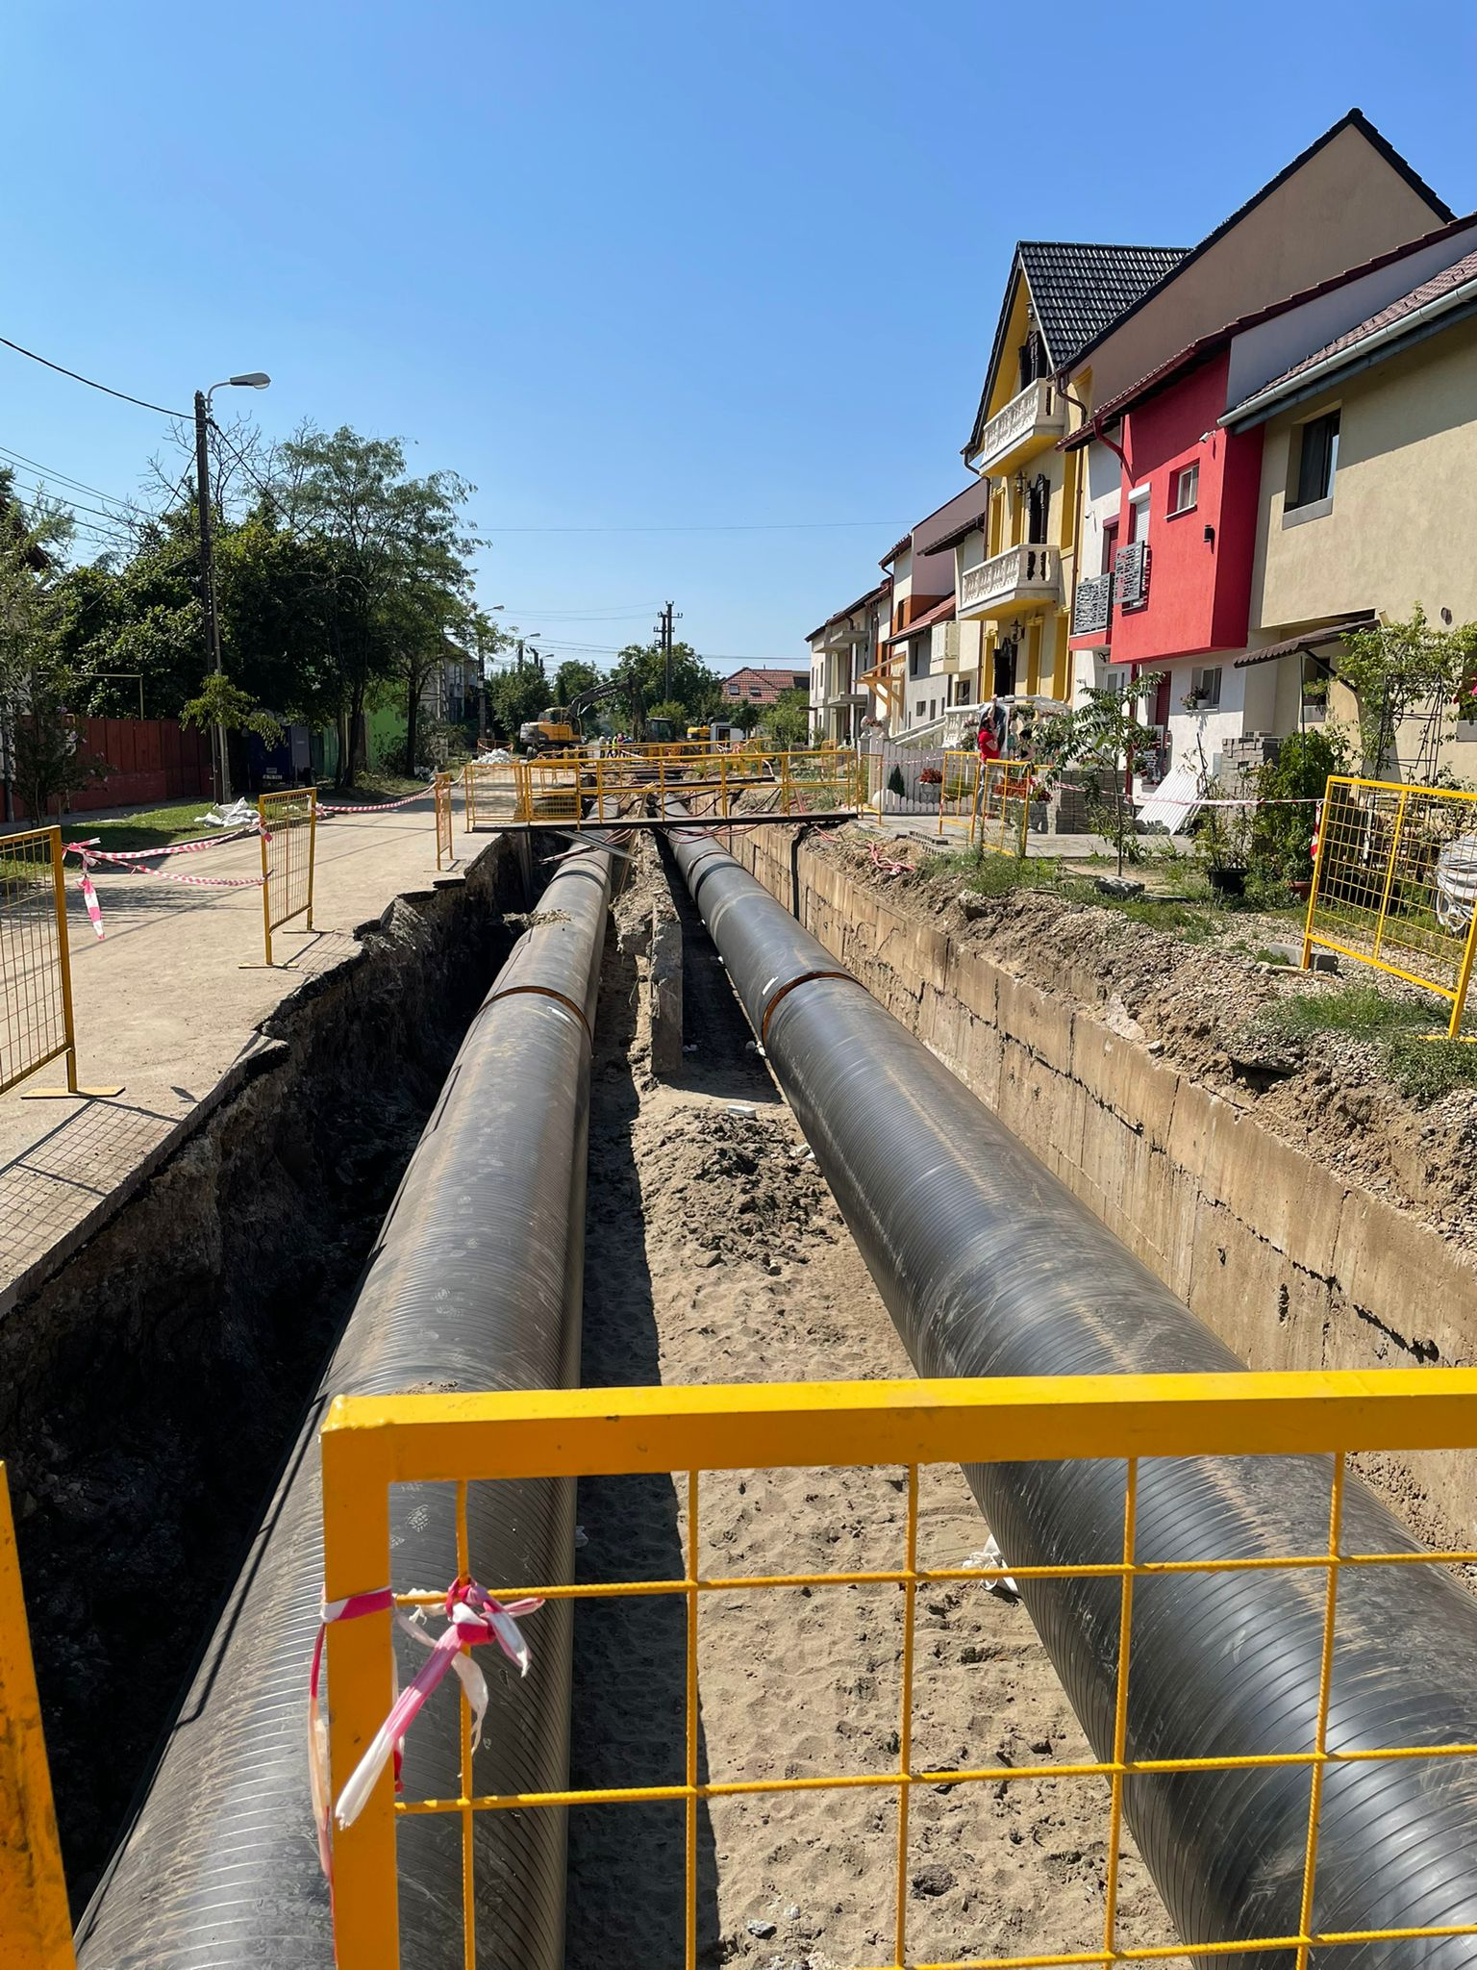
Retehnologizare rețea termică primară Obiectul 1
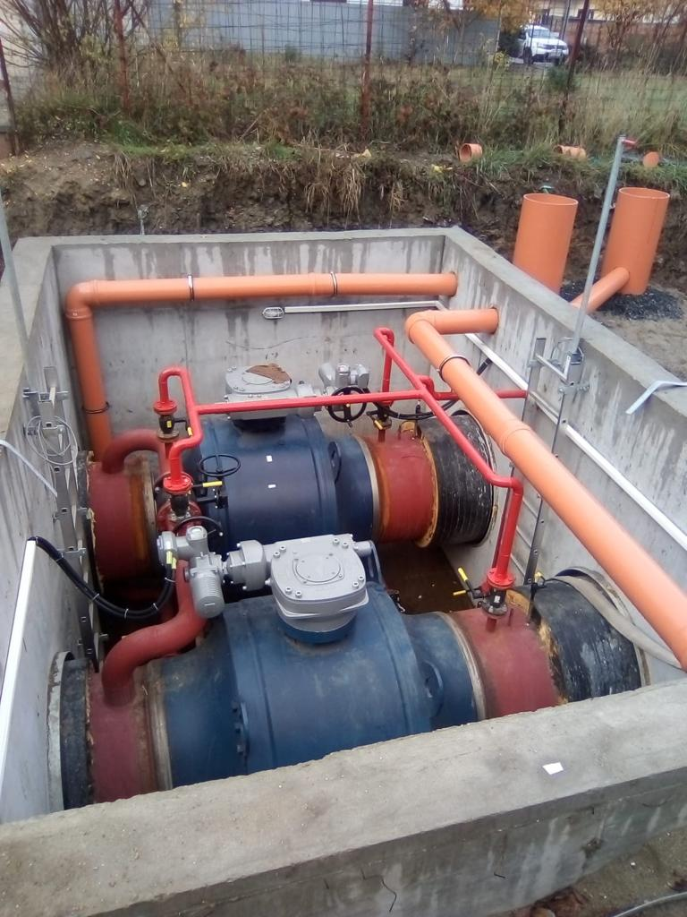
Cămin vane de secționare - Retehnologizare rețea termică primară Obiectul 1

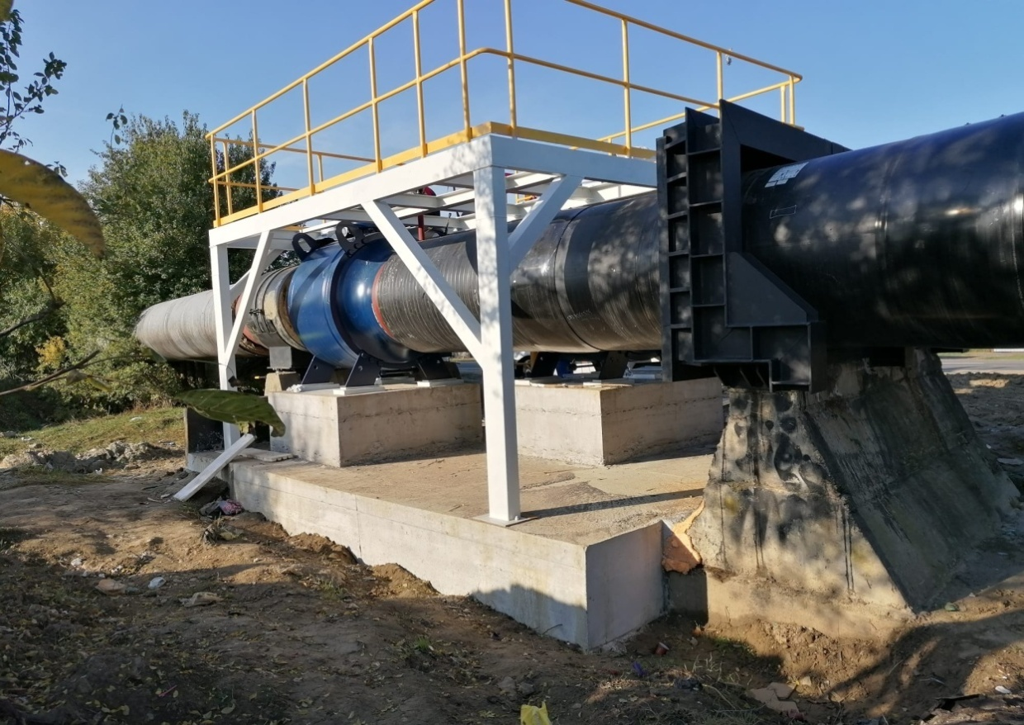
Retehnologizare rețea termică primară Obiectul 1
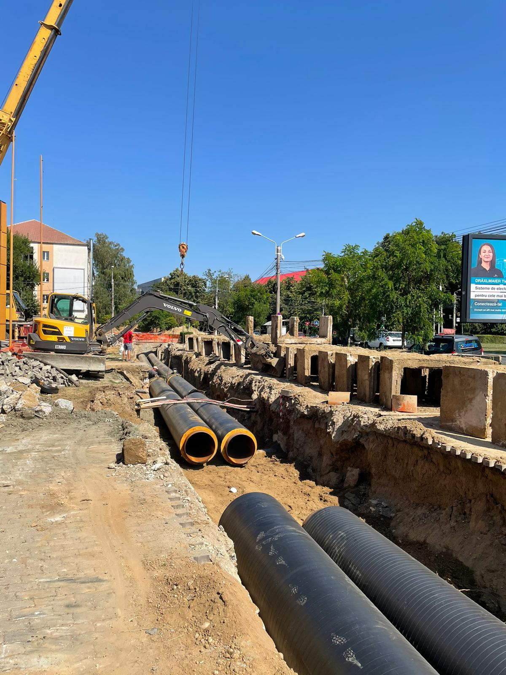
Retehnologizare rețea termică primară Obiectul 5

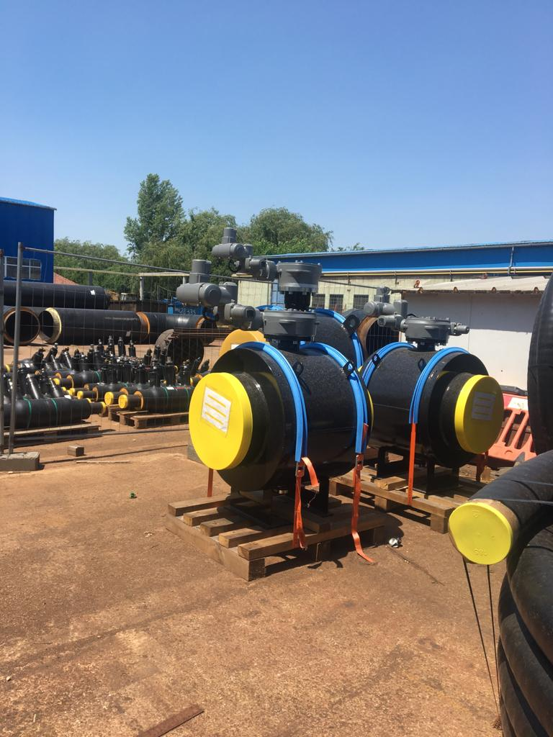
Organizare șantier - Retehnologizare rețele termice primare

- Contract de proiectare și execuție lucrări nr. 142/10.07.2020 - Proiectare și execuție lucrări de
reabilitare a 20.095 m traseu de rețea termică secundară:
Au fost efectuate lucrări de retehnologizare a rețelelor termice secundare, în lungime totală de 12.210 m, aferente următoarelor puncte termice:
- Rețele termice secundare aferente Punct termic nr. 6;
- Rețele termice secundare aferente Punct termic nr. 7C;
- Rețele termice secundare aferente Punct termic nr. 10A;
- Rețele termice secundare aferente Punct termic nr. 10B;
- Rețele termice secundare aferente Punct termic nr. 21;
- Rețele termice secundare aferente Punct termic nr. 22;
- Rețele termice secundare aferente Punct termic nr. 41;
- Rețele termice secundare aferente Punct termic nr. 45;
- Rețele termice secundare aferente Punct termic nr. 45A;
- Rețele termice secundare aferente Punct termic nr. 63;
- Rețele termice secundare aferente Punct termic nr. 69;
- Rețele termice secundare aferente Punct termic nr. 82;
- Rețele termice secundare aferente Punct termic nr. 84;
- Rețele termice secundare aferente Punct termic nr. 86;
- Rețele termice secundare aferente Punct termic nr. 88;
- Rețele termice secundare aferente Punct termic nr. 89;
- Rețele termice secundare aferente Punct termic nr. 98;
- Rețele termice secundare aferente Punct termic Paltinis.
Lucrările de retehnologizare au constat în:
- lucrări termomecanice de înlocuire a conductelor (tur-retur încălzire, apă caldă menajeră, recirculare apă caldă menajeră) amplasate subteran în canale termice cu conducte preizolate;
- lucrări de construcții;
- realizarea unui sistem de monitorizare a stării izolației conductelor;
- echilibrarea rețelelor termice de încălzire;
- construire cămine de secționare pe rețele secundare astfel încat în caz de avarii să nu fie afectate toate blocurile alimentate pe aceiași ramură ce pleacă din PT, construire cămine de branșament;
- înlocuire armăturilor de sectionare, racorduri, montare goliri și racordare radier cămine de vane existente sau nou construite la canalizarea orașului.
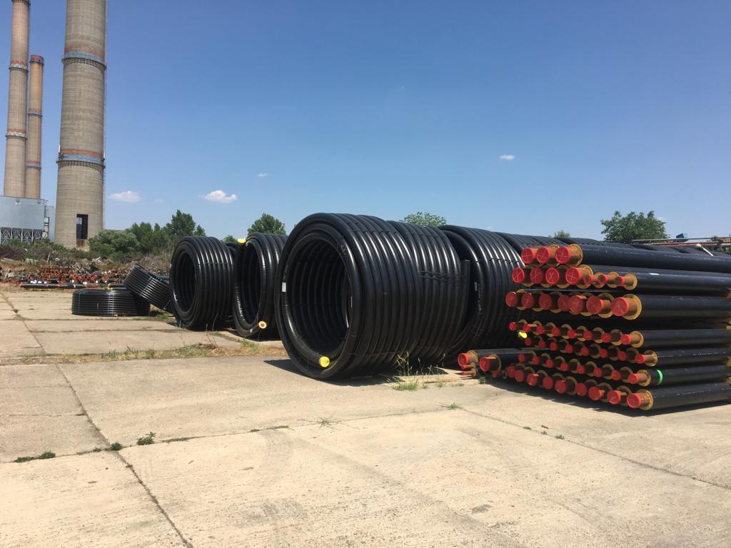 Organizare șantier - Retehnologizare rețele termice primare

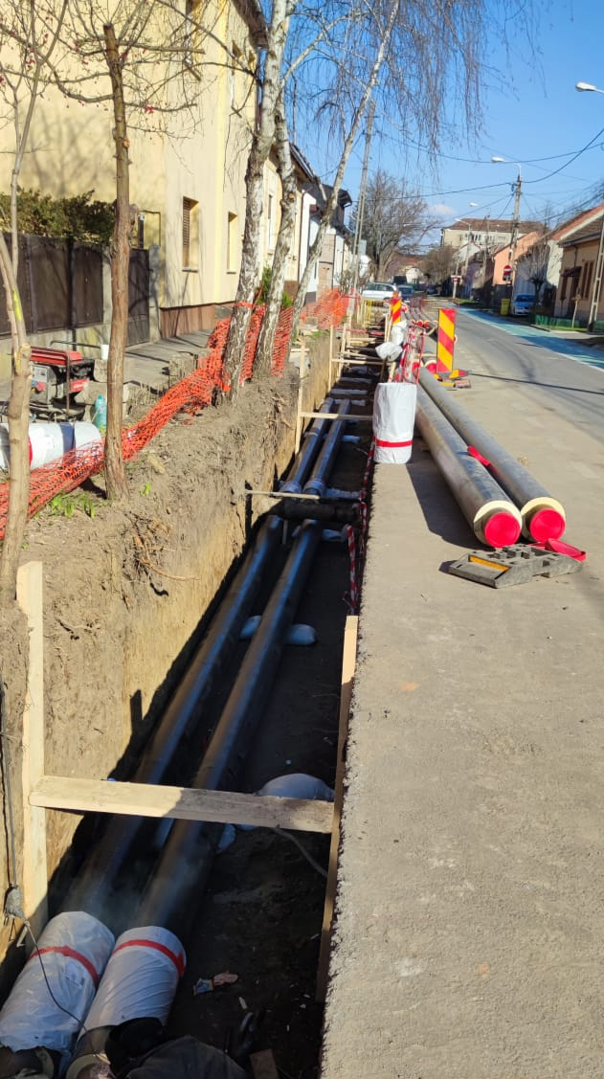
Retehnologizare rețea termică secundară aferentă Punct termic nr. 63
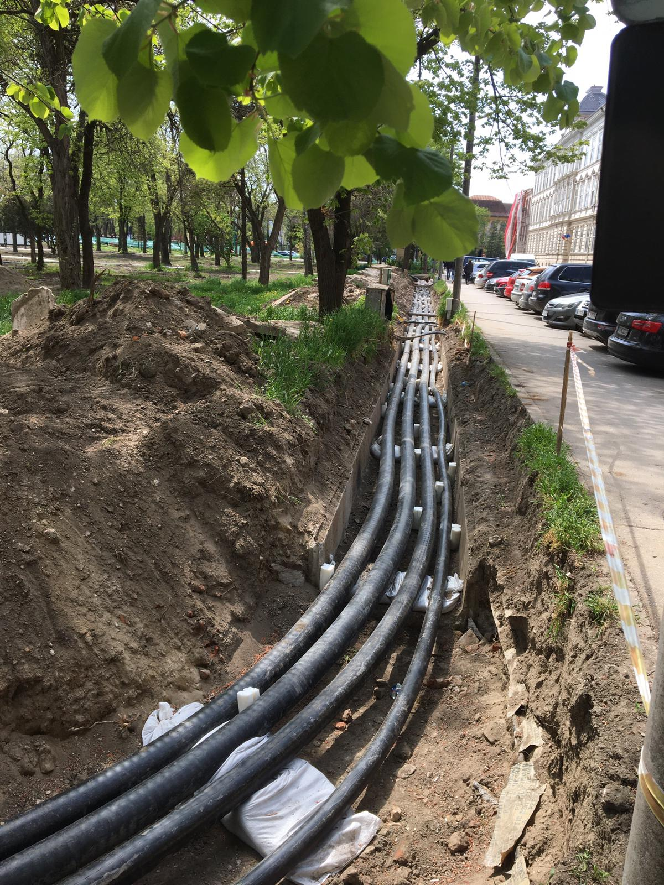
Retehnologizare rețea termică secundară aferentă Punct termic nr. 6

2. Obiective îN DOMENIUL HIDROTEHNIC,TERMOFICARE, GAZ propuse spre realizare în 2022:

a) În domeniul ALIMENTĂRII CU APĂ ȘI CANALIZARE:
- Pentru anul 2022 sunt propuse spre executare următoarele investiţii, în domeniul apă-canal, finanţate din bugetul local:
- Execuţie podeţ canal desecare CCP263 str. D. Dinicu,
- Execuţie podeţ canal desecare CCP 263 str. Neajlov,
- Execuţie podeţ canal desecare CCP 263 str. N. Stoica de Hateg,
- Se vor continua lucrările de Reabilitare Fântână Ornamentală cu Peşti;
- Se vor continua lucrările de extindere rețele apă-canal zona Plopi, str. II-V;
- Se va continua urmărirea realizarii lucrărilor de întreţinere şi reparaţii la fântânile publice ornamentale şi forajele de apă industrială, cu scopul menţinerii în stare de functionare a acestora;
- Se va continua urmărirea realizarii lucrărilor de întreţineri curente la fântânile publice forate de apă potabilă, precum şi execuţia în regim de urgenţă a lucrărilor de reparaţii curente necesare la toate fântânile publice forate din Municipiul Timişoara;
- Se vor promova documentaţiile pentru preluarea cu titlu gratuit a utilităţilor în domeniul apă-canal, includerea acestora în domeniul public al Municipiului Timişoara, respectiv întocmirea documentaţiilor de promovare a proiectelor de HCL privind completarea Anexei V la Contractul de Delegare a serviciilor publice de alimentare cu apă şi de canalizare către operatorul regional Aquatim S.A.
- Se va continua acordarea sprijinului S.C. AQUATIM S.A. pentru:
- continuarea implementării proiectului privind investiţii în domeniul apă şi canal în judeţul Timiş, proiect finanţat prin fonduri europene nerambursabile: “Proiectul regional de dezvoltare a infrastructurii de apă şi apă uzată din judeţul Timiş, în perioada 2014-2020, finanţat prin POIM”, pentru municipiul Timișoara;
- continuarea implementării proiectelor privind investiţii în domeniul apă şi canal din surse proprii;
- continuarea verificării lucrărilor de curățire și întreținere a receptorilor pluviali de pe raza municipiului;
- continuarea participării, conform prevederilor legale, în comisiile de recepţie aferente lucrărilor de apă-canal realizate de AQUATIM S.A şi a lucrărilor de extinderi reţele de alimentare cu apă, canalizare, branşamente sau racorduri executate din fonduri proprii de către terţi, împreună cu specialiştii din cadrul operatorului;
- ÎN DOMENIUL ALIMENTĂRII CU ENERGIE TERMICĂ ÎN SISTEM CENTRALIZAT ȘI GAZE NATURALE
- Pentru anul 2022 sunt propuse următoarele investiţii:
- Implementarea proiectului „Retehnologizarea sistemului centralizat de termoficare din municipiul Timişoara în vederea conformării la normele de protecţia mediului privind emisiile poluante în aer şi pentru creşterea eficienţei în alimentarea cu căldură urbană – etapa a II-a”, cod SMIS 127006, finanțat prin Programul Operaţional Infrastructură Mare (POIM) 2014-2020 axa prioritară 7;
- PT + Execuţie lucrări de Retehnologizare reţea primară de termoficare în municipiul Timişoara - Zona centrală şi Zona Constantin cel Mare;
- Asistență pentru încălzirea durabilă și eficiența energetică pentru orașul Timișoara;
- Întocmirea Strategiei de alimentare cu energie termică în Municipiul Timișoara;
- SF + cerere de finanțare pentru proiectul Retehnologizarea sistemului centralizat de termoficare din Municipiul Timişoara în vederea conformării la normele de protecția mediului privind emisiile poluante în aer și pentru creșterea eficienței în alimentarea cu căldură urbană - etapa III;
- SF + cerere de finantare - Reabilitare 100 Km rețea termică;
- Asigurarea accesibilităţii populaţiei la alimentarea cu energie termică prin îmbunătăţirea eficienţei energetice a sistemului centralizat de termoficare;
- Soluţionarea corespondenţei şi sesizărilor în domeniul alimentării cu energie termică în sistem centralizat şi gazelor naturale;
- Colaborarea cu Aquatim S.A. și Delgaz Grid S.A. Timişoara pentru execuţia unor lucrări de extindere/relocare rețele de apă-canalizare și reţele gaze naturale în Municipiul Timişoara, în corelare cu lucrările de retehnologizare a rețelelor de termoficare;
- Actualizarea permanentă a bazei de date privind serviciile comunitare de utilităţi publice.

BIROUL REȚELE ȘI COMUNICAȚII

1. SINTEZA ACTIVITĂŢII PE ANUL 2021 :
- Au fost verificate pe teren şi întocmite răspunsuri la reclamaţii, sesizări şi adrese, în număr de 2126 din care 1275 primite în scris, pe portalul instituţiei, pe sesizări online și 851 primite telefonic;
- În activitatea de întreţinere au fost 3210 intervenții la sistemul de iluminat public, fiind înlocuite 2716 lămpi, 438 bobine și 1027 ignitoare acolo unde s-a impus;
- Au fost urmărite lucrările de întreţinere a sistemului de iluminat public, lucrări realizate de către Societatea de Transport Public Timișoara SA;
- Au fost executate recepţiile lunare a lucrărilor de întreţinere a sistemului de iluminat public;
- Au fost verificate şi propuse spre plată devizele de lucrări de întreţinere;
- Au fost debranşate, demontate şi depozitate parţial instalaţiile de iluminat festiv montate cu ocazia sărbătorilor de iarnă 2020-2021;
- Obţinerea de avize și ATR din partea E-Distribuție Banat SA;
- Colaborarea cu E-Distribuţie Banat SA în vederea remedierii defectelor de cabluri de alimentare a sistemului de iluminat public;
- Verificarea şi avizarea facturilor de energie electrică referitoare la iluminatul public, fântâni şi semafoare;
- Verificarea consumului de energie electrică și a contoarelor;
- Au fost planificate acțiuni de verificare si remediere a instalațiilor de distribuție (firide avariate, cabluri abandonate, stâlpi abandonati, stâlpi înclinați și alte elemente neconforme)
- Au fost promovate și aprobate în Consiliu Local următoarele hotărâri:
- HOTĂRÂREA NR. 428 din data: 23.11.2021 privind prelungirea duratei de valabilitate a Contractului nr. SC2017-29712/27.11.2017 încheiat cu Bursa Românã de Mãrfuri S.A;
- HOTĂRÂREA NR. 478 din data: 16.12.2021 privind aprobarea documentației tehnico-economice - faza SF, a indicatorilor tehnico-economici și a anexei privind descrierea sumară a investiției pentru obiectivul ”Extindere iluminat public în zona Calea Aradului Est”.
- S-au obținut avizele necesare în vederea realizării Studiilor de fezabilitate pentru următoarele locații:
- Extindere iluminat public str.Drubeta nr.97 (parcare în spatele blocului), str.Iosif Sârbu;
- Extindere iluminat public în parcare Calea Buziașului-str.Siemens;
- Extindere iluminat public str.Radu Tudoran(parțial) și Calea Dorobantilor (porțiunea de la Hotel 2000 până la ieșirea din oraș).
- S-a semnat contractul de finanțare de finanțare nerambursabilă, nr. 388/IGES/10.08.2021, cu Agenția Fondului de Mediu în vederea realizării proiectului “Modernizare iluminat public Calea Aradului, Calea Torontalului, Calea Sever Bocu”;
- S-au demarat procedurile de atribuire a contractului de lucrări, Proiect Tehnic+Execuție, pentru obiectivul “Modernizare iluminat public Calea Aradului, Calea Torontalului, Calea Sever Bocu”;
- S-a atribuit contractul de servicii pentru activitatea de asistenţă tehnică de specialitate prin diriginţi de şantier pentru obiectivul “Modernizare iluminat public Calea Aradului, Calea Torontalului, Calea Sever Bocu”;
- S-a atribuit contractul de servicii de informare și publicitate pentru obiectivul “Modernizare iluminat public Calea Aradului, Calea Torontalului, Calea Sever Bocu”;

- S-au demarat procedurile de licitație privind achiziționarea servicii de proiectare (DALI) aferente obiectivului de investiție ”Modernizare iluminat public - Etapa I”;

- S-au demarat procedurile de licitație privind achiziţionarea contractului de servicii de management energetic aferente “Programului de îmbunătățire a eficienței energetice (PIEE) în Municipiul Timișoara”; - S-a atribuit contractul de execuție lucrări, Proiect Tehnic+Execuție, pentru obiectivul “Extindere iluminat public în Parcul Botanic “;
- S-a întocmit documentația în vederea obținerii autorizației de construire și s-a realizat proiectul tehnic pentru obiectivul “Extindere iluminat public în Parcul Botanic “;
- S-a finalizat procedura de achiziționare a energiei electrice prin Bursa Română de Mărfuri pentru iluminatul public și alte obiective ale Municipiului Timișoara;
- S-a încheiat contractul de furnizare a energiei electrice cu. SC ENEL ENERGIE SA;
- S-a realizat pavoazarea cu ocazia sărbătorilor de iarna 2021-2022 pentru următoarele locații:
- P-ța Victoriei,
- Str.Mărășești
- B-dul Vasile Pârvan
- Str.Alba Iulia
- B-dul C.D.Loga,
- Spl.T.Vladimirescu
- B-dul Michelangelo
- Str.Mihai Eminescu
- Str.Lucian Blaga
- Str.Vasile Alecsandri
- P-ța Libertății
- P-ța Unirii
- Parcul Pădurice
- Parcul Petofi Sandor
- Parcul Dacia
- Parcul Uzina De Apă
- P-ța Avram Iancu
- Parcul Bucovina
- Piața Traian
- Str. Gheorghe Lazăr
- B-dul. Regele Ferdinand I
- B-dul. 16 Decembrie 1989
- B-dul Regele Carol I
- B-dul Corneliu Coposu,
- Str. 20 Decembrie 1989

Piața Libertății
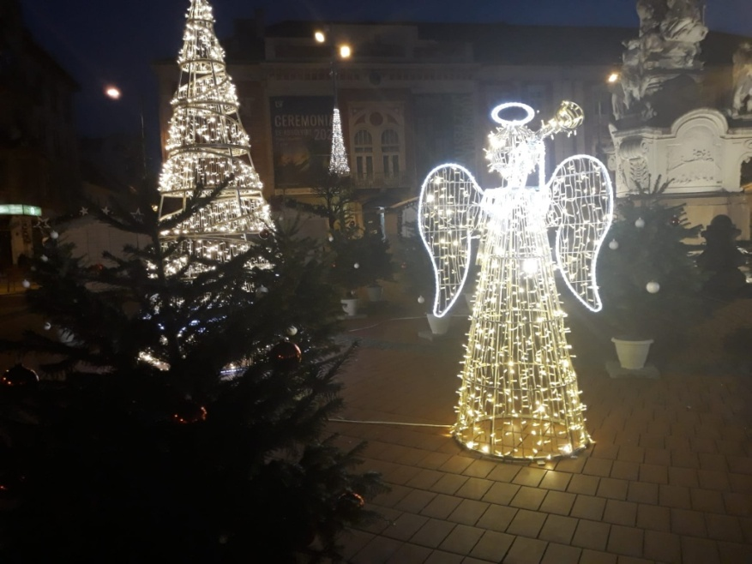

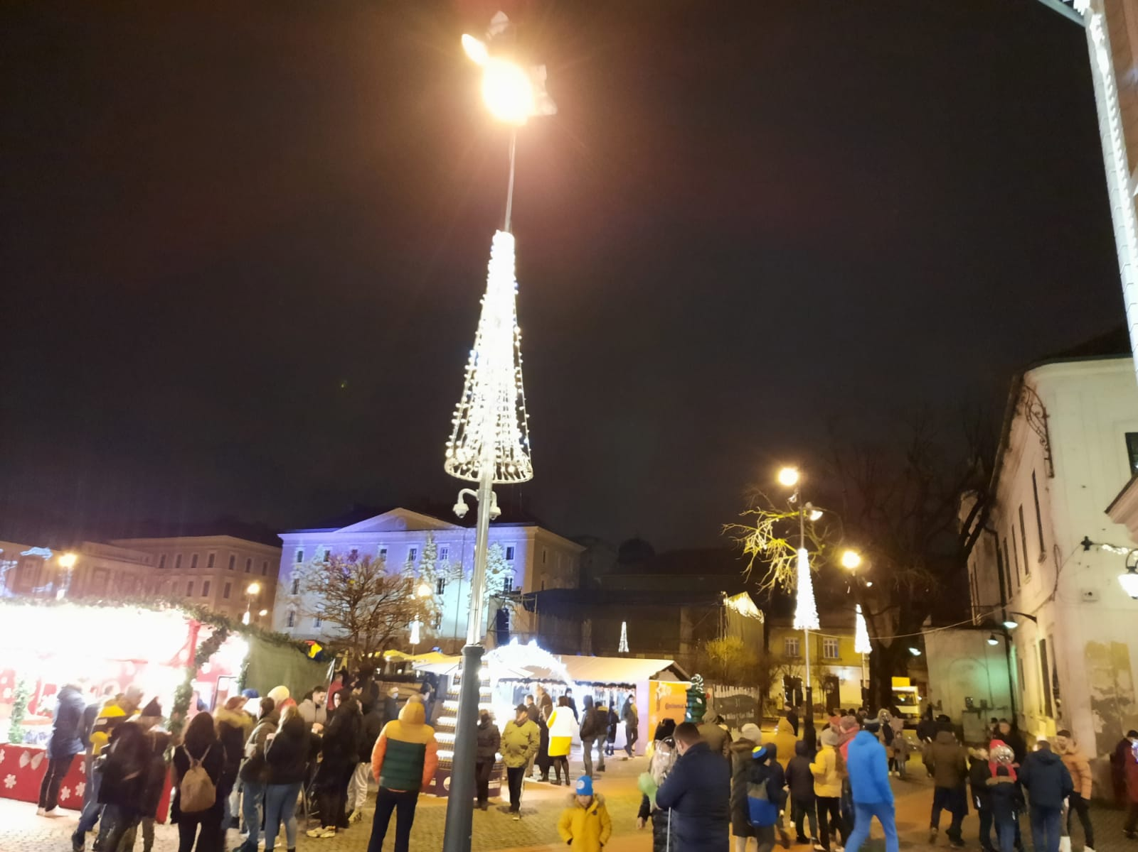

Str. Alba Iulia
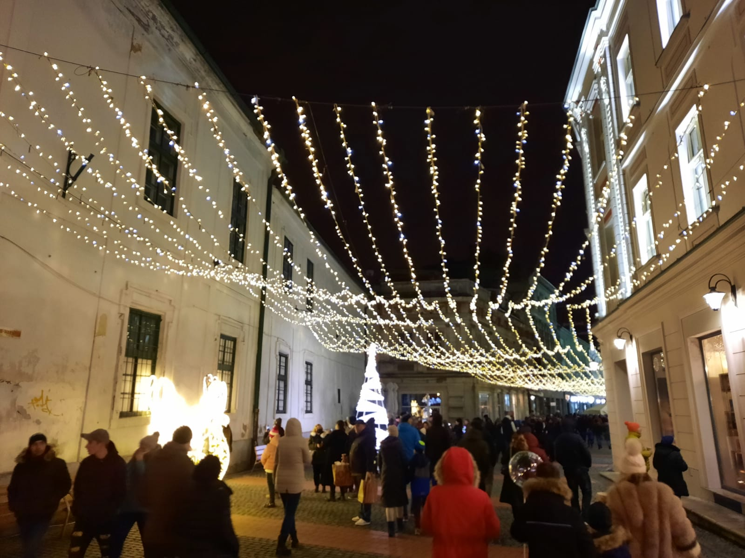

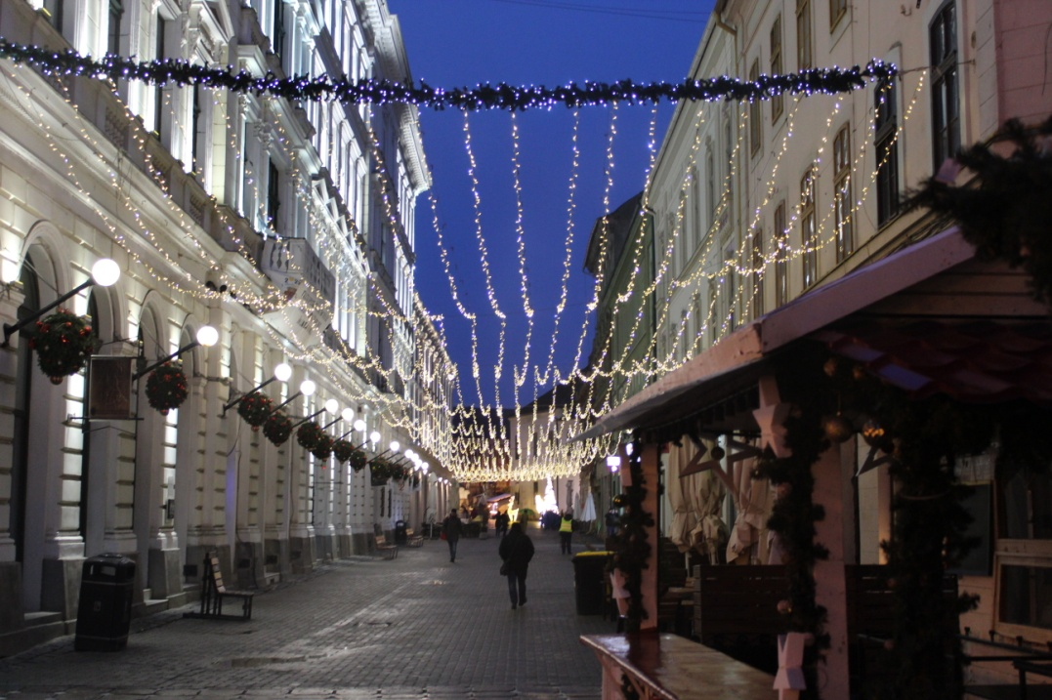

Piața Operei
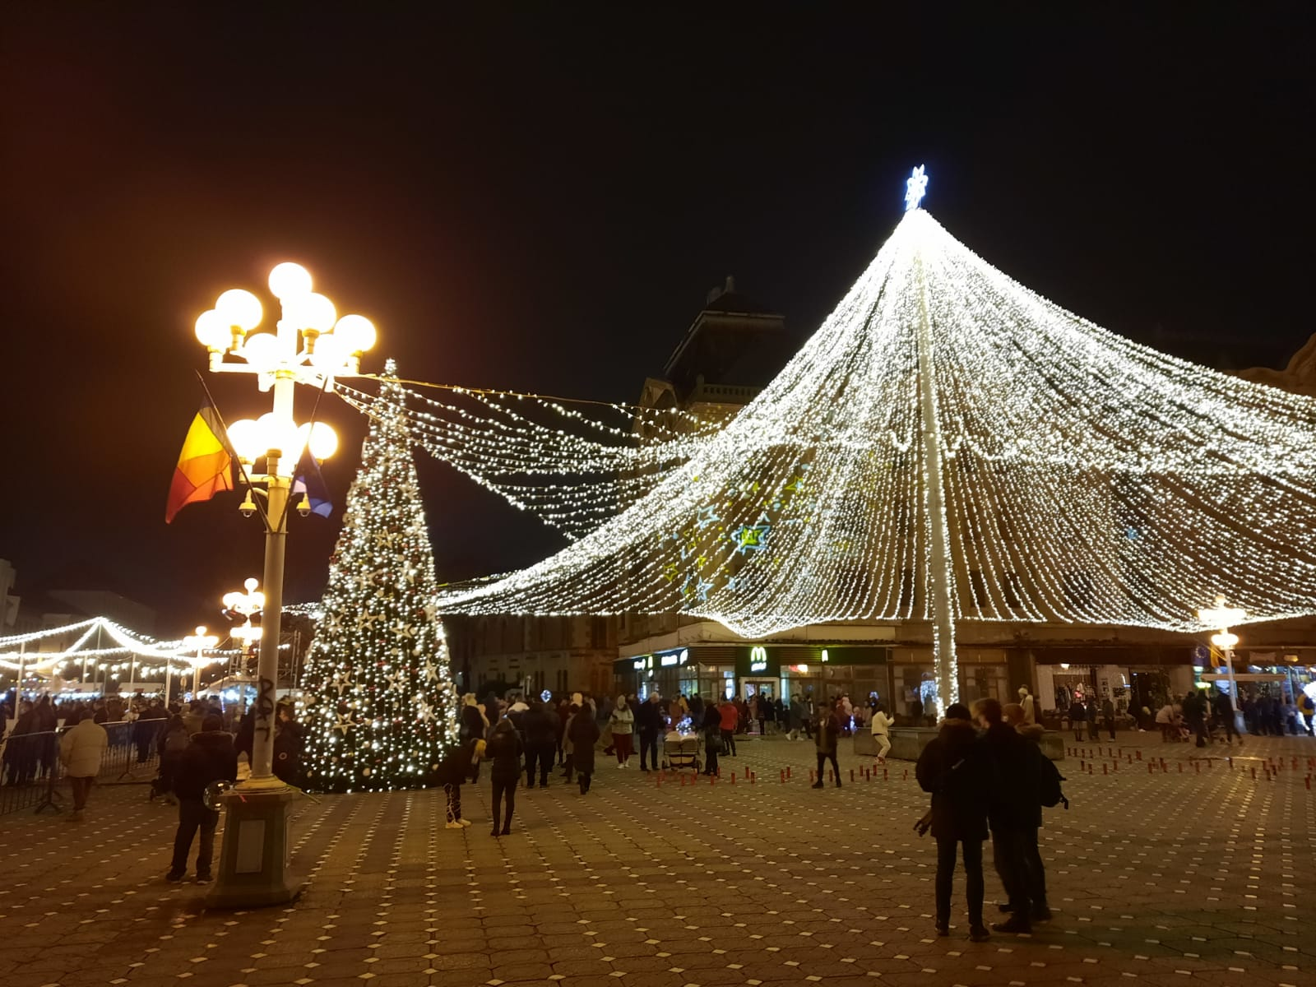

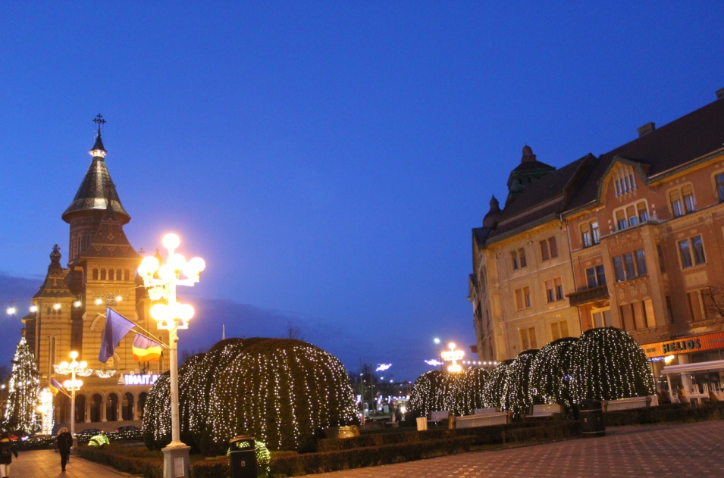

Piața Unirii
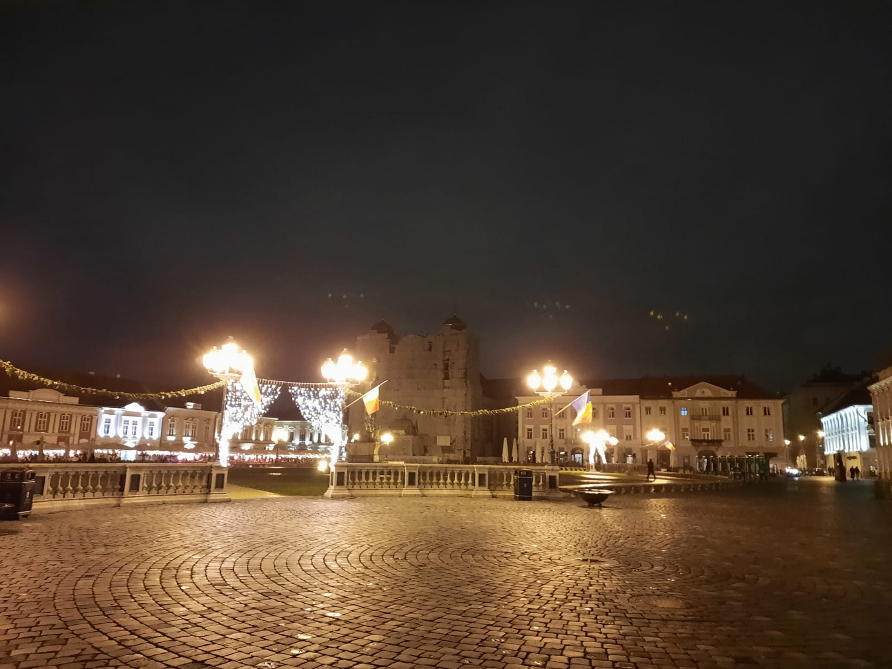

Parcul Petofi Sandor
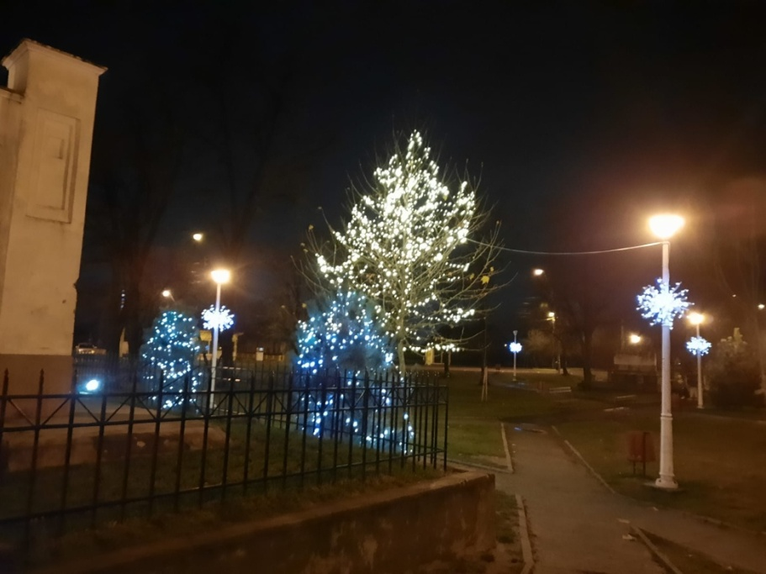

Parcul Pădurice
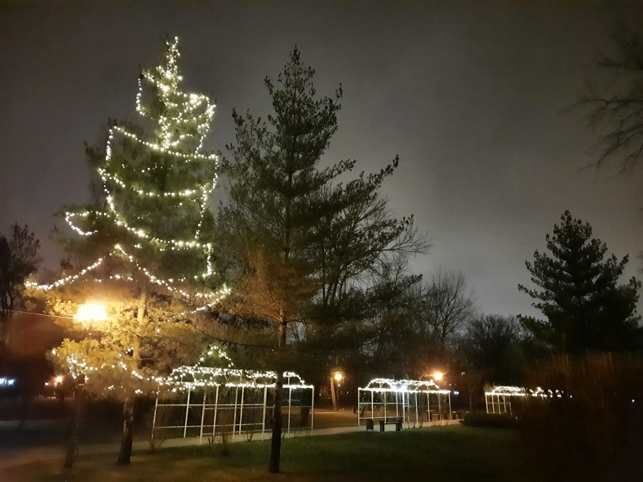

Parcul Dacia
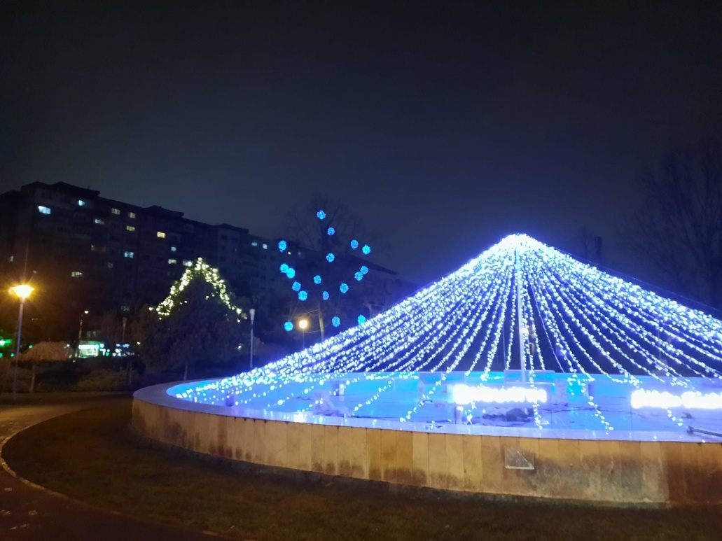

Parcul Uzinei
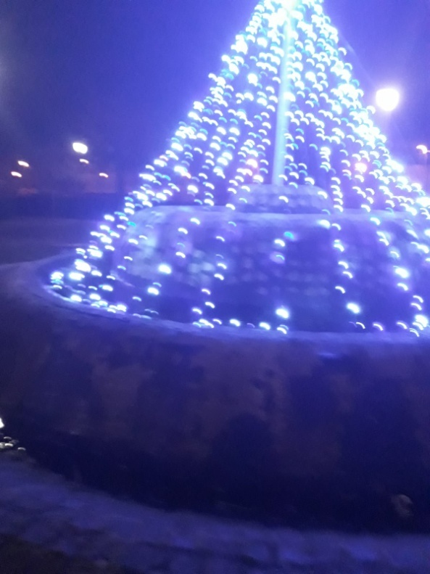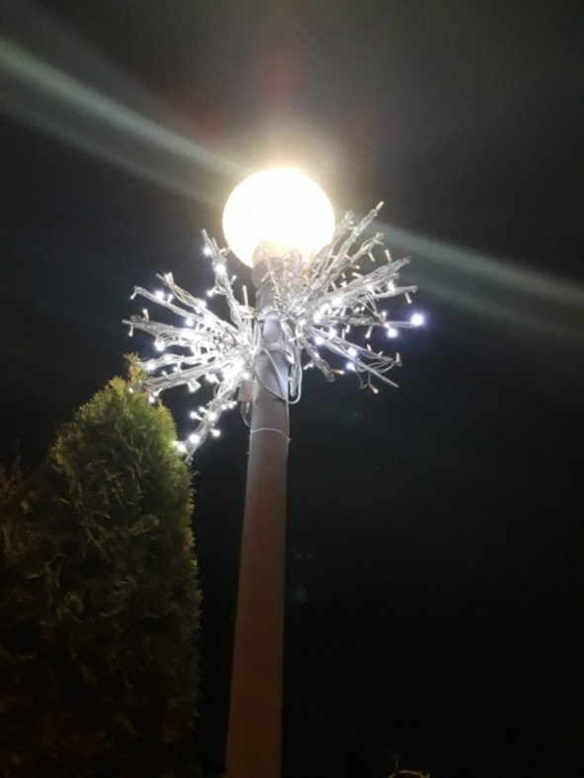

Piața Traian
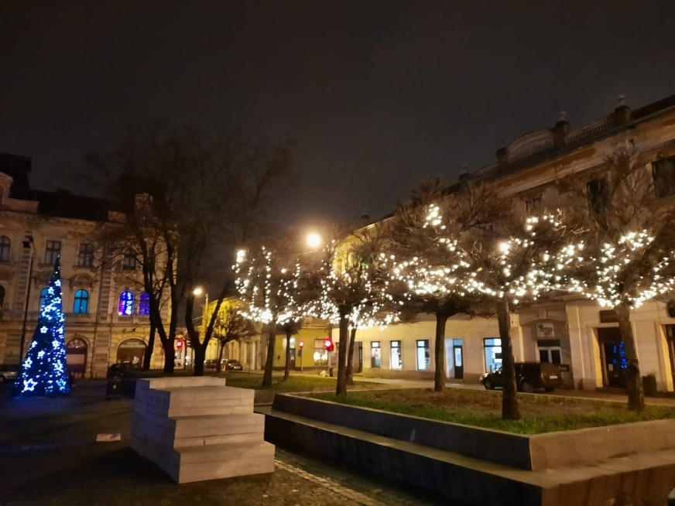

Parc Bucovina
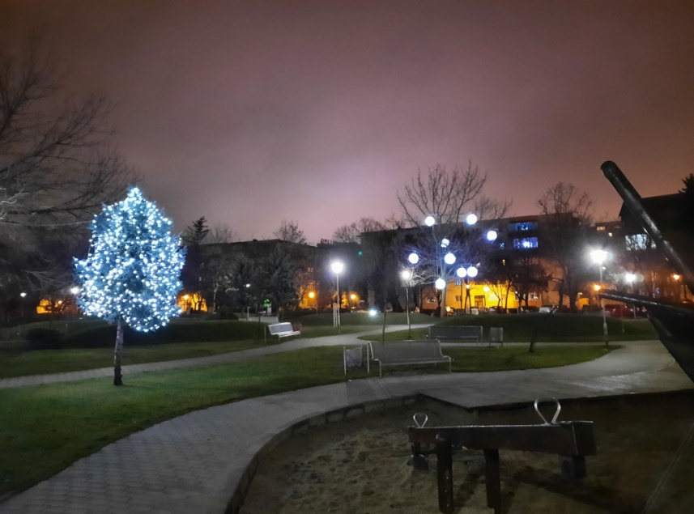

Str. 20 Decembrie 1989
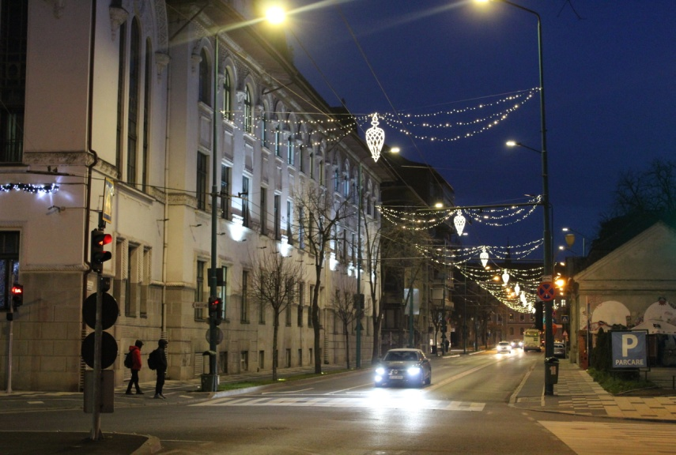
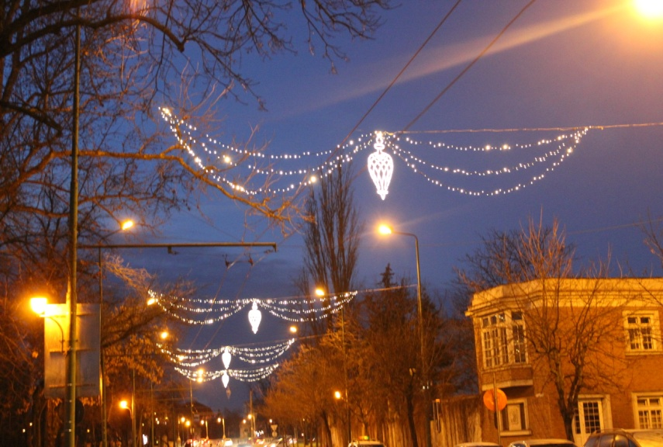

Bd. Mihai Eminescu
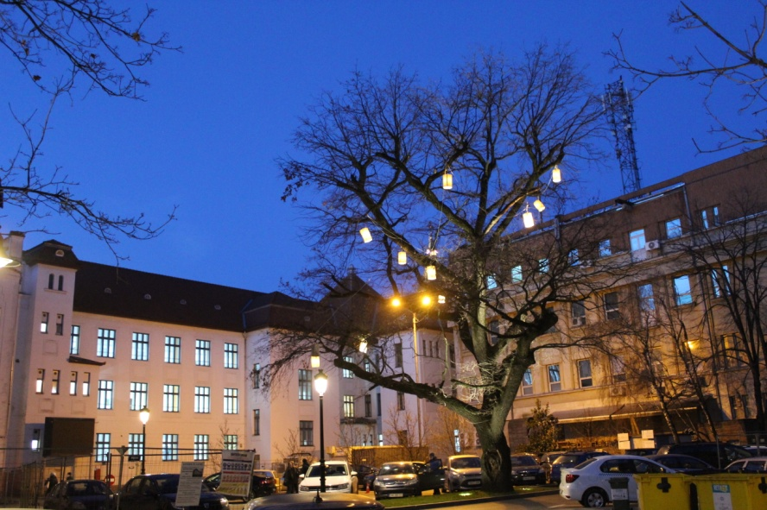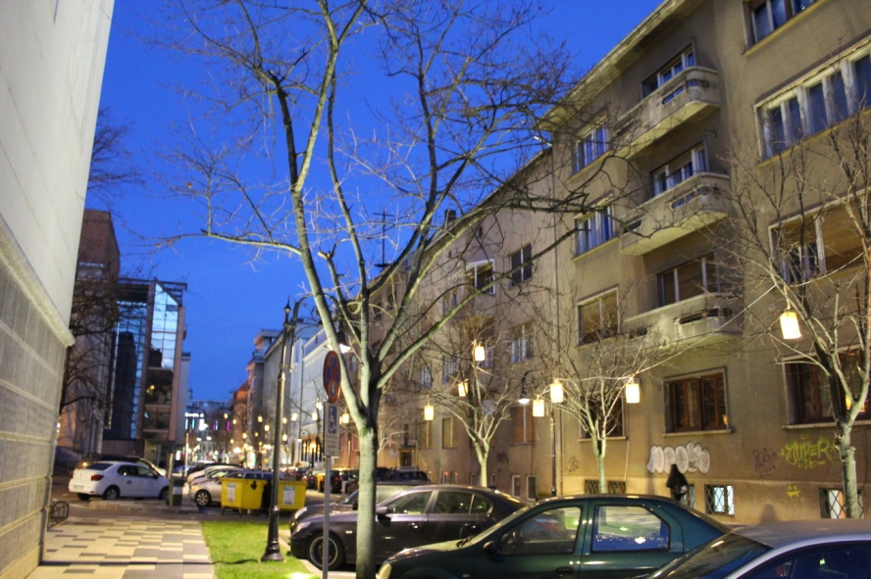

- Întocmire draft Regulament general referitor la condiţiile în care se realizează accesul pe proprietatea publică sau privată a Municipiului Timişoara în vederea instalării, întreţinerii, înlocuirii sau mutării reţelelor de comunicaţii electronice sau a elementelor de infrastructură necesare susţinerii acestora, modul de utilizare partajată a elementelor de infrastructură, precum şi măsurile privind construirea de reţele de comunicaţii electronice în subteran;
- Verificare pe teren și întocmire răspunsuri reclamații pe speța cabluri de comunicații;
- Organizarea de ședințe cu detinătorii de rețele (Vodafone, UPC, RDS, Banat Interlink,) în vederea corelării activităților de întreținere și realizării rețelelor noi pe domeniul public;
- Coordonare a interconectărilor între operatorii de comunicații electronice precum și asistență în teren la realizarea lucrărilor de canalizatie date.

2. OBIECTIVE MAJORE PENTRU ANUL 2022:
- Debranşarea, demontarea şi depozitarea parţială a instalaţiilor de iluminat festiv montate cu ocazia sărbătorilor de iarnă 2021-2022;
- Încheiere contracte de furnizare a energiei electrice;
- Realizare Studiu de oportunitate privind gestiunea Serviciului de iluminat public
- Realizare Studiu de Fezabilitate privind automatizarea punctelor de aprindere iluminat public;
- Realizare Studiu de Fezabilitate privind Extindere iluminat public Calea Aradului de la sens giratoriu Selgros până la sens giratoriu IKEA;
- Realizare Studiu de Fezabilitate privind Extindere iluminat public Inelul 4;
- Realizare documentații tehnice DALI pentru:
- Modernizarea iluminat public Etapa 1
- Modernizarea iluminat public Etapa 2
- Realizarea Proiectului tehnic și a execuției lucrărilor pentru următoarele obiective:
- Modernizare iluminat public Calea Aradului, Calea Torontalului, Calea Sever Bocu
- Modernizarea și reabilitarea sistemului de iluminat public în municipiul Timișoara, județul Timiș
- Extindere iluminat public în Parcul Botanic;
- Extindere iluminat public zona Calea Aradului Est
- Extindere iluminat public str.Drubeta nr.97 (parcare în spatele bloclui), str.Iosif Sârbu
- Extindere iluminat public în parcare Calea Buziașului-str.Siemens
-Extindere iluminat public str.Radu Tudoran(parțial) și Calea Dorobantilor (porțiunea de la Hotel 2000 până la ieșirea din oraș)
- Realizarea pavoazării cu ocazia sărbătorilor de iarnă 2022-2023;
- Finalizare și promovare în Consiliul Local pentru aprobare prin HCL a Regulament general referitor la condiţiile în care se realizează accesul pe proprietatea publică sau privată a Municipiului Timişoara în vederea instalării, întreţinerii, înlocuirii sau mutării reţelelor de comunicaţii electronice sau a elementelor de infrastructură necesare susţinerii acestora, modul de utilizare partajată a elementelor de infrastructură, precum şi măsurile privind construirea de reţele de comunicaţii electronice în subteran și a Modelului de contract aferent;
- Actualizarea hărților de canalizații subterane pentru comunicații subterane sau elemente de rețea de rețele electrice/iluminat, mai ales partea de “Basemap” prin colaborare cu Banca de Date dar și transferul în coordinate “Stereografic 70” a tuturor porțiunilor de hărți care nu sunt în acest sistem de coordinate;
- Inițiere demersuri pentru obținerea unei licențe de program „Autocad” pentru editare hărți;
- Reglementarea problemei pentru avizele de gospodărire subterană pe parte de canalizații subterane operatori, prin găsirea unei soluții care să includă toate canalizațiile tehnice existente, nu doar Telekom, cum se solicită acum. Există și canalizațiile primăriei și ale altor firme de comunicații care dețin canalizații și care pot fi distruse prin nesolicitarea unui aviz sau a unei predări de amplasament la care să fie invitate toate firmele ce dețin canalizații subterane. Acest lucru este imperativ necesar, datorită faptului că prin transferul în subteran, un operator de comunicații electronice (chiar și Telekom) poate traversa și canalizațiile altor operatori, în zonele unde el nu deține canalizație. Avarierea canalizației prin neintegrarea tuturor canalizațiilor subterane în avizele de gospodărire subterană, poate avea ca și consecințe avarierea rețelelor mai multor operatori. O soluție ar fi refacerea Consorțiului care a activat la începutul utilizării programului cadastral Mapsys și care să includă și restul de operatori de comunicații electronice, nu doar Telekom;
- Initiere demersuri pentru o firmă care să mențină în bună stare de funcționare și eventual să administreze, gestioneze, canalizațiile de comunicații electronice ale primăriei, neîntreținerea lor sau menținerea unei ordini în tranzitarea ei, poate duce în viitor la imposibilitatea folosirii ei;
- Initiere demersuri pentru o firmă care să se ocupe de dezafectarea cablurilor aeriene care nu pot fi identificate sau apartin unor firme care sunt în insolvență sau nu mai există. În momentul de față, nu există o modalitate prin care cablurile neidentificate să fie dezafectate, eventual doar prin solicitare către operatori, care pot sau nu să onoreze cererea. Pentru cele care sunt identificare de catre consilierii BRC, se transmit operatorilor, iar aceștia iau măsurile necesare.

SERVICIUL TRANSPORT

Şef Serviciu: Ing. Adrian Colojoară
Serviciul Transport are ca obiect de activitate coordonarea activităţilor din domeniul transporturilor precum și monitorizarea traficului rutier și asigurarea fluenței și a siguranței circulației rutiere pe drumurile publice. Serviciul Transport funcţionează în cadrul Direcţiei Generale, Drumuri, Poduri, Parcaje și Rețele de Utilități, fiind subordonat ierarhic directorului general al direcției.

BIROUL TRANSPORT ȘI SIGURANȚA CIRCULAȚIEI

Şef Birou: Ing. Cristina Gavra

1. OBIECTUL DE ACTIVITATE AL BIROULUI
Biroul Transport și Siguranța Circulației este compartimentul de specialitate din cadrul Primăriei Municipiului Timişoara, care asigură îndeplinirea sarcinilor ce revin acestuia, în rezolvarea problemelor din domeniul transporturilor și a siguranței circulației rutiere, în conformitate cu competenţele ce îi revin.

2. SINTEZA ACTIVITĂŢII ÎN ANUL 2021
În cadrul Biroului Transport şi Siguranța Circulației, în cursul anului 2021, a fost primite un număr de 3.918 solicitări din partea cetăţenilor, din care 1.925 solicitări pentru Comisia de Circulaţie.
Referitor la activitatea de transport în regim de taxi pe raza Municipiului Timişoara, în anul 2021, Autoritatea de Autorizare a aprobat schimbarea denumirii a 12 întreprinderi familiale autorizate pentru transport persoane în regim de taxi și 54 de schimburi auto. De asemenea a aprobat acordarea a 3 autorizații de dispecerat taxi.
Au fost distribuite de la I.F. şi P.F.A. la societăți comerciale 125 de autorizații taxi. În cadrul procedurii de distribuire a autorizațiilor taxi au fost atribuite 54 ecusoane taxi şi au fost tipărite 137 de contracte de atribuire în gestiune delegată a serviciului de transport persoane în regim de taxi acestea fiind eliberate transportatorilor autorizați.
Totodată au fost înregistrate 13 cesionări ale copiilor conforme de la societăţile comerciale la persoanele fizice autorizate, s-au vizat 47 autorizaţii de transport persoane în regim de taxi și 115 ecusoane de bord cu tarifele aferente.
S-a înregistrat divizarea a 4 societăţi comerciale autorizate pentru transport persoane în regim de taxi, rezultând alte 14 societăţi noi, conform proiectelor de divizare. De asemenea, s-au înlocuit 23 de persoane desemnate să conducă activitatea de transport în regim de taxi.
Sumele încasate la bugetul local provenite din eliberarea acestor documente au totalizat 35.389 lei.
În ceea ce priveşte înregistrarea vehiculelor care nu se supun înmatriculării s-au efectuat următoarele:
- 161 de înregistrări vehicule pentru care nu există obligativitatea înmatriculării;
- 49 de radieri vehicule pentru care nu există obligativitatea înmatriculării;
- 65 de caziere de conduită profesională.
Sumele încasate la bugetul local provenite din eliberarea acestor documente au totalizat 12.105 lei.
De asemenea, pentru respectarea drepturilor persoanelor cu handicap prevăzute de Legea nr. 448/2006 a fost eliberat un număr de 393 carduri-legitimaţie. Totodată, pentru persoanele cu dizabilităţi în cursul anului 2021 au fost semnalizate corespunzător 23 locuri de parcare.
Pentru accesul autovehiculelor în zona restricţionată a Municipiului Timişoara, conform Hotărârii Consiliului Local nr. 485/2006 privind circulaţia autovehiculelor destinate transportului de mărfuri şi a utilajelor cu masa totală maximă autorizată mai mare de 5 tone în Municipiul Timişoara, cu modificările şi completările ulterioare, în cursul anului 2021 a fost eliberat un număr de 2.820 de autorizaţii de circulaţie, abonamente şi legitimaţii. Sumele încasate la bugetul local provenite din eliberarea acestor documente au totalizat 1.331.580 lei.

În vederea asigurării unui climat de siguranţă a traficului rutier şi pietonal a fost instituit sens unic de circulație pe 11 străzi, a fost avizată o instalație de dirijare a traficului prin semafoare electrice pe C. Șagului, DN59, în zona industrială din vecinătatea Centrului comercial – Metro, au fost executate marcaje rutiere pe o suprafaţă de 34.350 m² şi au fost montate 1.956 indicatoare rutiere. De asemenea au fost amenajate noi treceri pentru pietoni în următoarele locaţii:
- Str. Telegrafului – Str. Samuil Micu;
- Str. Lugojului – Str. Samuil Micu;
- Str. Lugojului – Str. Samuil Micu;
- Str. Samuil Micu – Str. Lorena;
- Str. Grigore Alexandrescu (în zona intersecției cu Str. Augustin Coman);
- Str. Martir Elena Nicoară – str. Martir Ioan Stanciu;
- Str. Amforei – Str. Teiului;
- Str. Teiului – Str. Amforei;
- Str. Teiului – Str. Amforei;
- Str. Chișodei – Școala Generală nr. 15;
- Str. Lacului – Str. Banatul;
- Str. Avram Imbroane – Muzeul Satului;
- Str. Horia – Str. Plavoșin;
- Str. Horia – Str. Herța;
- Str. Gavril Musicescu – Str. Ulpia Traiană;
- Str. Gavril Musicescu – Str. Hebe;
- Str. Mureș - Str. Aida;
- Str. București – Str. Aurel Popovici.
Pentru asigurarea unor condiții suplimentare de siguranță a traficului pietonal și ciclist, în anul 2021 au fost amplasate dispozitive de separare a pistelor pentru ciclişti de banda carosabilă pe Str. Eneas, Str. Carol Telbisz și Str. Budai Deleanu, au fost amenajate piste pentru cicliști pe Calea Buziașului și au fost suprailuminate 3 treceri pentru pietoni pe str. Șt. O. Iosif (în zona intersecției cu Str. Soarelui), pe B-dul Dambovița la intersecția cu str. Leonard și pe str. Grigore Alexandrescu (în zona intersecției cu Str. Augustin Coman).

3. OBIECTIVE PENTRU ANUL 2022
- Dezvoltarea serviciului de transport public de persoane pe raza Municipiului Timişoara şi zona metropolitană;
- Îmbunătăţirea condiţiilor de transport public prin achiziţia de noi mijloace de transport, modernizarea şi extinderea infrastructurii de transport public pentru toate categoriile de mijloace de transport inclusiv pentru mijloacele de transport alternativ;
- Realizarea obiectivelor de investiţii cuprinse şi bugetate în Programul de Dezvoltare, aferente capitolului “Transportul în comun”;
- Asigurarea continuităţii serviciului public de transport prin acordarea de compensaţii pentru acoperirea diferenţelor de tarif acordate unor categorii sociale de călători care beneficiază de facilităţi la transportul în comun către operatorul de transport;
- Evaluarea şi valorificarea vehiculelor abandonate sau fără stăpân pe terenuri aparţinând domeniului public sau privat al Municipiului Timişoara;
- Asigurarea desfăşurării fluente şi în siguranţă a circulaţiei pe drumurile publice prin promovarea şi verificarea lucrărilor de semnalizare rutieră;
- Administrarea judicioasă a unei baze de date a vehiculelor înregistrate/radiate;
- Restricţionarea traficului greu în Municipiul Timişoara prin emiterea de autorizaţii/legitimaţii/ abonamente de circulaţie;
- Garantarea accesului egal şi nediscriminatoriu al operatorilor de transport şi al transportatorillor autorizaţi la piaţa transportului public local prin emiterea autorizaţiilor de transport, respectiv ale copiilor conforme ale acestora;
- Satisfacerea cerinţelor persoanelor cu handicap prin acordarea cardurilor-legitimaţie de parcare gratuită.

BIROUL MONITORIZARE ȘI GESTIUNE TRAFIC

SINTEZA ACTIVITĂȚII ÎN ANUL 2021
În cursul anului 2021, în cadrul Biroului Monitorizare și Gestiune Trafic s-au efectuat următoarele activităţi:
• S-a monitorizat în timp real traficul rutier prin intermediul sistemului de supraveghere video (CCTV) din 160 de intersecții monitorizate video;
• S-a monitorizat în timp real funcționalitatea intersecțiilor semaforizate prin intermediul platformei software OMNIA;
• S-au raportat defecțiunile constatate privind automate de trafic, detectorii inductivi și virtuali, sistemul CCTV sau sistemul de informare publică MISTIC, către furnizorul sistemului trafic management, SWARCO TRAFFIC ROMÂNIA, precum și către S.C. Drumuri Municipale S.A., pentru remedierea defecțiunilor constatate de către operatorii din cadrul Centrului de Comandă și Control;
• S-au efectuat colaborări cu Biroul Rutier/Serviciul Rutier, din cadrul Inspectoratului de Poliție Județean Timiș, pentru rezolvarea mai multor cazuri de accidente rutiere cu autor necunoscut și/sau accidente rutiere grave unde a fost necesară colaborarea cu operatorii de trafic;
• S-au întocmit documente pentru recuperea pagubelor materiale produse la 35 de instalații de semaforizare integrate în sistemul de trafic management și supraveghere video, în urma accidentelor rutiere produse pe raza Municipiului Timișoara;
• S-a colaborat cu celelalte compartimente din cadrul Direcției Generale de Investiții și Mnetenanță precum și cu compartimentele din Primăria Municipiului Timișoara, pentru soliționarea problemelor de trafic din Municipiul Timișoara;
• S-a verificat și s-a urmărit realizarea lucrărilor privind semnalizarea rutieră și mentenanța sistemului trafic management și supraveghere video din Municipiul Timișoara, conform Contractului nr. SC2016-12904/26.05.2016, încheiat cu S.C. Drumuri Municipale S.A.;
• S-au primit și s-au soluționat un număr de 414 de solicitări privind următoarele problematici: furnizarea imaginilor video înregistrate de camere de supraveghere video amplasate în 160 de intersecții semaforizate de către instituțiile abilitate (IPJ Timiș, ITP Frontieră Timișoara, Parchetul de pe lângă Tribunalul Timiș, Judecătoria Timișoara, Tribunalul Timiș, Institutul Național de Expertize Criminalistice), funrizarea datelor de trafic pentru diverși operatori economici precum și pentru compartimentele Primăriei Municipiului Timișoara și sesizări online.

OBIECTIVE PENTRU ANUL 2022
• Îmbunatățirea traficului rutier în Municipiul Timișoara prin dezvoltarea sistemului de trafic management și supraveghere video;
• Integrarea în sistemul trafic management și supraveghere video a componentelor software privind conceptul de Smart City;
• Prioritizarea transportului public în Municipiul Timișoara.

SERVICIUL PROIECTE EDILITARE

SINTEZA ACTIVITĂŢII ÎN ANUL 2021
PROIECTE CONTRACTATE ŞI AFLATE ÎN IMPLEMENTARE PE POR 2014-2020

Proiectele aprobate la finanţare prin POR 2014-2020, Axa prioritară 4, Obiectivul specific 4.1 Reducerea emisiilor de carbon în municipiile reşedinţă de judeţ prin investiţii sunt cuprinse în Planul de Mobilitate Urbană Durabilă, aprobat de Consiliul Local al Municipiului Timişoara prin HCL nr. 186/10.05.2016.

A. Înnoirea flotei de tramvaie
Cu o lungime de 30 de metri și o capacite maximă de 200 de persoane, tramvaiele produse de Bozankaya au fost proiectate și construite pentru municipiul Timișoara, astfel încât să fie adaptate la cerințele și necesitățile locale de transport public. Tramvaiele pot funcționa autonom, pe baza bateriei, fără a fi conectate la rețeaua catenară, pe o distanță de până la 70 de kilometri, aceasta fiind cea mai mare performanță realizată până acum în istoria sistemelor de tranzit feroviar ușor.

Acest atribut unic a făcut ca Bozankaya să depășească, de asemenea, un record mondial și să câștige premiul la categoria „The Most Innovative Company of Europe”, în octombrie 2021, din partea ERCI (European Railway Clusters Initiative), cea mai prestigioasă instituție din domeniul tehnologiilor sistemului feroviar european. Tramvaiele produse de Bozankaya, premiate pentru tehnologia lor, au o eficiență energetică sporită, fiind cu aproximativ 2,5 tone mai ușoare decât vehiculele din clasa lor și oferă în același timp un confort și o siguranță fără precedent pentru pasageri.
Tramvaiele sunt dotate cu camere de supraveghere, atât în interior cât și în exterior, pentru asigurarea siguranței călătorilor și este asigurat accesul pentru utilizatorii de scaune cu rotile și pentru cei cu cărucioare.
Primul tramvai livrat trebuie să fie omologat/agrementat în România. În acest sens, furnizorul a parcurs toate etapele necesare în vedere obţinerii agrementului tehnic de la Autoritatea Feroviară Română. Astfel, AFER a vizat Specificaţia tehnică a noului tramvai în data de 01.03.2021 şi Programul de teste şi încercări în data de 31.03.2021.
Pentru agrementarea tramvaiului au fost necesare 57 de teste şi încercări, din care 23 s-au realizat în laboratoare agreate din UE şi în Timişoara, iar celelalte s-au realizat în fabrica din Ankara. În data de 25.06.2021 primul tramvai a fost adus în Timişoara pentru efectuarea testărilor necesare, în vederea obţinerii agrementului tehnic.
În data de 19.10.2021 au fost transmise la Autoritatea Feroviară Română, documentele aferente încercărilor de tip, realizate în concordanță cu Specificația tehnică cod: ST01-Tim-Boz 16+24, în vederea obținerii agrementului tehnic. Autoritatea Feroviară Română a eliberat în data de 24.11.2021, Agrementul tehnic feroviar nr. 878/2021, valabil până la data de 24.05.2022.
Ceremonia de inaugurare și lansare a primului tramvai din lotul celor 21 de tramvaie proiectate de compania Bozankaya pentru Primăria Municipiului Timișoara a avut loc în 14 decembrie, la Muzeul de Transport Public „Corneliu Mikloși”.
În vederea obţinerii de fonduri nerambursabile din FEDR pentru respectarea valorii maxime eligibile proiectul a fost împărţit în 3 etape:
• "Înnoirea flotei de tramvaie - Etapa I - cod SMIS 123654 ", pentru achiziţionarea unui număr de 7 tramvaie noi conform Contract de finanţare nr. 4586 /23.07.2019 având perioada de implementare a proiectului: 24.07.2019-31.10.2023. Valoarea totală a proiectului (etapa I): 81.223.027,55 lei, din care finanțare nerambursabilă: 66.907.524,12 lei conform act adițional nr. 1/16.12.2019 la Contractul de finanțare.
În cadrul proiectului, în anul 2021, s-a încheiat contractul de prestări servicii de promovare nr. 47/07.06.2021, cu S.C. Scan Print S.R.L.
• "Înnoirea flotei de tramvaie - Etapa II", pentru achiziţionarea unui număr de 7 tramvaie noi conform Contract de finanţare nr. 4804 în data de 01.10.2019 având perioada de implementare a proiectului: 01.10.2019-31.07.2023. Valoarea totală a proiectului (etapa II): 96.378.403,45 lei, din care finanțare nerambursabilă: 46.971.966,32 lei. Prin Actul adițional nr. 1/27.04.2020 la Contractul de finanțare, a fost modificată finanțarea nerambursabilă, aceasta fiind: 79.388.419,13 lei.
În anul 2021, s-a încheiat contractul de prestări servicii de promovare nr. 50/14.06.2021, cu Scan Print S.R.L.
• "Înnoirea flotei de tramvaie - Etapa III", pentru achiziţionarea unui număr de 7 tramvaie noi conform Contract de finanţare nr. 5372 în data de 04.05.2020 având perioada de implementare a proiectului: 04.05.2020-31.07.2023. Valoarea totală a proiectui (etapa III): 96.378.403,45 lei, din care finanțare nerambursabilă: 68.063.294,13 lei.

B. Reabilitarea liniilor de tramvai şi modernizarea tramelor stradale în Municipiul Timişoara, Traseu 5, Calea Bogdăneştilor
Prin contractul de finanţare nr. 4805/01.10.2019 a fost aprobată finanţarea realizării obiectivului de investiţie “Reabilitarea liniilor de tramvai şi modernizarea tramelor stradale în Municipiul Timişoara, Traseu 5, Calea Bogdăneştilor”.
Perioada de implementare a proiectului: 01.10.2019-30.09.2022
Valoarea totală a proiectului: 130.479.397,84 lei, din care finanțare nerambursabilă: 89.655.146,06 lei, conform act adițional nr. 1/31.08.2021.
În cadrul proiectului, în anul 2021, s-au realizat următoarele activităţi:
− în data de 09.02.2021 a fost aprobată documentația tehnico-economică – faza PT;
− în data de 08.04.2020 s-a emis ordinul administrativ de începere nr. SC2020-15187 care prevede demararea proiectării şi execuţiei lucrărilor începând cu data de 03.08.2020;
− În data de 15.02.2021 a fost eliberată Autorizaţia de construire nr. 83 pentru obiectivul de investiţii;
− În data de 15.03.2021 au fost demarate lucrările de execuție;
− Până la sfârșitul anului au fost realizate următoarele categorii de lucrări, reprezentând aproximativ 27% din totalul lucrărilor de executat:
• amenajare rețea de alimentare cu apă potabilă (conducte de apă noi, branşamente la proprietăţi, cămine vane - realizat 18 bucăţi, subtraversări conductă de apă cu montare țeavă de protecţie sub linia cale tramvai, montare hidranţi incendiu, montare cămine colectare ape pluviale);
• amenajare rețeale de canalizare menajeră şi pluvială (schimbări de conducte de canalizare, racorduri la proprietăţi, racorduri la canalul colector mare şi tunel de deviere cămin vizitare la canalul colector mare);
• amenajare reţea termică în intersecția Calea Bogdăneștilor – Bd. Cetății;
• terasamente de drum (săpături pentru drum, decapare strat vegetal, stabilizare patul drumului, balast stabilizat, piatră spartă, primul strat de asfalt);
• linie cale de tramvai (demontare linie cale veche, demontare stâlpi susţinere, turnat fundaţii stâlpi susţinere – 16 buc);
• reţea de gaze naturale (finalizată şi pusă în funcţiune, varianta proiectată, sector str. Dunărea- str. Taborului şi sector str. Zalău- bd. Cetăţii; conductă pozată, sector str.Ion Rațiu – str.Bârzava);
• reţea de electricitate (introducerea tubului de protecţie pentru reţeaua de curent electric în trotuar, de la str. Dunărea până la str. Madona);
• rețea fibră optică (pe partea dreaptă a traseului, sector Bd.Cetății – str.Macilor, sector str.Tacit – str.Dunărea).

C. Achiziţie mijloace de transport public - autobuze electrice 18 m Braşov, Timişoara, cod SMIS 128114
Prin Ordinul de finanţare nr. 4812/01.10.2019 a fost aprobată finanţarea realizării obiectivului de investiţie ,,Achiziţie mijloace de transport public – autobuze electrice 18 m, Braşov, Timişoara”, cod SMIS 2014+: 128114, finanţat prin Programul Operaţional Regional 2014-2020, Axa prioritară 4 – Sprijinirea dezvoltării urbane durabile, Prioritatea de investiţii 4e – Promovarea unor strategii cu emisii scăzute de dioxid de carbon pentru toate tipurile de teritorii, în special pentru zonele urbane, inclusiv promovarea mobilităţii urbane multimodale durabile şi a măsurilor de adaptare relevante pentru atenuare, Obiectivul specific 4.1 – Reducerea emisiilor de carbon în municipiile reşedinţă de judeţ prin investiţii bazate pe planurile de mobilitate urbană durabilă.
Perioada de implementare a proiectului: 01.01.2019-31.01.2023.
Valoarea totală a proiectului: 226.186.213,64 lei, din care asistenţă nerambursabilă: 184.977.159,38 lei.
Valoarea totală pentru Timişoara: 178.407.663,64 lei, din care asistenţă nerambursabilă: 144.950.980,38 lei
Proiectul propune achiziţia a 44 de autobuze electrice cu lungimea de aproximatix 18 m. Acestea vor fi însoţite de 15 staţii de încărcare rapidă şi 44 de staţii de încărcare lentă. Autobuzele electrice vor avea o capacitate de transport de minim 130 persoane, din care minim 44 de persoane pe scaune.
Obiectivul general al proiectului este îmbunătăţirea transportului public în municipiul Timişoara, prin reînnoirea mijloacelor de transport în comun de pe rutele de transport public selectate. Îmbunătaţirea radicală a calităţii transportului public şi prin implementarea unui sistem care va duce la reducerea timpilor de aşteptare dar şi la îmbunătăţirea calităţii şi eficienţei serviciului de transport public, ceea ce va duce la creşterea numărului de pasageri, beneficiari ai serviciului precum şi creşterea siguranţei circulaţiei în oraş şi creşterea vitezei de deplasare în condiţiile menţinerii unei limite legale, scăderea timpilor de aşteptare în trafic şi, implicit, scăderea gradului de poluare în zona urbană, datorită reducerii emisiilor de noxe.
În data de 24.08.2021 s-a semnat contractul de furnizare cu ofertantul KARSAN OTOMOTIV SANAYII VE TICARET A.Ş, declarat câştigător în urma procedurii de achiziție public organizată de către MDLPA pentru achiziţionarea de autobuze electrice pentru Municipiul Braşov şi Municipiul Timişoara prin se vor furniza pentru Municipul Timişoara 44 autobuze electrice articulate de 18 m, 44 staţii de încărcare lentă şi 15 staţii de încărcare rapidă.

D. C9b. Inelul IV Vest: conexiunea str. Gării - Bd. Dâmboviţa
Proiectul a fost depus la ADR Vest în cadrul apelului de proiecte pentru Programul Operațional Asistență Tehnică, și a fost selectat pentru finanțarea documentației tehnico-economice, termenul de finalizare a acesteia fiind cel târziu 31.12.2022. Municipiul Timișoara, în calitate de beneficiar al documentației tehnico-economice finanțată prin POAT 2014-2020, s-a obligat să depună cererea de finanțare pentru acest proiect, în condițiile care vor fi prevăzute de ghidurile solicitantului pentru apelurile de proiecte care vor fi lansate în perioada de programare 2021-2027, sub sancțiunea restituirii finanțării acordate pentru pregătirea documentației tehnico-economice.
Procedura de achiziție pentru serviciile de elaborarea a documentației tehnico-economice – faza SF și PT – a fost lansată în 01.04.2021 și s-a finalizat prin semnarea contractului de servicii de proiectare nr. 83/30.09.2021, încheiat cu asocierea SC FIP Consulting SRL – lider, și SC Urban Proiect Grup SRL – asociat. Valoarea serviciilor de proiectare este de 1.000.000 lei, fără TVA, iar durata de execuție este de 210 zile de la data ordinului de începere.

ALTE PROIECTE CU FINANŢARE DIN FONDURI EUROPENE

A. Proiectul Prioritizing low carbon mobility services for imporving accessibility of citizens” – PriMaaS, nr.identificare: PGI05830
Perioada de implementare a proiectului este: 01.08.2019-31.12.2023.
Mobility-as-a-Service (MaaS) este un concept recent al cărui obiectiv principal este schimbarea modului în care oamenii călătoresc şi plătesc serviciile de mobilitate.
Viziunea principală a PriMaaS este de a promova integrarea modurilor tradiţionale de transport colectiv cu cele personale şi inovatoare prin crearea echitabilă a serviciilor de mobilitate focalizate cu adevărat pe nevoile cetăţenilor.
Proiectul este finanţat prin programul Interreg Europe iar liderul acestui proiect este Universitatea Aveiro din Portugalia. Consorţiul este format din următorii membrii: Universitatea Aveiro (Portugalia) Comunitatea Intermunicipală din Regiunea Coimbra (Portugalia), TTS Italia (Italia), Intelligent Transport Systems Romania (România), Universitatea de Ştiinţe Aplicate Erfurt (Germania), Municipalitatea Timişoara (România), Regiunea Liguria (Italia), Universitatea Stockholm-eGovlab (Suedia), Consiliul Regiunii Tampere (Finlanda), Parteneriatul de Transport din Sud-Estul Scoţiei (Marea Britanie).
În data de 27 ianuarie a avut loc prima întâlnire online cu partenerii proiectului din anul 2021. În cadrul acestei întâlniri au fost discutate subiecte organizatorice, legate de progresul proiectului, dar a fost abordată şi problema schimbărilor generate de pandemia de Covid 19 în sistemul public de transport.
În perioada 2-3 iunie 2023, partenerii PriMaaS, ITS Romania şi eGovlab Stockolm University, împreună cu CIVINET Romania şi Primăria Municipiului Timişoara au organizat o conferinţă de două zile intitulată “Maas solutions in prioritizing low-carbon transport”.

B. Proiectul „LEAD: Low-Emission Adaptive last mile logistics supporting on demand economy through Digital Twins”,
Proiectul este finanțat prin Programul de cercetare și inovare Horizon 2020, sub incidența acordului nr. 861598, și este coordonat de POLIS Network. Municipiul Timișoara a fost acceptat ca membru în cadrul proiectului începând din 18 mai 2021.
Scopul acestui proiect este de a crea Gemeni Digitali de rețele de logistică urbană în șase noduri urbane TEN-T (Madrid, Haga, Lyon, Budapesta, Oslo, Porto), pentru a susține experimentarea și luarea deciziilor cu operațiuni de logistică la cerere într-un cadru urban public-privat. Gemenii Digitali sunt o replică digitală a unui mediu urban real complex, care reprezintă diferite procese, actori și interacțiunea lor.
Municipiul Timișoara, alături de alte 5 orașe/autorități locale externe au fost selectate pentru a se alătura Platformei de Transferabilitate (PT). Prin participarea la acest proiect, Municipiul Timișoara va beneficia de un Plan de transferabilitate adaptat, care-i va susține activitățile de transfer, incluzând creșterea capacităților, traininguri, vizite tehnice, workshop-uri interactive și feedback personalizat.
În perioada mai 2021- decembrie 2021 am participat la întalniri în cadrul Platformei de Transferabilitate şi am avut activităţi în scopul prioritizării aşteptărilor legate de proiect şi de activităţile viitoare.

PROIECTE DIN LISTA DE REZERVĂ DJ FESI DEPUSE LA FINANŢARE DIN BUGETUL LOCAL

A. Reabilitarea liniilor de tramvai și modernizarea tramelor stradale în municipiul Timişoara, traseul 2, Calea Stan Vidrighin
Proiectul „C1.Reabilitarea liniilor de tramvai şi modernizarea tramelor stradale în Municipiul Timişoara, Traseu 2, Calea Stan Vidrighin” este inclus în scenariul recomandat din Planul de Mobilitate Urbană Durabilă şi în lista de proiecte de rezervă din Documentul justificativ pentru finanţarea din fonduri europene structurale şi de investiţii 2014-2020.
Zona proiectată cuprinde actualul traseu al Căii Stan Vidrighin, pe tronsonul de drum cuprins între str. 1 Decembrie 1918 și sensul giratoriu din Piața Gheorghe Domășneanu, pe o lungime de aproximativ 1,8 km. Investiţia vizează modernizarea întregii trame stradale, a liniilor de tramvai, inclusiv a reţelelor edilitare stradale, subterane şi supraterane, prin realizarea următoarelor lucrări: reabilitarea liniei de tramvai în platformă proprie amplasată central în carosabil, delimitată cu borduri și spații verzi; amenajarea de trotuare și piste pentru biciclete, de zone verzi, aducându-se astfel o contribuție substanțială la reducerea emisiilor de poluanți în atmosferă, reducerea prafului, a nivelului de zgomot și implicit la creșterea confortului și siguranței circulației.
Pentru acest obiectiv de investiţii a fost încheiat Acordul contractual - Contractul de execuție lucrări pentru documentaţia tehnico-economică faza PT+CS+DE şi execuţia lucrărilor de reabilitare a liniilor de tramvai nr. 24/12.03.2021, cu SC PORR Construct SRL, la valoarea de 68.469.369,39 lei, fără TVA. Durata contractului este de 36 de luni, din care 6 luni pentru serviciile de proiectare. Prin Ordinul administrativ de modificare nr.1/28.10.2021, durata de execuție a serviciilor de proiectare s-a prelungit până în 27.12.2021.

B. Reabilitarea liniilor de tramvai şi modernizarea tramelor stradale în municipiul Timişoara, traseul 4, B-dul Cetăţii
Proiectul „C3.Reabilitarea liniilor de tramvai şi modernizarea tramelor stradale în Municipiul Timişoara, Traseul 4, b-dul Cetăţii” este inclus în scenariul recomandat din Planul de Mobilitate Urbană Durabilă şi în lista de proiecte de rezervă din Documentul justificativ pentru finanţarea din fonduri europene structurale şi de investiţii 2014-2020.
Perioada de implementare a proiectului: 21.09.2020 - 21.08.2023.
Valoarea totală a proiectului: 130.479.397,84 lei.
Contractul de execuție lucrări nr.188 a fost încheiat cu SC Porr Construct SRL în data de 03.09.2020 la valoarea de 70.378.942,40 lei, fără TVA.
În cadrul proiectului, în anul 2021, s-au realizat următoarele activităţi:
− în data de 16.09.2020 s-a emis ordinul administrativ de începere nr. SC2020-21503 care prevede demararea proiectării şi execuţiei lucrărilor începând cu data de 21.09.2020;
− în data de 11.05.2021 a fost aprobată documentația tehnico-economică – faza PT;
− în data de 18.06.2021 a fost eliberată Autorizaţia de construire nr. 377 pentru obiectivul de investiţii;
− În data de 28.06.2021 au fost demarate lucrările de execuție.
Până la sfârșitul anului au fost realizate următoarele categorii de lucrări, reprezentând aproximativ 25% din totalul lucrărilor de executat:
- Sector cuprins între limita de proiect (km 0+000) și intersecția Bv. Cetății - Str. Gh. Lazăr - partea dreaptă de mers sens dinspre C. Bogdăneștilor
- Execuție rețea de canalizare
- Execuție rețea drenaj longitudinal
- Execuție subtraversari rețea de apă-canal
- Execuție subtraversări rețea irigații
- Execuție lucrări de fundații și terasamente aferente căii de rulare a tramvaiului
- Execuție lucrări de fundații. terasamente și de suprastructura a partii carosabile aferente părții carosabile
- Executie lucrări de fundații, terasamente și de suprastructură aferente trotuarului
- Execuție fundații stâlpi rețea aeriană de contact
- Execuție lucrări de energoalimentare (montare camerete de tragere în axul amprizei liniilor de tramvai)
- Execuție lucrări specifice ENEL (relocare de medie și joasă tensiune)
- Execuție lucrări de telecomunicații - montare tubulatură și camerete de tragere
- Executie lucrari de semaforizare pe zona intersectiilor cu drumurile laterale
- Executie lucrari de iluminat pe zona intersectiilor cu drumuri laterale
- Sector cuprins între intersectia Bv. Cetății - Str. Gh. Lazar și Calea Torontalului - partea dreapta de mers sens dinspre C. Bogdăneștilor (inclusiv bucla de intoarcere a tramvaielor)
- Execuție rețea de canalizare
- Execuție rețea drenaj longitudinal
- Execuție lucrări de fundații și terasamente aferente căii de rulare a tramvaiului - inclusiv strat de piatră spartă
- Execuție lucrări de fundații și terasamente aferente căii de rulare a tramvaiului - strat de balast (bucla de întoarcere a tramvaielor)
- Poziționarea șinelor și execuția sudurilor pentru realizarea căii de rulare tramvai
- Execuție lucrări de suprastructură aferente căii de rulare a tramvaiului
- Execuție lucrări defundații și terasamente aferente părții carosabile și trotuarului, partea dreaptă a bulevardului
- Execuție fundații stâlpi rețea aeriană de contact
- Execuție lucrări de energoalimentare (montare camerete de tragere în axul amprizei liniilor de tramvai)
- Execuție lucrări de telecomunicații - montare tubulatură și camerete de tragere
- Execuție lucrări de iluminat pe zona trotuarului și a intersecțiilor cu drumurile laterale

C. Linie nouă de tramvai Solventul - Gara de Nord
Proiectul „C10.Linie nouă de tramvai Solventul - Gara de Nord” este inclus în scenariul recomandat din Planul de Mobilitate Urbană Durabilă şi în lista de proiecte de rezervă din Documentul justificativ pentru finanţarea din fonduri europene structurale şi de investiţii 2014-2020.
Zona proiectată cuprinde actualul traseu al Străzii Gării, tronsonul cuprins între platforma Solventul şi intersecţia cu Bd. General Ion Dragalina, cu respectarea traseului prevăzut în Planul Urbanistic General.
Pentru realizarea investiției a fost încheiat Acordul contractual - Contractul de execuţie lucrări pentru documentaţia tehnico-economică faza PT+CS+DE şi execuţia lucrărilor de construire a unei noi linii de tramvai, având nr. 232/14.10.2020 cu asocierea formată din societatea SYLC CON TRANS S.R.L. - lider de asociere şi societatea LONGHERSIN S.R.L. – asociat. Durata contractului este de 22 de luni, din care 4 luni pentru serviciile de proiectare. Prin adresa nr.SC2020-26156/09.11.2020 s-a dat ordinul de începere începând cu data de 04.01.2021. Prin adresa nr.CDE2021-289/01.03.2021 execuția contractului a fost sistată până la reglementarea situației juridice a terenului.

BIROUL MONITORIZARE IMPLEMENTARE PROIECTE EDILITARE

Şef Birou: post vacant

1. OBIECTUL DE ACTIVITATE: monitorizarea implementării eficiente a proiectelor derulate de Direcţia Generală Drumuri Poduri Parcaje Reţele de Utilităţi

2. SINTEZA ACTIVITĂŢII ÎN ANUL 2021

a) Monitorizarea implementării proiectelor cuprinse în Planul de Mobilitate Urbană Durabilă
b) Monitorizarea implementării proiectelor cuprinse în Strategia Integrată de Dezvoltare Urbană (SIDU) de către compartimentele funcţionale din cadrul direcţiei
c) Monitorizarea numărului de utilizatori şi de călătorii aferente sistemelor de micromobilitate: VeloTm şi TroTm. În acest scop, s-a corespondat cu Societatea de Transport Public Timişoara întocmindu-se lunar un raport de monitorizare;
d) Colectarea datelor şi informaţiilor necesare pentru monitorizarea proiectelor contractate şi aflate în implementare finanțate din fonduri externe nerambursabile;
e) Întocmirea grilelor de monitorizare a proiectelor aflate în implementare în cadrul direcţiei.
f) Urmărirea stadiului activităţilor cuprinse în contractele de finanţare a proiectelor aflate în implementare; a progresului înregistrat în derularea proiectului şi gradului de realizare a indicatorilor de proiect;
g) Contribuirea la identificarea surselor de finanțare şi pregătirea documentelor necesare pentru depunerea de proiecte în cadrul POR, POIM, POAT;
h) Întocmirea documentaţiilor necesare pentru demararea procedurilor de achiziţie publică a unor contracte de achiziţie publică (referate de necesitate şi oportunitate, referate de fundamentare în vederea elaborării strategiei de contractare privind procedura de atribuire a contractului de proiectare şi execuţie lucrării, caiete de sarcini) pentru proiectele repartizate.

SERVICIUL REABILITĂRI

A. BIROUL EFICIENTIZARE ENERGETICĂ BLOCURI

OBIECTUL DE ACTIVITATE:
Identificarea şi inventarierea blocurilor de locuinţe situate în municipiul Timişoara şi construite după proiecte elaborate în perioada 1950-2005 în vederea accesării fondurilor nerambursabile disponibile de la Bugetul de Stat sau în cadrul Programelor Operaţionale.

Biroul Eficientizare Energetică Blocuri este compartimentul de specialitate din cadrul Primăriei
Municipiului Timişoara care asigură elaborarea și implementarea programelor de creştere a performanţei energetice la blocurile de locuinţe.

Principalele activități ale biroului sunt următoarele:
▪ Întocmirea fişelor tehnice pentru fiecare bloc de locuinţe identificat, gruparea pe tipuri de blocuri cu soluţii constructive similare ale anvelopei, pe regimuri de înălţime, în funcţie de perioadele de proiectare şi actualizarea periodică a bazei de date.
▪ Centralizarea solicitărilor asociaţiilor de proprietari şi întocmirea Programelor locale privind creşterea performanţei energetice a blocurilor de locuinţe.
▪ Consilierea proprietarilor apartamentelor din blocurile de locuințe, în vederea depunerii
solicitărilor de înscriere în baza de date pentru reabilitarea termică a blocurilor.
▪ Elaborarea proiectelor de hotărâri cu privire la aprobarea Programelor locale şi a indicatorilor tehnico-economici corespunzători lucrărilor de intervenţie.
▪ Elaborarea proiectelor de hotărâri cu privire la aprobarea indicatorilor tehnico-economici
corespunzători lucrărilor de intervenţie, precum şi a cererilor de finanţare, finanţate în cadrul Programul Operaţional Regional 2014-2020.
▪ Asigurarea împreună cu Direcția Fiscală a Municipiului Timișoara, a procedurii privind
acordarea de facilități fiscale la plata impozitului pe clădiri, pentru clădirile reabilitate în condițiile OUG nr. 18/2009 actualizată.
▪ Întocmirea documentaţiei necesare atribuirii contractelor de achiziţie publică pentru proiectarea, execuţia şi asistenţa tehnică a lucrărilor de intervenţie.
▪ Urmărirea şi verificarea executării lucrărilor de intervenţie la obiectivele de investiţii, conform graficului de execuţie stabilit, cu încadrarea în indicatorii tehnico-economici aprobaţi şi în durata de execuţie stabilită.
▪ Organizarea recepţiilor la terminarea lucrărilor .

SINTEZA ACTIVITĂŢII PE ANUL 2021:
➢ Pe parcursul anului 2021 personalul din cadrul Biroului Eficientizare Energetică Blocuri a întocmit rapoartele privind durabilitatea proiectelor împreună cu reprezentanții Organismului Intermediar, A.D.R. Vest, asigurând astfel finalizarea perioadei de monitorizare a acestora.
Proiectele aflate în monitorizare și implementate prin Programul Operațional Regional 2007- 2013 Axa prioritară 1 - Sprijinirea dezvoltării durabile a oraşelor – poli urbani de creştere-Domeniul major de intervenţie 1.2 – Sprijinirea investiţiilor în eficienţa energetică a blocurilor de locuințe, beneficiarii acestora fiind proprietarii a 2287 de apartamente din 50 de blocuri de locuințe și sunt următoarele:
1. Proiect cod SMIS 48141 - „Sprijinirea investiţiilor în eficienţa energetică a blocurilor de locuințe din Municipiul Timișoara, pentru familii cu un venit mediu sub 350 euro/lună”.
2. Proiect cod SMIS 48188 - „Sprijinirea investiţiilor în eficienţa energetică a blocurilor de locuințe din Municipiul Timisoara, pentru familii cu un venit mediu sub 500 euro/ lună”.
3. Proiect cod SMIS 48189 - „Sprijinirea investiţiilor în eficienţa energetică a blocurilor de locuințe din Municipiul Timișoara, pentru familii cu un venit mediu sub 350 euro/ lună - faza 2”.
4. Proiect cod SMIS 48190 - „Sprijinirea investiţiilor în eficienţa energetică a blocurilor de locuințe din Municipiul Timișoara, pentru familii cu un venit mediu sub 350 euro/ luna - faza 3”.
5. Proiect cod SMIS 48191 - „Sprijinirea investiţiilor în eficienţa energetică a blocurilor de locuinte din Municipiul Timișoara, pentru familii cu un venit mediu sub 350 euro/ lună - faza 4”.

➢ În cadrul Programului Operațional Regional 2014-2020, Axa prioritară 3 - Prioritatea de investiţie 3.1. Sprijinirea eficienţei energetice, a gestionării inteligente a energiei şi a utilizării energiei din surse regenerabile în infrastructurile publice, inclusiv în clădirile publice şi în sectorul locuinţelor - Operaţiunea A- Clădiri Rezidenţiale se derulează 18 contracte de finanțare, beneficiarii acestora fiind proprietarii a 3449 de apartamente din 68 de blocuri de locuințe și au fost implementate următoarele proiecte:
Anexa 1:
Nr. crt. Titlu proiect şi cod SMIS Nr.
de
bocuri Număr şi
dată contract de finanţare Axa/
P.I. Valoare proiect
- lei cu TVA - Valoare nerambursabilă
- lei - Stadiu contract de finanţare
1 Îmbunătăţirea eficienţei energetice în sectorul rezidenţial prin reabilitarea termică a blocurilor de locuinţe: zona Dâmboviţa I - Cod SMIS 117520 5 2825/
08.08.2018 3/
3.1.A 2.916.654,32 1.732.112,88 În implementare.
Nu au fost atribuite contractele de execuție lucrări.
2 Îmbunătățirea eficienței energetice în sectorul rezidențial prin reabilitarea termică a blocurilor de locuințe situate pe străzile: Aleea F.C. Ripensia, bd. Corneliu Coposu, str.Surorile Martir Caceu, str. Măgura, str. Mareșal Averescu, str. Învățătorului - Cod SMIS 116928 6 3137/
20.09.2018 3/
3.1.A 5.723.962,63 3.357.678,56 În implementare.
Au fost atribuite toate cele 6 contracte de execuție lucrări.
Lotul 1- Aleea FC. Ripensia nr. 4-6-8 -finalizat;
Lotul 2- Bd. Coposu nr. 18 - finalizat;
Lotul 3- Surorile Martir Caceu în execuție;
Lotul 4- str. Măgura în execuție;
Lotul 5 - str. Mareșal Averescu - finalizat;
Lotul 6 - str. Învățătorului - finalizat
3 Îmbunătăţirea eficienţei energetice în sectorul rezidenţial prin reabilitarea termică a blocurilor de locuinţe str. Martir Ioan Stanciu nr. 2 - Calea Martirilor 1989 nr. 31, str. Stiintei nr. 3-5 - Cod SMIS 119305 2 3924
28.02.2019 3/
3.1.A 1.905.444,04 1.114.239,66 În implementare.
Nu au fost atribuite contractele de execuție lucrări.
4 Îmbunătăţirea eficienţei energetice în sectorul rezidenţial prin reabilitarea termică a blocului de locuinţe, str. Nicolae Titulescu nr. 10A - Cod SMIS 119739

1 3929
28.02.2019 3/
3.1.A 1.680.924,55 942.060,02 În implementare.
Nu au fost atribuit contractul de execuție lucrări.
5 Îmbunătăţirea eficienţei energetice în sectorul rezidenţial prin reabilitarea termică a blocurilor de locuinţe situate pe străzile: Str. Măslinului nr. 11 sc. A, B, Str. Cernăuţi nr. 10-12-14, Str. Topologului nr. 5 sc. A, B, Str. Topologului nr. 1, sc. A, Str. Argeş nr. 4, B-dul Cetăţii nr. 30, Str. Răsăritului nr. 5 – Cod SMIS 121134 7 3900
28.02.2019 3/
3.1.A 6.120.041,67 2.631.102,92 În implementare.
Nu au fost atribuite contractele de execuție lucrări.
6 Îmbunătățirea eficienței energetice în sectorul rezidențial prin reabilitarea termica a blocurilor de locuinte: zona Soarelui - Odobescu - Complex - Cod SMIS 119790 6 4051
19.03.2019 3/
3.1.A 3.528.803,04 2.024.225,40 În implementare.
Nu au fost atribuite contractele de execuție lucrări.
7 Îmbunătăţirea eficienţei energetice în sectorul rezidenţial prin reabilitarea termică a blocurilor de locuinţe situate pe străzile: Calea Circumvalaţiunii 67, Al. F.C. Ripensia 16-22, Ghe. Lazăr 42 - Cod SMIS 121543
3 4004
19.03.2019 3/
3.1.A 10.857.214,22 6.467.074,41 În implementare.
Nu au fost atribuite contractele de execuție lucrări.
8 Îmbunătăţirea eficienţei energetice a sectorului rezidenţial prin reabilitare termică a blocurilor de locuinţe: Str. Intrarea Doinei nr. 19-21-23-25-31 - Cod SMIS 121436 1 4078
19.03.2019 3/
3.1.A 6.284.359,67 3.648.819,02 În implementare.
Nu au fost atribuit contractul de execuție lucrări.
9 Îmbunătăţirea eficienţei energetice în sectorul rezidenţial prin reabilitarea termică a blocurilor de locuinţe: zona Averescu - Cod SMIS 117379

2 4081
09.04.2019 3/
3.1.A 753.592,09 451.191,65 În implementare.
Nu au fost atribuite contractele de execuție lucrări.
10 Îmbunătăţirea eficienţei energetice în sectorul rezidenţial prin reabilitarea termică a blocurilor de locuinţe: Zona Take Ionescu -Torontal - Cod SMIS 121133

4 4024
09.04.2019 3/
3.1.A 4.626.787,25 2.776.072,35 În implementare.
Nu au fost atribuite contractele de execuție lucrări.
11 Îmbunătăţirea eficienţei energetice în sectorul rezidenţial prin reabilitarea termică a blocurilor de locuinţe din străzile: Bdul Cetatii, Str. H. Coanda, Bdul G. Dragalina, Str. Teiului, Str. Burebista, Circumvalatiunii - Cod SMIS 121578
5 4025
09.04.2019 3/
3.1.A 9.102.613,46 5.333.281,96 În implementare.
Nu au fost atribuite contractele de execuție lucrări.
12 Îmbunătăţirea eficienţei energetice a sectorului rezidenţial prin reabilitare termică a blocurilor de locuinţe: Str. C. Brediceanu nr. 13-15, Calea Torontalului nr. 14, Str. Dropiei nr. 7, Str. Dâmbovița nr. 22/A – Cod SMIS 121587 4 4089
09.04.2019 3/
3.1.A. 7.587.740,66 2.534.382,11 În implementare.
Nu au fost atribuite contractele de execuție lucrări.
13 Îmbunătățirea eficienței energetice a sectorului rezidențial prin reabilitarea termică a blocurilor de locuințe: Str. Oglinzilor nr. 16-18, Str. Gh. Lazăr nr. 36, Intr. I. Simu nr. 12 bl. 8C” - SMIS 121240
2 4215
16.04.2019 3/
3.1.A 2.945.452,32 1.756.463,99 În implementare.
Lot 2 - Iulia Simu a fost finalizată.
Nu a fost atribuit contractul de execuție lucrări pentru Lot 1-str. Ghe Lazăr nr. 36

14 Îmbunătățirea eficienței energetice în sectorul rezidențial prin reabilitarea termica a blocului de locuinte situat pe Str. Arieş nr. 20 – Cod SMIS 121249 1 4246
20.05.2019 3/
3.1.A 3.250.448,98 1.934.710,68 În implementare.
Nu au fost atribuit contractul de execuție lucrări.
15 Îmbunătăţirea eficienţei energetice în sectorul rezidenţial prin reabilitarea termică a blocurilor de locuinţe: zona Aradului - Torontalului – Cod SMIS 117404
6 4353
04.06.2019 3/
3.1.A

3.778.590,27 2.256.055,88 În implementare.
Nu au fost atribuite contractele de execuție lucrări.

16 Îmbunătăţirea eficienţei energetice a sectorului rezidenţial prin reabilitare termică a blocurilor de locuinţe: Str. Stelelor nr. 6, bl. T20, Aleea Cristalului nr. 1, bl. 74, sc. D şi B-dul Take Ionescu, nr. 11-13 – Cod SMIS 121538 3 4375
04.06.2019 3/
3.1.A 4.283.975,35 2.559.172,15 În implementare.
Nu au fost atribuite contractele de execuție lucrări.
17 Îmbunătăţirea eficienţei energetice în sectorul rezidenţial prin reabilitarea termică a blocurilor de locuinţe Str. Luminita Botoc nr. 2, Luminita Botoc nr. 4, Martir Dumitru Juganaru nr. 13, Str. Vasile Lucaciu nr. 18 - SMIS 120790 4 4444
25.06.2019 3/
3.1.A 2.386.676,41 1.432.005,84 În implementare.
Nu au fost atribuite contractele de execuție lucrări.
18 Îmbunătăţirea eficienţei energetice în sectorul rezidenţial prin reabilitarea termică a blocurilor de locuinţe situate pe străzile: Str. Kiriac, nr.2, 2A, Intrarea Sepia, nr. 10, Str. Mareşal Alexandru Averescu nr. 70, Intrarea Cerceilor, nr. 2, bl. D65, Aleea Martir Nagy Eugen, nr. 16, Str. Alexandru Odobescu, nr. 79, Aleea Azurului, nr. 7 - SMIS 121401 6 4638
06.08.2019 3/
3.1.A 5.477.296,87 3.271.295,42 În implementare.
Nu au fost atribuite contractele de execuție lucrări.

Descriere proiecte :
Proiectele depuse pentru finanțare prin Programul Operational Regional 2014-2020, Axa prioritară 3, Operaţiunea A - Clădiri Rezidenţiale, au ca obiectiv creşterea eficienţei energetice la blocurile de locuinţe din Municipiul Timișoara, prin realizarea unor lucrări de intervenţie care determină diminuarea consumurilor energetice pentru încălzirea apartamentelor, în condiţiile asigurării şi menţinerii climatului termic interior, prin limitarea pierderilor de căldură către mediul exterior precum şi ameliorarea aspectului urbanistic al localităţii.
Lucrările de intervenție care se realizează în cadrul acestor proiecte sunt următoarele:
▪ izolarea termică a faţadei - parte vitrată;
▪ izolarea termică a faţadei-parte opacă, inclusiv termo-hidroizolarea terasei, respectiv termoizolarea planşeului peste ultimul nivel în cazul existenţei şarpantei, cu sisteme termoizolante;
▪ închiderea balcoanelor şi/sau a logiilor cu tâmplărie termoizolantă, inclusiv izolarea termică a parapeţilor;
▪ izolarea termică a planşeului peste subsol, în cazul în care prin proiectarea blocului sunt prevăzute apartamente la parter.

Cele 68 de blocuri de locuințe din proiectele europene menționate anterior au documentațiile tehnico-economice realizate pentru sistemul termoizolant structurate pe trei soluții tehnice, și anume:
a) 7 blocuri au ca sistem termoizolant polistirenul;
b) 1 bloc are ca sistem termoizolant vata minerală bazaltică;
c) 60 de blocuri au ca sistem termoizolant panourile sandwich din aluminiu.

În decursul anului 2021 doar pentru cele 7 blocuri care au ca soluție tehnică sistemul termoizolant cu polistiren, au fost atribuite contractele de execuție a lucrărilor ( SMIS 116928 și SMIS 121240 conform detaliilor prezentate în Anexa 1, pentru celelalte 61 de blocuri nu au fost atribuite contractele de execuție lucrări.

Gestionarea proiectelor finanțate prin Programele operaționale POR 2007-2013 și POR 2014-2020
a fost asigurată de către Echipele de implementare care au fost constituite cu personal atât din cadrul Biroului Eficientizare Energetică Blocuri, precum și din cadrul altor Servicii/ Direcții din cadrul Primăriei Municipiului Timișoara, care acoperă toate specialitățile necesare, conform contractelor de finanțare.
În cele ce urmează prezentăm câteva imagini cu blocurile finalizate finanțate prin POR 2014-2020:

1. Iulia Simu nr. 12, bl 8C
2. B-dul Corneliu Coposu nr. 18
3. Aleea FC. Ripensia nr. 4-6-8
4. Str. Învățătorului nr. 3

OBIECTIVE PENTRU ANUL 2022
1. Continuarea implementării celor 18 contracte de finanțare prin POR 2014-2020, termenul final de realizare a lucrărilor de intervenție fiind 31.12.2023.
2. Elaborarea Programelor locale privind creşterea performanţei energetice a blocurilor de locuinţe, în funcție de identificarea asigurării finanțării lucrărilor de intervenție din fondurile structurale şi de coeziune ale Uniunii Europene, în conformitate cu regulamentele şi procedurile de accesare a acestor fonduri şi în condiţiile stabilite prin documentele procedurale specifice implementării programelor operaţionale .

B. BIROUL REABILITĂRI CLĂDIRI PUBLICE (BIROUL CONSTRUCŢII INSTALAŢII)

OBIECTUL DE ACTIVITATE:
Asigurarea implementării obiectivelor de investiții atribuite Biroului Reabilitări Clădiri Publice ( aprobate în Programul Dezvoltare), la termen şi în condiţiile de calitate impuse de legislația în vigoare.
Gestionarea activităţilor specifice necesare pentru promovarea și urmărirea realizării pentru clădirile publice aflate în patrimoniului municipiului Timișoara, a documentațiilor tehnico-economice și a execuției lucrărilor de construcții, activităţi derulate de către Biroul Reabilitare Clădiri Publice, la solicitarea departamentelor din cadrul Municipiului Timișoara, în vederea funcţionarii optime şi eficiente, precum şi pentru îndeplinirea obiectivelor stabilite de conducerea Municipiului Timişoara.
Consilierii din cadrul biroului având în vedere obiectul de activitate au efectuat conform atribuţilor care le revin din Regulamentul de Organizare și Funcționare în strânsă corelare cu obiectivele generale și specifice ale administrației publice a Municipiului Timișoara, procedurile referitoare la obiectivele de investiţii cuprinse in Programul Dezvoltare - Investiții 2021, al municipiului.

SINTEZA ACTIVITĂŢII PE ANUL 2021:
Activitatea consilierilor biroului s-a materializat in principal pentru urmatoarele obiective:

PROIECTE
• Documentatie pentru avizare si autorizare ISU a cladirii situate B-dul C. D. Loga nr.1
• D.A.L.I.+P.T. Extindere corp cladire C1 Scoala Generala nr.7, str.I.I.de la Brad, nr.2
• Expertiza+DALI+PT Reabilitare corp cladire scoala Liceul N. Lenau (fost Colegiul Ion Mincu), str. Ghe. Lazar nr. 22-30
• AUDIT ENERGETIC+DALI+PT Reabilitare acoperis la corp Sala festiva Colegiul C.D. Loga
• Expertiza+DALI Reabilitare corp cladire internat la Colegiul Tehnic "ELECTROTIMIȘ", str. Matei Millo nr.2/ a
• Expertizare+DALI+PT Reabilitare fatade, acoperis si tamplarie la Liceul Pedagogic "CARMEN SYLVA", B-dul C.D. Loga nr.45

LUCRĂRI:
• Reabilitare faţadă şi înlocuire tâmplărie exterioară la corp clădire Primăria Municipiului Timişoara din B-dul C.D.Loga, nr.1
• Reamenajare camera 30 din cladirea PMT b-dul CD Loga, nr. 1
• Reabilitare Sala Sport Scoala Generala, nr. 18
• Reabilitare termica prin montare termosistem pe fatada Gradinitei P.P. 27, str. Brindusei, nr. 15
• Reabilitare termica prin montare termosistem pe fatada Scolii Generale nr. 24, str. Brandusei, nr. 7
• Reabilitare termica prin montare termosistem pe fatada Scolii Generale nr. 2, str. Mures, nr. 8
• Reabilitare corp cladire scoala D+P+2E din Timisoara, str. Regele Carol nr.11 colt cu str. Dragalina nr.8 (Înlocuire acoperiş nou)
• PT + Reabilitare fatade si invelitoare Colegiul I.C.Bratianu , P-ţa Huniade, nr.2
• Reabilitare corp cladire internat apartinand Liceului Henri Coanda, din Timisoara, str. Brediceanu, nr. 35-39
• Refunctionalizarea cladirilor ce apartin Palatului Culturii, Piata Victoriei
• Reabilitare cladiri istorice In Municipiul Timisoara - Lucrări exterioare de reabilitare a clădirii şi a spaţiilor adiacente clădirii Liceului Nikolaus Lenau, str Ghe. Lazar, nr.2
• Refunctionalizare cladire din functiunea de spital de dermatologie in cladire cu functiunea de spatiu multicultural
• Reabilitare imobil Cinematograful Dacia, str. Burebista, nr.7
• Reabilitare imobil Cinematograful Victoria, str. C.Porumbescu nr.2, P-ta N.Balcescu, nr.7-8

Descriere proiecte :
In cadrul proiectelor mai sus menționate se realizează în principal lucrari de intervenții la clădirile instituțiilor de învățământ și social-culturale. Aceste lucrări de intervenții constau în: reabilitări interioare/exterioare, reabilitare termică, reabilitări ale instalațiilor interioare, recompartimentări/ finisaje, hidroizolații, reabilitări acoperiș, conformarea imobilelor la cerințele I.S.U.

În cele ce urmează prezentăm câteva imagini cu obiectivele realizate sau în curs de realizare, finanțate din bugetul local:

1. Palatul Culturii

2. Cinematograful Victoria

3. Cinematograful Dacia

4. Liceul de Arte Plastice

5. Liceul N. Lenau

6. Liceul Henri Coanda – corp cladire internat

7. Scoala Generala nr.2

8. Școala Generală nr.24

OBIECTIVE PENTRU ANUL 2022
1. Finalizarea proiectelor/lucrărilor începute in anii precedenți şi achiziţionarea respectiv demararea lucrărilor pentru noi obiective, respectiv:
Lucrări noi:
• Modernizare și securizare clădire Administrativă Primăria Municipiului Timișoara B-dul C. D. Loga, nr.1
• Extindere corp cladire C1 Scoala Generala nr.7, str. I. I. de la Brad, nr.2
• Reabilitare fațade, acoperiș și tâmplarie la Liceul Pedagogic ,,Carmen Sylva" B-dul C.D. Loga, nr 45
• Reabilitare acoperis la corp Sala festiva Colegiul C.D. Loga
• Reabilitare corp cladire scoala Lic N. Lenau (fost Colegiul Ion Mincu), Timisoara, str. Ghe. Lazar, nr. 22-30
• Reabilitare termica si reamenajare partiala nivel parter corpuri A1, A2 si B ale Palatului Culturii
Studii și Proiecte
• PT + AC - Reabilitare corp cladire internat la Colegiul Tehnic ELECTROTIMIȘ, str.Matei Millo, nr.2/ a
• DALI+PT Reabilitare termica si reamenajare partiala corpuri A1, A2 si B ale Palatului Culturii
• DALI + PT corp D in vederea refunctionalizarii si schimbarii destinatiei din functiune de spital in cladire cu functiune de spatiu multicultural

BIROUL CONSTRUCŢII CIVILE

1. Obiectul de activitate al Biroului Construcții Civile: Gestionarea lucrărilor noi de investiţii, efectuate la imobile obiective publice, având destinaţia de unităţi de învăţământ preuniversitar, unităţi medicale, instituţii culturale, lăcașuri de cult, baze sportive, fond locativ, aflate în domeniul public, privat sau în administrarea Municipiului Timişoara.
2.Sinteza activității pe anul 2021: Consilierii din cadrul Biroului Construcții Civile, având în vedere obiectul de activitate au efectuat conform atribuiţilor care le revin din Regulamentul de Organizare și Funcționare în strânsă corelare cu obiectivele generale și specifice ale administrației publice a Municipiului Timișoara procedurile referitoare la obiectivele de investiţii cuprinse in bugetul de dezvoltare al municipiului aprobat pentru anul 2021.
Pentru punerea în aplicare a Programului de Dezvoltare Investiții 2021 al Municipiului Timișoara consilierii din cadrul Biroului Construcții Civile au desfășurat următoarele activități specifice:
• Pregătirea documentației necesare demarării procedurilor de achiziții publice pentu servicii de proiectare și lucrări de investiții (temă de proiectare, referat de fundamentare în vederea elaborării strategiei de contractare, referat de necesitate, notă conceptuală ,angajament și propuneri de cheltuieli), pentru toate investițiile cuprinse în buget, la solicitarea Serviciului Școli Spitale și Baze Sportive, Direcției Clădiri Terenuri Dotări Diverse I Est și a Direcției Clădiri Terenuri Dotări Diverse II Vest în limitele de competență ale biroului;
• Transmiterea către Serviciul Achiziții Publice a documentelor în vederea demarării procedurii de achiziții publice de servicii de proiectare pentru obiective din programul dezvoltare;
• Întocmirea documentațiilor pentru aprobarea prin HCL a lucrărilor de investiții;
• Participarea în comisiile de evaluare a ofertelor;
• Urmărirea derulării contractelorde servicii de proiectare și a contractelor de lucrări de investiții(colaborare cu prestatorul –inclusiv deplasări pe teren- în elaborarea studiilor/proiectelor) privind respectarea termenelor și obligațiilor contractuale;
• Urmărirea și verificarea în teren a lucrărilor de investiții;
• Verificarea și semnarea situațiilor de lucrări și a facturilor întocmite de către prestatori/furnizori;
• Întocmirea de ordonanțări de plată și predarea către Direcția Economică pentru efectuarea plăților;
• Reținerea garanțiilor de bună execuție și eliberarea după finalizarea lucrărilor/serviciilor;
• Organizarea recepțiilor la terminarea lucrărilor și a recepțiilor finale;
• Predarea investițiilor finalizate compartimentelor PMT spre administrare;
• Anunțarea Inspectoratului de Stat în Construcți, Inspectoratului Teritorial de Muncă și a eliberatorului Autorizației de Construire cu privire la începerea și finalizarea lucrărilor;
• Întocmirea, organizarea și completarea documentelor necesare implementării sistemului de control intern managerial și a strategiei anticorupție.
Activitatea consilierilor Biroului Construcții Civile s-a materializat (prin generarea temei de proiectare, întocmirea documentației necesare achiziției publice, urmărirea conractelor de servicii de proiectare și a contractelor de execuție lucrări), pentru obiectivele de investiții enumerate în continuare:
PROIECTE
• PT+ EXECUTIE Realizare Centrul Oncologic de terapie personalizata "dr.Victor Babes" la Spitalul de boli infectioase Victor Babes, Timisoara
• AE+expertiza+DALI+SF+PT+AC Extindere corp cladire C1 (scoala) la Colegiului Economic"FRANCESCO SAVERIO NITTI" Munucipiul Timișoara, Str.Corbului nr.7/C, Timisoara, jud. Timiş”
• “AUDIT ENERGETIC+DALI+PT Reabilitare acoperis si fatade la Colegiul Banatean- corp str. 16 Decembrie nr.4, jud Timis"
• Expertiza+DALI refunctionalizare si reabilitare corp cladire internat , Timisoara, str. V. Babes nr.22” jud. Timis
• DALI+PT lucrari de "Reabilitare tablouri electrice si redistribuire putere instalata in tablouri electrice de incinta la imobilele din ansamblul cladirilor Spitalului de boli infectioase "Victor Babes", Timisoara, jud. Timis
• Proiect complex de investiţii +PT Extindere si modernizare ansamblu construit existent la Spitalul de Boli Infectioase si Pneumoftiziologie dr. V. Babes Timisoara, etapa I - Extindere compartiment de recuperare medicala respiratorie
• ET+ audit energetic+DALI+SF+PT+DDE Refunctionalizare, reabilitare si realizare pasarela circuit septica la corp vechi Spital Louis Turcanu, din Timisoara str. Nemoianu - Dr.Liviu Gabor colt cu str. Braila
• SF+PT Maternitate SCMU Timisoara si Corp Administrativ
• Documentatie pentru avizare si autorizare siguranta la incendii la Sala Polivalenta ''Constantin Jude''(Olimpia) , Aleea FC Ripensia nr.11
• “Expertiza+AUDIT ENERGETIC+DALI+PT Refunctionalizare si reabilitare corp clinica la Spitalul Municipal, Clinica de Balneologie , Timisoara, str. C.D. Loga nr.42-44” jud. Timis
• DALI+PT Reabilitare loc de joaca cu teren betonat existent in loc de joaca cu suprafata sintetica teren baschet/streetball- in incinta Parcului Fratii Constantin, str. Uzinei
• DALI+PT+DTAC ,,Documentatie pentru avizare si autorizare ISU ,Refacere retele exterioare si interioare, redimensionare si relocare rezervor apa pentru compartimentele de incendiu din incinta Spitalului Clinic de Urgenta L.Turcanu, Timisoara-str.I.Nemoianu-Dr.I.Gabor,colt cu str.Braila"
• DALI+PT reparatii capitale corp cantina la Spitalul Clinic de Urgenţe pentru copii "Louis Ţurcanu" din Timişoara
• SF Realizare Centrul Oncologic de terapie personalizata "dr.Victor Babes" la Spitalul de boli infectioase Victor Babes, Timisoara
• Documentatie tehnica pentru conformare in vederea obtinerii autorizatiei de securitate la incendiu la Colegiul National C.D.Loga;
• DALI Creşterea eficienţei energetice prin reabilitare termica constructii si instalatii Liceul Tehnologic de Industrie Alimentara;
• ET+DALI+PT Reabilitare constructii si instalatii la Clinica de oftalmologie, Timisoara str. Scuarul Radian Belici nr.1;
• SF Parcare Louis Țurcanu;
LUCRĂRI:
• Extindere si reabilitare imobil situat pe str. V. Alecsandri nr.1 Timisoara, HCL 79/2016;
• Reabilitare termica prin montare termosistem pe fatada Scolii Generale nr. 25, str. Cosminului, nr. 42;
• Realizare mansarda la corpurile existente in regim P+1E si P+2E - Etapa I Sc. Gimnaziala (Generala) nr. 25, Timisoara, str. Cosminului nr. 42, HCL 498/2017, HCL 42/2020 PNDL;
• Reabilitare corpA Lic.W.Shakespeare acoperis si instalatii corp I.L.Caragiale, nr.6;
• Modernizare staţie de abur la Spitalul de infectioase si pneumoftizologie V.Babeş, str.Ghe.Adam, nr.13 HCL 302/2015;
• Extindere Corp B, sectiile chirurgie, prematuri si laborator pneumoftiziologie si reabilitare cladire existenta la Spitalul "Louis Turcanu"din Timisoara ,str. I. Nemoianu - Dr. L. Gabor, colţ cu str. Braila;
• Extindere si modernizare ansamblu construit existent la Spitalul de Boli Infectioase si Pneumoftiziologie dr. V. Babes Timisoara, etapa I - Extindere compartiment de recuperare medicala respiratorie;
• Refunctionalizare, reabilitare si realizare pasarela circuit septic la corp vechi Spital Louis Turcanu, din Timisoara str. Nemoianu - Dr.Liviu Gabor colt cu str. Braila;
• Reparatii capitale corp cantina la Spitalul Clinic de Urgenţe pentru copii "Louis Ţurcanu" din Timişoara;
• Construire corp 2 al Liceului Teoretic Nikolaus Lenau pentru Şcoala Gimnazială Nikolaus Lenau, Timişoara, str.Popa Şapcă, nr.5 HCL 398/2015;
• Amenajări interioare: racord pentru rampe mobile, montare dispozitive autoînchidere ușa pod si casa scării secundară, amenajare încăpere echipament control ISU, realizare pante casă de scară secundară pentru racordare la hol in localitatea Timisoara , B-dul C. D. Loga nr. 37, la Colegiul National C. D. Loga cu scopul obtinerii autorizatiei de securitate la incendiu HCL 96/2021
3.Obiectivele majore pe anul 2022 sunt: finalizarea proiectelor/lucrărilor începute şi achiziţionarea respectiv demararea lucrărilor pentru obiectivele grupate mai jos (prezentate cu excluderea din capitolul lucrări în continuare a celor ce sunt în stadiu avansat de execuție și se vor finaliza în prima jumătate a anului în curs, precum și excluderea din capitolul studii și proiecte a contractelor ce se vor finaliza în prima jumătate a anului)
Lucrări în continuare:
• Construire corp 2 al Liceului Teoretic Nikolaus Lenau pentru Şcoala Gimnazială Nikolaus Lenau, Timişoara, str.Popa Şapcă, nr.5;
• Extindere Corp B, sectiile chirurgie, prematuri si laborator pneumoftiziologie si reabilitare cladire existenta la Spitalul "Louis Turcanu"din Timisoara ,str. I. Nemoianu - Dr. L. Gabor, colţ cu str. Braila;
• Extindere si modernizare ansamblu construit existent la Spitalul de Boli Infectioase si Pneumoftiziologie dr. V. Babes Timisoara, etapa I - Extindere compartiment de recuperare medicala respiratorie;
• Realizare mansarda la corpurile existente in regim P+1E si P+2E - Etapa I Sc. Gimnaziala (Generala) nr. 25, Timisoara, str. Cosminului nr. 42, PNDL;

Lucrari noi:
• Constructie in regim maxim de inaltime cu functiuni mixte (administrativ , birouri , spital) inprejmuire si amenajare incinta si realizarea bransamentelor la retelele utilitare pentru, Spitalul Clinic Municipal de Urgenta , str.Balta Verde, nr.17, Timisoara , Timis;
• PT+ EXECUTIE Realizare Centrul Oncologic de terapie personalizata "dr.Victor Babes" la Spitalul de boli infectioase Victor Babes, Timisoara

Studii și Proiecte:
• SF Studii parcări etajate;
• PT Reamenajare Sectii ATI in corp C5, fără intervenții la nivel structural, la Spitalul Clinic de Boli Infecțioase V. Babes, str. Gh. Adam nr. 13 Timișoara;

Pentru toate obiectivele de investiții menționate sursa de finanțare este Bugetul Local

